Inovácie v odbornom vzdelávaní


projekt realizovaný s finančnou podporou ESF

predmet: Elektronika

ročník: štvrtý

odbor: MECHATRONIKA

autor: Ing. Jaroslav Macuš



ŽILINSKÝ
samosprávny kraj
zriaďovateľ
Stredná priemyselná škola
Nábrežná 1325
024 14 Kysucké Nové Mesto

Inovácie v odbornom vzdelávaní

projekt realizovaný s finančnou podporou ESF

autor: Ing. Jaroslav Macuš

grafické spracovanie: Ing. Jaroslav Macuš

rok vydania: 2007

V knihe sú použité názvy programových produktov a firiem, ktoré môžu byť ochrannými známkami alebo registrovanými ochrannými známkami príslušných vlastníkov.

Učebné texty pre žiakov stredných škôl vydané pre potreby školy
Obsah:
1 Zosilňovače 5
1.1 Rozdelenie zosilňovačov 5
1.2 Parametre zosilňovačov 6
1.3 Spätná väzba 7
1.4 Základné tranzistorové zosilňovače. 8
1.5 Pracovné triedy zosilňovačov 11
1.6 Stabilizácia pracovného bodu 12
1.7 Jednostupňový striedavý zosilňovač 14
1.8 Viacstupňové zosilňovače 15
1.9 Jednosmerné zosilňovače 16
1.9.1 Jednosmerný zosilňovač s priamym zosilnením 17
1.9.2 Rozdielový zosilňovač: 17
1.10 Výkonové zosilňovače 18
1.10.1 Jednočinný koncový zosilňovací stupeň 18
1.10.2 Dvojčinné výkonové zosilňovače 19
1.11 Integrované zosilňovače 20
2 Operačné zosilňovače 22
2.1 Základné pojmy z teórie operačných zosilňovačov 22
2.2 Rozdelenie operačných zosilňovačov 23
2.2.1 Vnútorná štruktúra operačných zosilňovačov 24
2.3 Základné parametre operačných zosilňovačov 24
2.4 Základné zapojenia s operačnými zosilňovačmi 26
2.4.1 Invertujúci zosilňovač 26
2.4.2 Neinvertujúci zosilňovač 26
2.4.3 Súčtový zosilňovač (sumátor) 26
2.4.4 Prúdovo napäťový prevodník 27
2.4.5 Napäťový sledovač 27
2.4.6 Rozdielový (diferenčný) zosilňovač 27
2.4.7 Integrátor 27
2.4.8 Derivátor 28
2.4.9 Napäťový komparátor 28
3 Oscilátory a generátory 29
3.1 Vlastnosti oscilátorov 29
3.2 Princíp činnosti oscilátorov 30
3.3 Rozdelenie oscilátorov 31
3.3.1 Oscilátory LC 31
3.3.2 Trojbodové oscilátory 32
3.3.3 Oscilátory riadené kryštálom 32
3.3.4 Oscilátory RC 34
3.4 Generátory neharmonických priebehov 36
3.4.1 Generátory pravouhlých kmitov 36
3.4.2 Generátory pílovitých napätí 37
3.4.3 Integrované generátory funkcií 38
4 Sieťové napájacie zdroje 40
4.1 Usmerňovače 41
4.1.1 Jednocestný usmerňovač 41
4.1.2 Dvojcestný usmerňovač 42
4.2 Zdvojovače a násobiče napätia 43
4.2.1 Zdvojovač napätia 43
4.2.2 Násobič napätia 43
4.3 Filtrácia usmerneného napätia 44
4.4 Stabilizátory napätia 45
4.4.1 Pasívne (parametrické) stabilizátory napätia 45
4.4.2 Aktívne (spätnoväzobné) stabilizátory 46
4.5 Integrované stabilizátory napätia 47
4.6 Stabilizátory s obmedzením prúdu 48
5 Dátové prenosy. 50
5.1 Vznik a prenos informácie 50
5.2 Analógový a digitálny prenos 51
5.3 Modulácie 52
5.4 Analógové modulácie. 53
5.4.1 Amplitúdová modulácia. 53
5.4.2 Frekvenčná modulácia 55
5.4.3 Fázová modulácia 55
5.5 Impulzové (diskrétne) modulácie 55
5.5.1 Pulzne amplitúdová modulácia PAM 56
5.5.2 Pulzne šírková modulácia PŠM 57
5.5.3 Pulzne polohová modulácia PPM 57
5.6 Digitálne modulácie 57
5.6.1 Pulzne kódová modulácia PCM 57
5.7 Prenosové média 59
5.7.1 Vznik a šírenie elektromagnetických vĺn 59
5.7.2 Prenosové média tvorené vodičom: 60
6 Výkonová elektronika 62
6.1 Vlastnosti polovodičových súčiastok pre výkonovú elektroniku 62
6.1.1 Polovodičové výkonové diódy 62
6.1.2 Tyristor 64
6.1.3 Triak 65
6.1.4 Diak 65
6.1.5 Výkonové bipolárne tranzistory 66
6.1.6 Unipolárny tranzistor 67
6.1.7 IGBT tranzistor 68
6.1.8 GTO tyristor 68
6.2 Polovodičové meniče 69
6.2.1 Rozdelenie polovodičových meničov 69
6.2.2 Riadené usmerňovače 70
6.2.3 Striedače 71
6.3 Jednosmerné meniče 72
6.3.1 Funkcia priamych jednosmerných meničov: 73
6.4 Striedavý menič 74
6.4.1 Jednofázový striedavý menič 74
6.5 Meniče frekvencie 75
6.5.1 Priame meniče 76
6.5.2 Meniče frekvencie s medzistupňom 76
6.6 Kontrolné otázky: 76
7 Cvičenia 77
7.1 Meranie základných parametrov nf zosilňovača 77
7.2 Meranie na jednostupňovom tranzistorovom zosilňovači 80
7.3 Meranie na sieťovom napájacom zdroji a stabilizátore napätia 82
7.4 Využitie simulačných programov v elektronike 85
7.5 Meranie na operačnom zosilňovači 88
7.6 Integrovaný generátor impulzov - NE 555 91

Zosilňovače
Zosilňovač( obr. 1.1) je elektronické zariadenie, v ktorom vstupný signál s malým výkonom riadi prenos energie z napájacieho zdroja do záťaže. Zosilňovač môžeme považovať za dvojbran zosilňujúci (zväčšujúci ) vstupný signál.
Obr. 1.1 Bloková schéma zosilňovača
Všeobecne je zosilňovač aktívny nelineárny štvorpól, tvorený zosilňovacím prvkom, pomocnými obvodmi na nastavenie a stabilizáciu polohy pracovného bodu a záťažou. Pri zosilňovaní malých signálov možno považovať V-A charakteristiky v okolí pracovného bodu za lineárne a zosilňovač môžeme považovať za lineárny dvojbran. Jeho chovanie môžeme popísať lineárnymi rovnicami, udávajúcimi vzťahy medzi vstupnými a výstupnými veličinami. Pri zosilňovaní veľkých signálov sa pracovný bod dostáva do zakrivenej časti V-A charakteristiky, preto v tomto prípade sa používa grafické riešenie zosilňovača.
Zosilňovače tvoria základné obvody rozličných elektronických zariadení ako napr. vysielacie a prijímacie zariadenia vysokofrekvenčnej techniky, elektroakustika, meracie prístroje, riadiace a regulačné obvody atď.
  - Rozdelenie zosilňovačov
Zosilňovače môžeme rozdeliť podľa rôznych hľadísk:
- Podľa veľkosti vstupného signálu na:
- Predzosilňovače - majú veľké napäťové zosilnenie a zosilňujú malé signály napr. z mikrofónu, z antény, z výstupu CD prehrávača, vstupné signály meracích prístrojov a pod.
- Koncové (výkonové) zosilňovače –zosilňujú vyššie úrovne signálu. Majú dodať do záťaže veľký výkon, majú mať veľkú účinnosť a minimálne skreslenie signálu. Sú to napr. koncové stupne akustických zosilňovačov, koncové stupne vysielačov a pod.
- Podľa frekvencie zosilňovaných signálov delíme zosilňovače na:
  - Nízkofrekvenčné – zosilňujú frekvenčné pásmo od 20 Hz do asi 20kHz, teda pásmo počuteľnosti. Hlavná oblasť použitia je elektroakustika.
  - Vysokofrekvenčné – zosilňujú frekvencie nad 20 kHz. Hlavná oblasť použitia je rádiotechnika..
  - Jednosmerné – zosilňujú frekvencie od nuly do niekoľko sto kHz. Hlavná oblasť použitia je meracia technika, regulačná technika.
- Podľa použitého zosilňovacieho prvku na:
  - elektrónkové
  - tranzistorové
  - integrované
- Podľa spôsobu činnosti delíme zosilňovače na:
  - Jednočinné – v každom stupni pracuje samostatne jeden zosilňovací prvok budený jedným signálom (predzosilňovače).
  - Dvojčinné – používajú dva prvky zapojené v jednom stupni tak, aby sa výkony spočítali (výkonové stupne).
- Podľa použitia delíme zosilňovače na:
  - Zosilňovače prúdu – u nich požadujeme, aby zmeny kolektorového prúdu boli čo najväčšie.
  - Zosilňovače napätia – u nich požadujeme, aby zmeny kolektorového napätia boli čo najväčšie.
  - Zosilňovače výkonu – u nich požadujeme, aby odovzdávaný výkon vo výstupnom obvode bol úmerný privedenému výkonu na vstupe.
- Podľa základného zapojenia zosilňovacieho stupňa (ak je tvorený tranzistorom) delíme zosilňovače na:
  - Zosilňovače so spoločným emitorom .
  - Zosilňovač so spoločným kolektorom .
  - Zosilňovač so spoločnou bázou.
- Podľa počtu stupňov
  - Jednostupňové.
  - Viacstupňové.
  - Parametre zosilňovačov
- Zosilnenie (činiteľ zosilnenia) je pomerová veličina a je definovaná ako podiel výstupnej veličiny ku vstupnej. Najčastejšie sa uvádza napäťové zosilnenie A_{u}, prúdové zosilnenie A_{i} a výkonové zosilnenie A_{p}.
$A_{u}=\frac{U_{2}}{U_{1}}$ $A_{i}=\frac{I_{2}}{I_{1}}$ $A_{p}=\frac{P_{2}}{P_{1}}$
Takéto vyjadrenie zosilnenia je bezrozmerné číslo. Často sa udáva v logaritmických jednotkách – decibeloch a nazýva sa zisk (angl. gain). Príslušný napäťový, prúdový a výkonový zisk je potom definovaný:
$a_{u}=\text{20}\text{log}\frac{U_{2}}{U_{1}}$ $a_{i}=\text{20}\text{log}\frac{I_{2}}{I_{1}}$ $a_{p}=\text{10}\text{log}\frac{P_{2}}{P_{1}}$
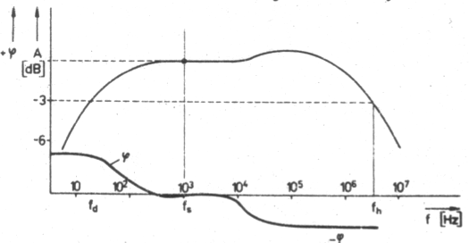
- Pásmo priepustnosti zosilňovača (šírka pásma B )sa definuje rozsahom frekvencii medzi dolnou a hornou hraničnou frekvenciou. Dolná a horná hraničná frekvencia je definovaná poklesom zosilnenia o tri decibely (asi o 30%) oproti zosilneniu pri určitej frekvencii v strede pásma (obyčajne pre nf. zosilňovače f = 1kHz).Pásmo priepustnosti sa zisťuje z frekvenčnej charakteristiky zosilňovača (obr.1.2). Frekvenčná charakteristika popisuje závislosť zosilnenie na frekvencii. V pásme zosilňovaných frekvencií by malo byť zosilnenie konštantné. Pretože pri prechode signálu zosilňovačom dochádza k oneskoreniu, má výstupné napätie inú fázu než napätie vstupné. Zosilnenie rovnako ako prenos je teda komplexná veličina, ktorú by sme mohli zakresliť do komplexných súradníc. V praxi sa však kvôli názornosti dáva prednosť oddelenému zakresleniu amplitúdy a fázy v závislosti od frekvencie. Pokles zosilnenia na nízkych frekvenciách býva spôsobený väzobnými kondenzátormi a pri vysokých frekvenciách sa uplatňujú parazitné kapacity aktívnych prvkov (tranzistorov).
Obr. 1.2 Frekvenčná a fázová charakteristika zosilňovača
- Vstupná a výstupná impedancia. Vstupná impedancia zosilňovača je daná impedanciou medzi vstupnými svorkami zosilňovača
$$Z_{\text{vst}}=\frac{U_{1}}{I_{1}}$$
a výstupná impedancia impedanciou medzi výstupnými svorkami pri odpojenej záťaži
$$Z_{\text{výst}}=\frac{U_{2}}{I_{2}}$$
V strednej časti prenosového pásma zosilňovača majú tieto veličiny reálny charakter a preto sa hovorí o vstupnom a výstupnom odpore zosilňovača. Obyčajne sa vyžaduje, aby zosilňovač nezaťažoval vstupný obvod a preto musí mať veľký vstupný odpor. Na výstupe by sa mal zosilňovač chovať ako tvrdý zdroj a jeho výstupný odpor by mal byť malý.
- Skreslenie je odlišnosť priebehu výstupného napätia od vstupného napätia. Poznáme tieto druhy skreslení:
  - Harmonické (nelineárne, tvarové) skreslenie predstavuje zmenu tvaru zosilňovaných signálov. Hlavnou príčinou tohto skreslenia sú nelineárne VA charakteristiky zosilňovacích prvkov.
  - Útlmové (frekvenčné)skreslenie sa prejavuje tým, že zosilnenie pri určitej frekvencii je iné než zosilnenie pri stredných frekvenciách Toto skreslenie sa znázorňuje amplitúdovo-frekvenčnou charakteristikou zosilňovača (viď obr.1.2).
  - Fázové skreslenie sa prejavuje tým, že sa mení fázový posun medzi vstupným a výstupným napätím v závislosti na frekvencii. Fázové skreslenie znázorňujeme fázovou charakteristikou zosilňovača. (obr. 1.2).
- Účinnosť zosilňovača je daná vzťahom
$η=\frac{P_{2}}{P_{0}}∗\text{100}\left[\text{\%}\right]$ kde P₂ je výstupný výkon zosilňovača a P₀ je jednosmerný príkon odoberaný z napájacieho zdroja.
- Výstupný výkon. Pri činnej záťaži je výstupný výkon daný vzťahom
$$P_{2}=\frac{U_{2}^{2}}{R_{z}}$$
kde U₂ je efektívna hodnota výstupného napätia, R_{z} je veľkosť zaťažovacieho rezistora. Veľkosť výstupného výkonu je obmedzená skresleniami, preto sa pre zosilňovače udáva maximálny výstupný výkon pri definovanom skreslení ( napr. 20W pri k ≤ 1%).
  - Spätná väzba
Spätnou väzbou sa privádza časť výstupného signálu zosilňovača späť na jeho vstup, kde sa pripočíta k vstupnému signálu. Podľa spôsobu pripojenia spätnoväzobnej časti ku vstupu zosilňovača rozoznávame kladnú a zápornú spätnú väzbu. Kladná spätná väzba zväčšuje zosilnenie zosilňovača, ale zväčšuje jeho nestabilitu. Záporná spätná väzba zmenšuje zosilnenie zosilňovača, ale na druhej strane zlepšuje celý rad vlastností zosilňovača. Preto sa u zosilňovačoch takmer výhradne používa záporná spätná väzba.
Spätná väzba je frekvenčne závislá, pretože zosilňovač v určitom pásme frekvencií má zápornú spätnú väzbu a v inej frekvenčnej oblasti kladnú spätnú väzbu. Preto pri zosilňovači so spätnou väzbou je najväčším problémom jeho stabilita, t.j. odolnosť proti rušivému samočinnému kmitaniu.
Na obr. 1.3 je bloková schéma zosilňovača so spätnou väzbou, ktorá má dve vetvy:
- priamu zosilňujúcu vetvu zo zosilnením Au=U₂/U₁, ktorá prenáša signál U₁ od vstupu k výstupu
Obr. 1.3 Bloková schéma zosilňovača so spatnou väzbou
- spätnoväzobná vetva s prenosom β = U_{SV}/U₂, ktorá prenáša signál v opačnom smere
Na vstupe aj výstupe sú zaradené dva obvody umožňujúce zlúčenie alebo odbočenie signálu.
Blok s označením A_{u} predstavuje zosilňovač bez SV so zosilnením $A_{u}={U_{2}}/{U_{1}}$
Blok spätnej väzby ß je obvykle tvorený pasívnymi prvkami a preto výstup z neho U_{sv} predstavuje iba zlomok signálu privedeného na jeho vstup. Vo všeobecnosti platí$\text{Usv}=±β\text{.}U_{2}$ kde β je činiteľ spätnej väzby ktorý udáva, aká časť výstupného signálu sa spätnoväzobnou vetvou privádza späť na vstup zosilňovača. Môže nadobúdať hodnoty od 0 do +1 pri kladnej spätnej väzbe a od 0 do -1 pri zápornej spätnej väzbe. Pre vstupné napätie U₀ potom platí $U_{0}=U_{1}±β\text{.}U_{2}$. Zosilnenie zosilňovača so SV je potom dané vzťahom $A_{U}^{'}={U_{2}}/{U_{0}}$. Ak za U₀ dosadíme predchádzajúci vzťah, po úprave dostávame zosilnenie zosilňovača so spätnou väzbou:
$$A_{u}^{'}=\frac{A_{u}}{1−(±{βA}_{u})}$$
kde βA_{u} je stupeň SV. Môže nadobúdať rôzne hodnoty kladné aj záporné a vzhľadom na to môžu nastať tieto prípady:
ß.A = 1 vznik harmonických oscilácií (oscilátor)
ß.A > 0 kladná spätná väzba
ß.A<0 záporná spätná väzba
ß = 0 spätná väzba neexistuje.
Ako bolo spomenuté v úvode, u zosilňovačov sa používa záporná spätná väzba. Vtedy je zosilnenie (1+ßA) krát menšie ako zosilnenie zosilňovača bez spätnej väzby, platí $A_{u}^{'}<A_{u}$. Tento druh SV aj keď zmenšuje zosilnenie, umožňuje zlepšiť rad vlastností zosilňovača napr. zmenšuje skreslenie signálu, zmenšuje citlivosť zosilňovača na zmenu vlastností starnutím, zväčšuje šírku prenášaného pásma, zlepšuje stabilitu, ovplyvňuje vstupnú a výstupnú impedanciu zosilňovača, zmenšuje veľkosť rušivého napätia apod.
  - Základné tranzistorové zosilňovače.
Tranzistor ako dvojbran môže byť zapojený so spoločným emitorom (SE), spoločným kolektorom (SC) a spoločnou bázou (SB). Spoločná elektróda býva spravidla uzemnená. Pretože tranzistor zosilňuje prúd, musia sa obvody tranzistora doplniť odpormi, ktoré prevedú prúdovú zmenu na napätie. Väčšina zosilňovaných signálov je striedavých, ale bipolárne tranzistory môžu zosilňovať len jednu polaritu signálu. Preto musíme striedavý zosilňovaný signál superponovať (posunúť) na jednosmernú zložku, aby tranzistor zosilňoval obidve polperiódy vstupného striedavého napätia. Tým sa zo striedavého signálu stane jednosmerný signál premenný. Pre jednosmerný posun signálu sa využíva jednosmerný napájací zdroj zosilňovača, ktorého napätie sa znižuje pomocou odporového deliča.
- Zapojenie so spoločným emitorom patrí medzi najpoužívanejšie zapojenia, pretože ako jediné zosilňuje napätie aj prúd a preto má najväčšie výkonové zosilnenie. Na obrázku 1.4a vidíme, že do série zo zdrojom signálu je zaradený jednosmerný zdroj, ktorý realizuje posunutie striedavého signálu. Praktická realizácia js. posunu je na obr1.4b Posun je realizovaný pomocou odporového deliča R₁ R₂, ktorý je napájaný z jednosmerného napájacieho zdroja. Vlastnosti zapojenia SE sú zhrnuté v tabuľke č.1.
Obr. 1.4 Zapojenie so spoločným emitorom a) principiálna schéma b) skutečné zapojenie
a)
b)
Jednosmerný posun je realizovaný pomocou dvoch rezistorov zapojených v bázi tranzistora. Striedavá zložka výstupného napätia je otočená oproti striedavej zložke vstupného napätia o 180⁰.Výstupné zosilnené napätie sa odoberá z kolektorového rezistora R_{c}.
- Zapojenie zo spoločným kolektorom (obr. 1.5) sa zapája trocha odlišne. Dôvodom je to, aby vstupné a výstupné napätia mali spoločnú zem. Pretože napájací zdroj je tvrdý s veľmi malým vnútorným odporom, je kolektor cez tento zdroj uzemnený. Pretože vstupné napätie je dané súčtom napätí U_{BE} + U_{VST,} je výstupné napätie o niečo menšie než napätie vstupné a napäťové zosilnenie je menšie než jedna. Pretože výstupné napätie je na emitorovom odpore prakticky zhodné zo vstupným, obvod sa označuje ako emitorový sledovač. Vstupná impedancia zosilňovača je veľmi veľká, naopak, výstupná impedancia je malá a je približne rovná zaťažovaciemu odporu. Zapojenie sa hodí k impedančnému prispôsobeniu k malému odporu záťaže (impedančný transformátor) a preto sa často používa ako koncový stupeň zosilňovača.
Zapojenie so spoločným kolektorom
Obr. 1.5 Zapojenie so spoločným kolektorom a) principiálna schéma b) skutočné zapojenie
a)
b)

- Zapojenie zo spoločnou bázou má výstupný prúd menší jako vstupný prúd, preto toto zapojenie nezosilňuje prúd ale iba napätie. Vstupná impedancia zapojenia je malá, výstupna výstupná impedancia je veľká, čo je väčšinou nežiadúce. Zapojenie sa hodí hlavne pre vysokofrekvenčné a spínacie obvody.
Zapojenie so spoločnou bázou

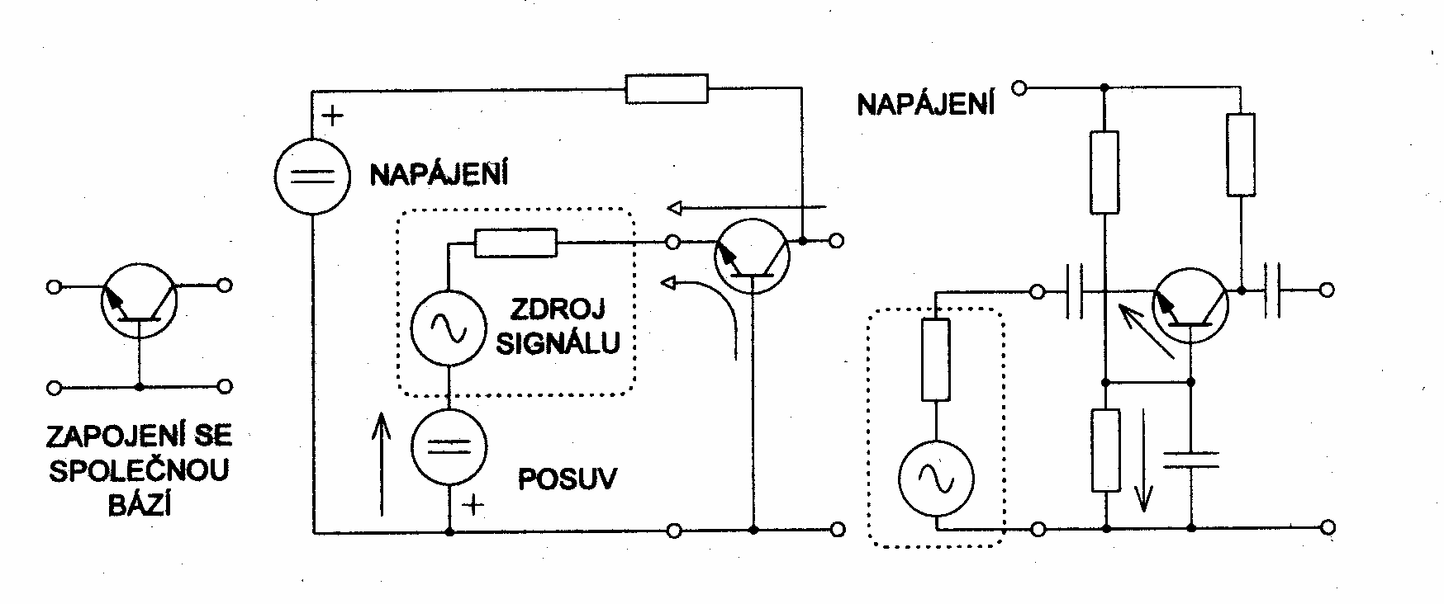
NAPÁJANIE
Obr. 1.6 Zapojenie so spoločnou bázou a) principiálna schéma b) skutečné zapojenie
NAPÁJANIE

Tabuľka č.1: Porovnanie vlastností jednotlivých druhov zapojení
Zapojenie  Veličina | SE | SC | SB
Napäťové zosilnenie  A_{U}=U₂/U₁ | VEĽKÉ  10 - 200 | MALÉ  0,9 – 0,99 | VEĽKÉ  10 – 200
Prúdové zosilnenie  A_{I}=I₂/I₁ | VEĽKÉ  20 - 500 | VEĽKÉ  20 - 500 | MALÉ  0,9 – 0,99
Výkonové zosilnenie  A_{P}=P₂/P₁ | VEĽMI VEĽKÉ  200 – 100 000 | VEĽKÉ  20 - 500 | STREDNÉ  10 – 200
Vstupný odpor  R_{VST}=U₁/I₁ | STREDNÝ  (100 – 1000)Ω | VEĽKÝ  (10 – 100) kΩ | MALÝ  (10 – 100) Ω
Výstupný odpor  R_{VÝST}=U₂/I₂ | VEĽKÝ  (10 – 100) kΩ | MALÝ  (100 – 1000) Ω | VEĽMI VEĽKÝ  (100 – 1000) kΩ
Hraničná frekvencia | NÍZKA | NÍZKA | VYSOKÁ

  - Pracovné triedy zosilňovačov
Ak má tranzistor zosilňovať bez skreslenia, musí mať správne nastavený pracovný bod. Pracovný bod je určený veľkosťou kolektorového prúdu I_{C} a napätia kolektor-emitor U_{CE.} Podľa nastavenia pracovného bodu rozoznávame tri základné triedy zosilňovačov:
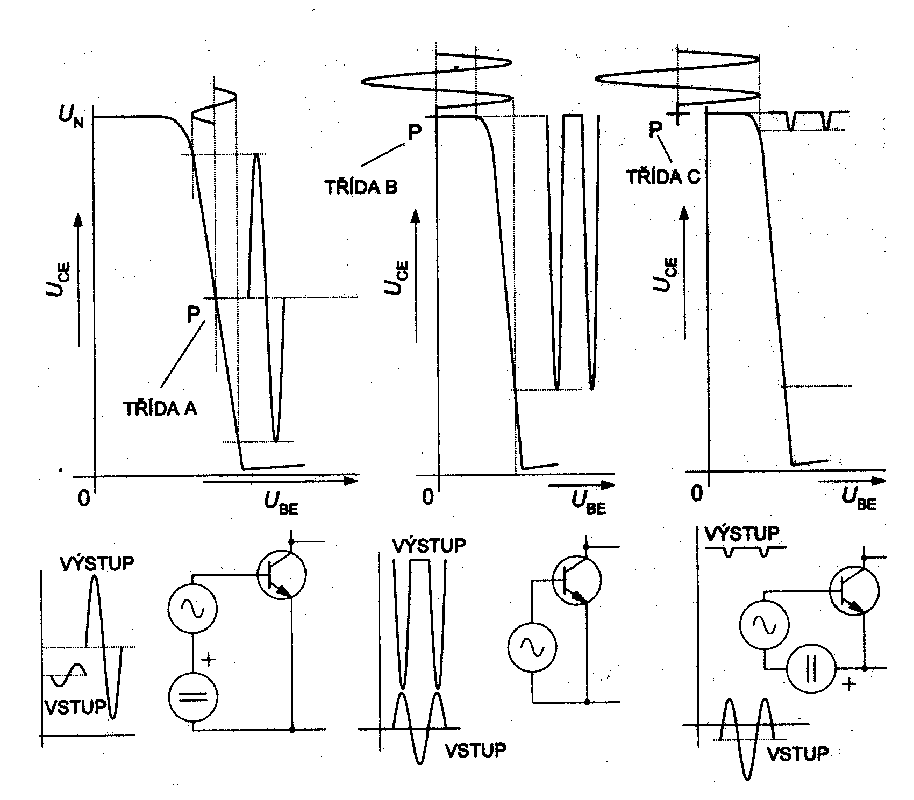
- Pracovná trieda A má nastavený pracovný bod do stredu V-A charakteristík. Charakteristiky sú v okolí pracovného bodu lineárne a preto má zosilňovač minimálne skreslenie. Energetická účinnosť zosilňovača je malá (asi 25%), preto sa zapojenie používa len pre nevýkonové zosilňovače.
TRIEDA A

- Pracovná trieda B nemá nastavený pracovný bod a pracuje ako zosilňujúci usmerňovač. Zosilňovač orezáva jednu polovicu vstupného signálu a preto pre správne zosilnenie je potrebné oddelene spracovať kladnú a zápornú časť vstupného signálu. Zapojenie sa vyznačuje veľkou energetickou účinnosťou (60-70%), ale súčasne i veľkým harmonickým skreslením malých signálov, ktoré je spôsobené nelinearitou charakteristiky diódy báza-emitor. Z tohto dôvodu sa čistá trieda B takmer nepoužíva a nastavuje sa malý pracovný bod tak, aby sa odstránila najväčšia nelinearita spôsobená kolenom vstupnej V-A charakteristiky tranzistora. Pretože sa jedná o kompromis medzi triedou A a B, označuje sa toto zapojenie ako trieda AB.
TRIEDA B

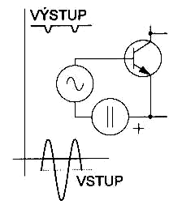
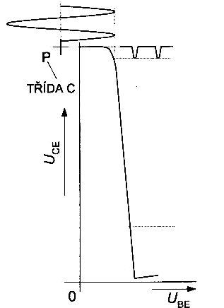
- Pracovná trieda C má nastavený pracovný bod do záporných hodnôt, takže zosilňovač zosilňuje len špičky signálu. Zapojenie má veľké skreslenie, ale maximálnu účinnosť. Používa sa väčšinou pre zosilňovanie impulzov v niektorých generátoroch alebo špeciálnych zosilňovačoch.
TRIEDA C
Okrem týchto základných tried existujú aj triedy špeciálne. U výkonových zosilňovačov firmy TECHNICS sa môžeme stretnúť s triedou AA (A+), ktorú vyvinula firma TRESHOLD. Výstupný zosilňovač pracuje v triede A a je napájaný zo zdroja malého napätia. Tento zdroj je plávajúci a je posúvaný zosilňovačom v triede B. Tým sú zachované dobré prenosové vlastnosti triedy A pri vyhovujúcej účinnosti triedy B.
Firma SONY prišla s koncepciou zosilňovača triedy D. Vstupné napätie zosilňovača je impulzovo modulované a ďalej spracovávané impulzy zosilňovačom triedy C. Tým je zaručená vysoká účinnosť zosilňovača. Na výstupe sa zosilnené impulzy prevedú dolnou priepusťou späť na analógový nízkofrekvenčný signál.
  - Stabilizácia pracovného bodu
Následkom zmien parametrov tranzistora, kolísania napájacieho napätia, kolísaním teploty okolia atď. dochádza k posuvu pracovného bodu. Pre dosiahnutie stabilných parametrov zosilňovacieho stupňa musíme udržať nezmenenú polohu pracovného bodu danú súradnicami jednosmerných napätí tranzistora t.j. stabilizovať pracovný bod
Získavanie napätia na bázi:
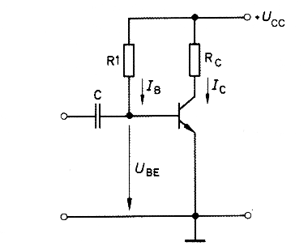
Aby mohol tranzistor zosilňovať, musí byť prechod báza – emitor polarizovaný v priepustnom smere. Toho sa dosiahne pomocou napätia U_{BE}, ktoré musí byť väčšie ako prahové napätie diódy báza-emitor, ktoré je pre rôzne materiály rôzne. Potrebné napätie má pre germániové tranzistory hodnotu U_{BE} = 0.2 až 0.3 V a pre kremíkové tranzistory 0.6 až 0.7 V. Na nasledujúcom obrázku je uvedené najjednoduchšie zapojenie pre získania napätia bázi pomocou rezistora R1. Prúd preteká rezistorom R1 a vyvoláva na ňom úbytok napätia. Tento úbytok musí byť taký veľký, aby medzi bázou a emitorom bolo potrebné napätie U_{BE}.
Získavanie napätia na bázi pomocou rezistora v obvode bázi svoje výhody aj nevýhody. Prednosťou je vysokoohmový rezistor, ktorý zaisťuje, že je budiaci zdroj signálu minimálne zaťažovaný a že napätie U_{BE} ostáva aj pri zmenách napájacieho napätia a teploty takmer konštantné. Nedostatkom je skutočnosť, že u každého zosilňovacieho stupňa alebo po výmene tranzistora musíme vplyvom rozptylu parametrov jednotlivých tranzistorov vždy znovu nastaviť prúd bázi.
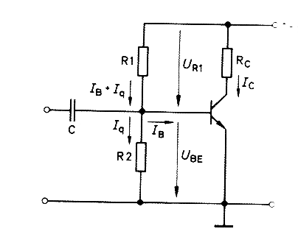
Nedostatok predchádzajúceho zapojenia môžeme odstrániť použitím odporového deliča v obvode bázi podľa nasledujúceho obrázku: Aby zapojenie pracovalo bezchybne, musíme voliť priečny prúd deličom I_{Q} podstatne väčší ako je vlastný prúd bázi I_{B}. Väčšinou volíme I_{Q} = (2 až 10) I_{B}. Rezistor R2 má podstatne menšiu hodnotu odporu ako jednosmerný odpor diódy báza-emitor. Napätie na bázi je preto určené len rezistormi R1 a R2 odporového deliča napätia. Výhodou tohto zapojenia je, že pri zmenách napájacieho napätia alebo pri výmene tranzistora nie je potrebné U_{BE} znovu nastavovať. Nevýhodou je, že ak vzrastie teplota okolia, vzrastie prúd kolektora a prúd bázi tranzistora čím sa posunie poloha kľudového pracovného bodu. Pretože však U_{BE} zostáva konštantné, nebude k ľudový pracovný bod teplotne stabilizovaný a preto musíme zapojenie upraviť.
Jednou z možností je stabilizácia emitorovým rezistorom – je to účinný a lacný spôsob teplotnej stabilizácie prac. bodu (obr. 1.7). Emitorový rezistor R_{E} , ktorý je zapojený v obvode emitora vytvára sériovú spätnú väzbu. Jeho veľkosť sa volí približne jedna desatina zaťažovacieho kolektorového rezistora R_{C}.
Princíp: ak by sa mal prac. bod tranzistora posunúť vplyvom zmien teploty, zmení sa okamžite emitorový prúd I_{E} a tým i úbytok napätia na R_{E}. Pri zvýšení teploty prúd I_{E} vzrastie, čím vzrastie aj úbytok napätia na R_{E} napr. z U_{RE}=1V na U_{RE}=1.1V. Pretože je úbytok napätia na R₂ konštantný U_{R2}=1.7V, musí sa napätie medzi U_{BE} zmenšiť o 0.1V. Pracovný bod sa prakticky vráti do pôvodnej polohy, lebo sa kolektorový prúd zmenší takmer na pôvodnú hodnotu. Uvedené zapojenie má veľkú účinnosť a používa sa takmer vo všetkých zapojeniach zosilňovacích stupňov. Dobre funguje nezávisle na rozptyle parametrov tranzistorov takže vždy ním bude pretekať rovnaký emitorový prúd, teda pracovný bod bude mať stále rovnaké súradnice.
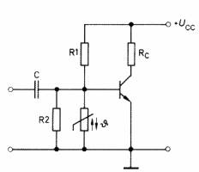
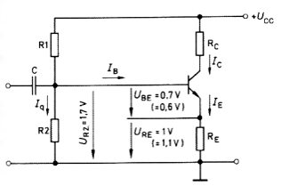
Ďalšou z možností je zapojiť termistor so záporným teplotným koeficientom (NTC) medzi bázu a emitor paralelne k rezistoru R2 (obr.1.8)Termistor NTC je upevnený priamo na puzdro tranzistora alebo na jeho chladič. Pri zvýšení teploty (bez zapojeného termistora) má tranzistor snahu viac sa otvoriť čím sa následne zvýši kolektorový prúd. Po zapojení termistora sa pri zvýšení teploty odpor termistora zníži, čím sa zníži napätie U_{BE} a následne sa zníži aj kolektorový prúd I_{C}, pracovný bod ostane na pôvodnom mieste.
Obr. 1.7 Stabilizácia emitorovým rezistorom
Obr. 1.8 Stabilizácia termistorom
U integrovaných obvodov sa používa na teplotnú stabilizáciu tranzistor zapojený ako dióda. Pretože sa jedná o takmer zhodný tranzistor umiestnený na rovnakom čipe, má rovnakú teplotnú charakteristiku i teplotu. Pri vzraste teploty sa zmenší prahové napätie diódy a teda i napätie nastavujúce pracovný bod.
  - Jednostupňový striedavý zosilňovač
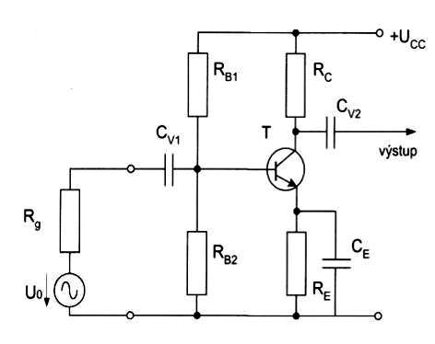
Ako bolo uvedené v časti 1.1 o rozdelení zosilňovačov, striedavé zosilňovače delíme na nízkofrekvenčné a vysokofrekvenčné. Ďalej podľa veľkosti vstupného signálu ich delíme na predzosilňovače a výkonové zosilňovače. Ďalej sa budeme zaoberať nízkofrekvenčným predzosilňovačom, ktorého schéma je na obr. 1.9.
R1
R2
1
1`
Obr. 1.9Jednostupňový tranzistorový zosilňovač
Jedná sa o zapojenie SE, pracovný bod je nastavený v pracovnej triede A.
Princíp činnosti:
Najprv budeme venovať pozornosť k ľudovému stavu zosilňovača, tj. situácii, kedy na vstupné svorky zosilňovača nie je pripojený budiaci zdroj (t.j. napätie, ktoré chceme zosilniť napr. signál z mikrofónu, výstup CD prehrávača, výstup z el. voltmetra apod.). Ako náhle pripojíme jednosmerný napájací zdroj, začnú v obvode zosilňovača prechádzať stále jednosmerné prúdy I_{C} a I_{B} a v obvode sú jednosmerné stále napätia U_{CE} a U_{BE}. Kondenzátory, ktoré majú pre jednosmerný prúd nekonečný odpor, znamenajú prerušený obvod.
Po pripojení budiaceho zdroja prechádza zosilňovač z kľudového do dynamického stavu. Vplyvom budiaceho signálu na vstupných svorkách sa prúdy a napätia v obvode zosilňovača menia v závislosti na veľkosti a priebehu budiaceho signálu. K jednosmerným (stálym, kľudovým) veličinám sa superponuje časovo premenný prúd a napätie. Malé zmeny vstupných veličín U_{BE}, I_{B} vyvolajú veľké zmeny výstupných veličín U_{CE}, I_{C}.
Význam jednotlivých súčiastok:
Rezistory R₁, R₂ a R_{E} slúžia k nastaveniu a stabilizácii pracovného bodu tranzistora. Rezistor R_{C} predstavuje spolu s vonkajším zaťažovacím rezistorom záťaž pre striedavé signály. Kondenzátory C_{V1} a C_{V2} sú väzbové kondenzátory, ktoré zabraňujú prechodu jednosmerného signálu. Úlohou kondenzátora C_{E} je potlačiť striedavú spätnú väzbu, ktorá by inak zmenšovala zosilnenie.
Rezistory R₁ a R₂ tvoria delič napätia, preto pre vytvorenie správneho napätia na bázi záleží predovšetkým na ich pomere. Prúd deličom volíme (2 až 10) I_{B.}
Veľkosť kolektorového odporu R_{C} býva dosť rozdielna a pohybuje sa od 1kΩ do 100kΩ. Jeho veľkosť ovplyvňuje pracovný bod tranzistora. Veľký odpor R_{C} použijeme vtedy, keď má tranzistor pracovať s veľmi malým kolektorovým prúdom kvôli dosiahnutiu čo najmenšieho šumu. Malý odpor R_{C} použijeme, keď potrebujeme väčší výstupný prúd.
Rezistor R_{E} stabilizuje nastavený pracovný bod. Do obvodu zavádza zápornú spätnú väzbu, ktorá zmenšuje zosilnenie zosilňovača. Pre zrušenie zápornej spätnej väzby sa preto paralelne k rezistoru R_{E} pripája kondenzátor C_{E}. Tento kondenzátor sa pre jednosmerný prúd vôbec neuplatňuje a preto nemá vplyv na nastavenie pracovného bodu. Pre striedavý prúd však predstavuje skrat (uzemňuje emitor pre striedavé signály) v celom frekvenčnom pásme zosilňovača a tým ruší striedavú zápornú spätnú väzbu. Jeho hodnota býva asi 50μF.
Väzobný kondenzátor C_{V1} zabraňuje prípadnému skratu jednosmerného napätia na bázi so zemou cez zdroj signálu. Výstupný kondenzátor C_{V2} jednosmerne oddeľuje vonkajší zaťažovací odpor od kolektora. Obidva kondenzátory musia mať takú veľkú kapacitu, aby ich reaktancia nespôsobila znateľný pokles signálového napätia v zosilňovacej ceste. Bežné hodnoty sú C_{V1} =1 až 5 μF a C_{V2} = 20 až 50 μF.
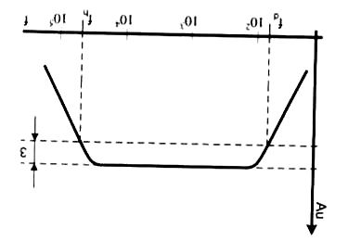
U zosilňovačoch sú dôležitými parametrami napäťové, prúdové a výkonové zosilnenie a taktiež vstupný a výstupný odpor. Tieto parametre závisia predovšetkým od zosilňovacích schopností tranzistora a veľkosti rezistorov, zapojených v obvode zosilňovača. Dôležitým parametrom je tiež šírka prenášaného pásma, ktorá sa určuje z frekvenčnej char. zosilňovača (obr. 1.10).
Obr. 1.10 Amplitúdovo frekvenčná
charakteristika
Z frekvenčnej charakteristiky vidíme, že pokles zosilnenia nastáva pri nízkych a vysokých frekvenciách. Zoslabenie na nízkych frekvenciách je spôsobené kapacitami C_{V1}, C_{V2}, a C_{E}. Zoslabenie na vysokých frekvenciách spôsobujú parazitné kapacity medzi elektródami tranzistora najmä kapacita kolektor-báza. Šírka prenášaného pásma sa určuje tak, že sa stanovia body, pri ktorých poklesne zosilnenie o -3dB (asi o 30%) oproti zosilneniu pri referenčnej frekvencii 1kHz. Týmto je určená horná f_{h} a dolná f _{d} hraničná frekvencia. Rozdiel B = f_{h} – f_{d} je šírka pásma zosilňovača.
  - Viacstupňové zosilňovače
V prípadoch, kedy jeden zosilňovací stupeň nie je schopný vytvoriť potrebné zosilnenie, na zväčšenie celkového zosilnenia sa spája viac jednostupňových zosilňovačov do kaskády. Výstup predchádzajúceho stupňa sa viaže so vstupom nasledujúceho stupňa, posledný stupeň sa viaže so záťažou. Výsledné zosilnenie celej kaskády je potom dané súčinom zosilnení jednotlivých stupňov. Existujú tri základné druhy väzieb:
- priama väzba
- odporovo kapacitná väzba
- transformátorová väzba

Priama väzba
Priama väzba vznikne, ak je výstupná elektróda n-tého stupňa spojená priamo, galvanicky so vstupnou elektródou n+1 stupňa. Neprítomnosť reaktančných prvkov vo väzbovom obvode umožňuje prenos signálov o veľmi nízkych frekvenciách, prípadne jednosmerných signálov. Preto sa táto väzba používa u jednosmerných zosilňovačoch. Výhodou tejto väzby je prenos signálov vo veľmi širokom frekvenčnom pásme. Nevýhodou tejto väzby je vzájomné ovplyvňovanie pracovných bodov tranzistorov, lebo rôzne rušivé vplyvy ako teplota, zmeny napájacieho napätia či starnutie súčiastok sa prenášajú z jedného stupňa do druhého a sú v zásade nerozlíšiteľné od zosilňovaného signálu.
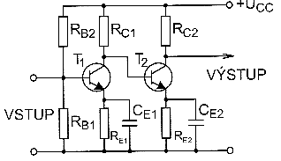
Ak sa napr. zmenou teploty zmení kolektorové napätia tranzistora T₁, prenesie sa táto zmena na vstup tranzistora T₂ a tam sa zosilní. Preto je treba dostatočne stabilizovať jednosmerné prúdy v emitore. Účinnú stabilizáciu môžeme dosiahnuť použitím emitorových rezistorov R_{E} s veľkými odpormi. Dôsledkom zvyšovania R_{E} je nutnosť zvyšovať R_{C}, preto každý nasledujúci stupeň je pripojený na väčšie jednosmerné napätie. Preto je u týchto zosilňovačov potrebné veľké napájacie napätie.

Odporovo-kapacitná väzba
Používa sa v striedavých zosilňovačoch, väzbovým prvkom je kondenzátor C, ktorý zabraňuje priechodu jednosmerného signálu. Nedovoľuje, aby sa zmeny v nastavení pracovných bodov prenášali z jedného stupňa do druhého. Pre svoju jednoduchosť, malé rozmery a výhodný priebeh útlmovej charakteristiky sa tento druh väzby používa najčastejšie.
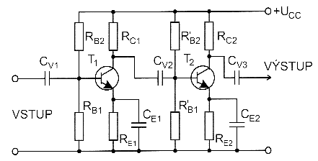
Pracovný bod je nastavený deličom R_{B1}, R_{B2} a rezistory R_{E} stabilizujú pracovný bod. Kondenzátory C_{E} skratujú striedavú zložku emitorového prúdu. Kondenzátory C_{V} oddeľujú jednosmerné napätie výstupného obvodu prvého zosilňovacieho stupňa od vstupného obvodu druhého stupňa. Vstupným signálom sa riadi kolektorový prúd prvého tranzistora T₁. Na rezistore R_{C1} vzniká úbytok striedavého napätia. Týmto úbytkom striedavého napätia sa cez väzbový kondenzátor C_{V2} riadi vstup druhého tranzistora T₂. Keďže prenosové vlastnosti väzbového RC obvodu sú frekvenčne závislé, nebude zosilnenie pre všetky frekvencie prenášaných signálov konštantné a vznikne frekvenčné skreslenie. Pokles zosilnenia v oblasti nízkych frekvencií spôsobujú väzbové kondenzátory C_{V} a emitorové kondenzátory C_{E}, pokles prenosu na vysokých frekvenciách spôsobujú vlastnosti použitých tranzistorov.

Transformátorová väzba
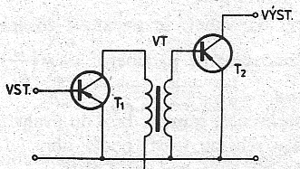
Pri tomto druhu väzby sú dva zosilňovacie stupne navzájom galvanicky oddelené a sú viazané len spoločným magnetickým poľom väzbového transformátora. Táto väzba zabraňuje prechodu jednosmerného zosilňovaného signálu, preto sa používa len v striedavých zosilňovačoch.
Výhodou transformátorovej väzby je možnosť optimálneho impedančného prispôsobenia zosilňovacích stupňov medzi sebou a so zdrojom signálu a záťažou. Nevýhodou sú veľké rozmery, váha a cena. Najviac sa transformátorová väzba používa v koncových zosilňovačoch na spojenie výkonového stupňa so záťažou a v elektrónkových zosilňovačoch.
  - Jednosmerné zosilňovače
V zariadeniach automatizačnej, regulačnej, meracej a analógovej techniky sa často vyskytujú fyzikálne veličiny (tlak, teplota, svetelný tok, vodivosť, napätie a pod.), ktoré sa vyznačujú veľmi pomalými zmenami svojej veľkosti. Charakteristickou vlastnosťou týchto veličín je ich veľmi nízka frekvencia, ktorá môže byť jednotky Hz až 0.01Hz. Ide teda o veľmi pomaly sa meniace veličiny ktoré môžeme považovať za jednosmerné. Pre zosilňovanie takýchto pomaly meniacich sa signálov je potrebný zosilňovač s medznou frekvenciou f_{d}=0. Takýto zosilňovač sa nazýva jednosmerný zosilňovač. Jednosmerné zosilňovače sa používajú najmä v meracej technike, medicíne, biológii, jadrovej fyzike a pod. Hlavným rysom je možnosť použitia len priamej väzby, pretože medzi stupňami nemôže byť ani väzbový kondenzátor, ani transformátor. Najviac problémov je pri zosilňovaní veľmi malých jednosmerných signálov, pretože vstupné napätie je zrovnateľné s jednosmernou nestabilitou-driftom.

Jednosmerný zosilňovač s priamym zosilnením
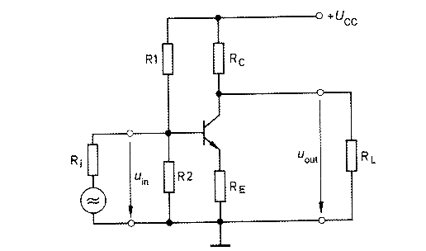
Zapojenie jednosmerného zosilňovača s priamym zosilnením jednosmerného signálu je uvedené na obr.1.11. Napätie na báze sa získava napäťovým deličom R₁ a R₂. Pre teplotnú stabilizáciu je do obvodu zapojený emitorový rezistor R_{E}. Aby bolo zosilnenie frekvenčne nezávislé, nesmie byť emitorový rezistor premostený emitorovým kondenzátorom. Bez tohto kondenzátora však na emitorovom rezistore vzniká záporná spätná väzba. Z toho vyplýva, že jednosmerný zosilňovač má podstatne menšie napäťové zosilnenie než obdobný striedavý zosilňovač zhodného zapojenia. Aby bolo možné u jednosmerného zosilňovača dosiahnuť dostatočne veľké napäťové zosilnenie, musíme kaskádne zapojiť väčší počet stupňov. Tým však vzniknú výrazne problémy s prispôsobením potenciálov jednotlivých vstupných a výstupných signálov a tiež problémy s posuvom kľudových pracovných bodov jednotlivých tranzistorov vplyvom teploty.
Obr. 1.11Jednosmerný zosilňovač s priamym zosilnením
Zosilnenie jednosmerného zosilňovača môžeme zväčšiť použitím Darlingtonovej dvojice tranzistorov, ktorú môžeme považovať za základ jednosmerných zosilňovačov. Zapojenie a schematická značka sú uvedené na obr. 1.12.
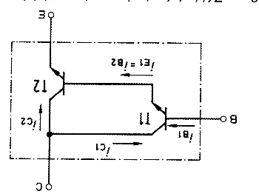
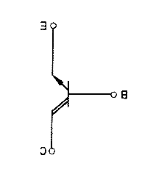
Obr. 1.12 Základný princíp a schematická značka Darlingtonovej dvojice tranzistorov

V Darlingtonovom tranzistore sú zapojené najčastejšie dva alebo viac tranzistorov rovnakého typu vodivosti tak, že sú kolektory všetkých tranzistorov navzájom prepojené. Emitor predchádzajúceho tranzistora je pritom pripojený na bázu nasledujúceho tranzistora. Takto vzniknutá súčiastka má opäť tri vývody – emitor, bázu a kolektor. Veľkou výhodou Darlingtonovej dvojice tranzistorov je veľký vstupný odpor a veľké prúdové zosilnenie 5 000 až 7 000 krát. Darlingtonova dvojica tranzistorov sa používa vo výkonových zosilňovačoch i v zosilňovačoch malých výkonov.

Rozdielový zosilňovač:

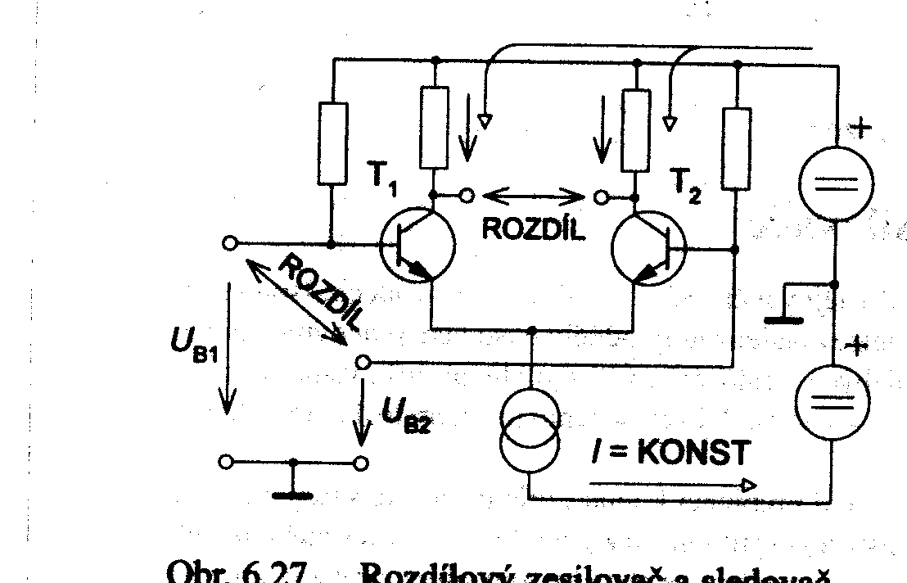
Veľký význam má rozdielový zosilňovač ( obr. 1.13), ktorý sa používa najmä ako vstupný diel operačných zosilňovačov (viď ďalšia kapitola). Pretože tento zosilňovač zosilňuje rozdiel napätí, súhlasné zmeny pracovných bodov či už zmenou teploty alebo starnutím súčiastok by sa nemali prejaviť. Pokiaľ sú u rozdielového (diferenčného, diferenciálneho) zosilňovača na vstupoch zhodné napätia oproti zemi, otvárajú sa obidva tranzistory rovnako a majú rovnaký odpor medzi kolektorom a emitorom. Prúd sa preto rozdelí na dve polovice. Napätie na kolektorových rezistoroch bude zhodné a rozdiel napätí medzi kolektormi bude nulový. Nulové napätie bude zachované aj v prípade, že sa obidve vstupné napätia zhodne zmenia. Pri nepatrnom rozdiele vstupných napätí sa zmení rozdelenie prúdov a napätia na kolektorových odporoch. Na jednom z odporov napätie vzrastie, na druhom poklesne a medzi kolektormi je zosilnený rozdiel vstupných napätí.
ROZDIEL
ROZDIEL
Obr. 1.13 Rozdielový zosilňovač
I=KONŠT.
Rozdielový zosilňovač má dva vstupy a dva výstupy oproti spoločnej zemi. Väčšinou sa ale rozdielový výstup nepožaduje a ďalej sa spracováva len napätie odoberané na jednom z kolektorov tranzistorov (nesymetrický výstup). Rovnako môžeme uzemniť jeden zo vstupov a získať tak podľa voľby uzemneného vstupu invertujúci alebo neinvertujúci zosilňovač. Dnes sa js. zosilňovače riešia pomocou operačných zosilňovačov.
  - Výkonové zosilňovače
Úlohou výkonových zosilňovačov je dodať do záťaže veľký výkon, pričom napäťové zosilnenie je podružné. Obyčajne sa napäťové zosilnenie blíži k jednej a teda výkonové zosilnenie je realizované prúdovým zosilnením. Tieto zosilňovače sa tiež nazývajú koncové zosilňovače, pretože tvoria posledný stupeň zosilňovacieho reťazca. Záťažou môže byť reproduktorová sústava, relé, elektromagnetický ventil, vysielacia anténa, krokový motor alebo infračervená vysielacia svietivá dióda LED. Ako koncový zosilňovač sa najčastejšie používa buď jednočinný alebo dvojčinný koncový stupeň.

Jednočinný koncový zosilňovací stupeň
Tieto zosilňovače sa používajú pre menšie výkony najmä u prenosných tranzistorových prijímačov. Tranzistor je nastavený do pracovnej triedy A, jedná sa o zapojenie so spoločným emitorom. Tranzistor sa budí signálom z predzosilňovača. Záťaž je pripojená na výstup koncového stupňa pomocou transformátora, ktorý prispôsobuje impedanciu záťaže k zaťažovacej impedancii výkonového zosilňovača. Čiže výstup transformátora prispôsobuje malú impedanciu záťaže (napr. reproduktor má 4-8 Ω) k výstupnej impedancii koncového stupňa, ktorá býva až niekoľko sto ohmov.

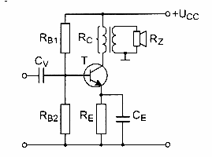
V zapojení (obr. 1.14)je použitý jediný tranzistor, ktorý zosilňuje kladnú aj zápornú polperiódu vstupného signálu (preto sa jedná o jednočinné zapojenie). Pracovný bod sa nastavuje deličom R_{B1}, R_{B2} a stabilizuje sa emitorovým rezistorom R_{E}. Prevod transformátora býva 5:1 až 10:1. Výhodou tohto zosilňovača je jeho jednoduché zapojenie a malé nelineárne skreslenie výstupného signálu. Nevýhodou je malá účinnosť (asi 40%).
Obr. 1.14 Jednočinný koncový
zosilňovací stupeň

Dvojčinné výkonové zosilňovače
Dvojčinné zapojenie je charakterizované použitím dvoch tranzistorov, pričom jeden zosilňuje kladnú a druhý zápornú polperiódu vstupného signálu. Výstupný transformátor sa nemusí použiť, ak sa tranzistory zapoja tak, že pre jednosmerný prúd sú zapojené sériovo a pre zosilňovaný signál paralelne. Preto v súčasných dvojčinných zapojeniach sa výstupný transformátor nepoužíva. Takéto zapojenie sa nazýva paralelný dvojčinný zosilňovací stupeň. Ten môže byť tvorený dvojicou tranzistorov rovnakého typu alebo dvojicou tranzistorov rôzneho typu.
Ak použijeme tranzistory rovnakého typu , musíme na ich vybudenie použiť fázový invertor, ktorý na svojich výstupoch poskytuje dve napätia približne rovnakej veľkosti, ktoré sú navzájom fázovo otočené o 180⁰. To komplikuje zapojenie zosilňovača, preto je výhodnejšie použiť zapojenie z dvojicou tranzistorov rôznej vodivosti. takáto dvojica tranzistorov sa nazýva komplementárna dvojica. Výhodou tohto zapojenia je, že sa budí len jedným signálom (netreba fázový invertor).Tranzistory pracujú v zapojení SC. Zapojenia zosilňovačov s komplementárnymi tranzistormi sú na obr. 1.15.
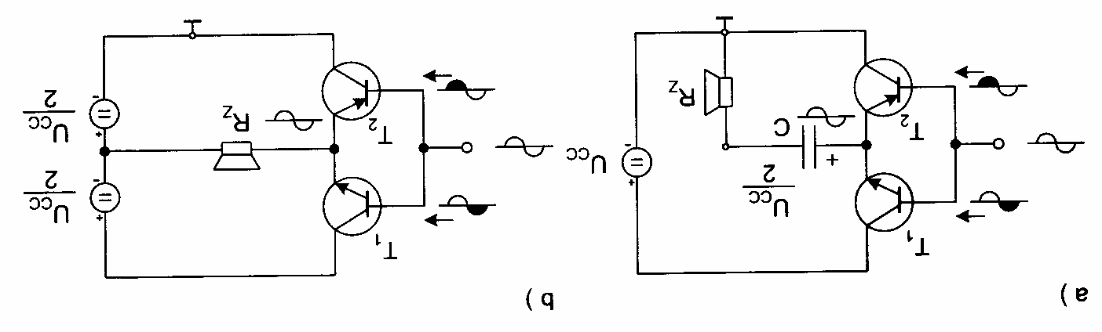
Obr. 1.15 Koncový stupeň s komplementárnou dvojicou výkonových tranzistorov
a) s napájaním z jedného zdrojab) so symetrickým napájaním
Tranzistor vodivosti NPN sa otvorí, ak na jeho bázu privedieme kladné napätie, zatiaľ čo tranzistor vodivosti PNP potrebuje na otvorenie záporné napätie. To znamená, že kladná polvlna sa môže uplatniť len na bázi tranzistora NPN a pritom na tranzistor PNP nemá vplyv. Naproti tomu záporná polvlna otvorí PNP tranzistor ale nemá vplyv na tranzistor NPN. Ak privedieme na spojené bázy vstupný sínusový signál, každý tranzistor zosilňuje svoju polvlnu. Prúd prechádza striedavo jedným a potom druhým tranzistorom. Medzi obidvoma tranzistormi, v mieste kde sú spojené, vzniká zosilnené striedavé napätie. Podľa pripojenia napájacieho zdroja sa používajú sa dve zapojenia. V zapojení podľa obr. 1.15a sú tranzistory napájané z jedného, tzv. nesymetrického zdroja. V mieste spojenia obidvoch emitorov je pripojený elektrolytický kondenzátor, ktorý plní funkciu napájacieho zdroja v prípade, ak je otvorený T₂ (T₁ je zatvorený). Výhodou tohto zapojenia je, že vystačíme s jednoduchým zdrojom, nevýhodou je nutnosť použiť elektrolytický kondenzátor, ktorý musí mať veľkú kapacitu (asi 1000 μF). Takýto kondenzátor je rozmerný a drahý.
V zapojení podľa obr.1.15b nepotrebujeme elektrolitycký kondenzátor, ale táto výhoda je vyvážená nutnosťou použitia symetrického zdroja, ktorý je konštrukčne náročnejší ako jednoduchý nesymetrický zdroj. V praxi sa preto dáva prednosť zapojeniu s kondenzátorom.
U predchádzajúcich zapojení musí byť amplitúda budiaceho napätia väčšia, než je prahové napätie prechodu báza-emitor jednotlivých tranzistorov (asi 0,65V). Výstupný signál dvojčinného koncového stupňa v triede B je preto skreslený v oblasti malých napätí, vzniká tzv. prechodové skreslenie. Pri veľkom vybudení sa toto skreslenie zmenšuje. Aby sa prechodové skreslenie v oblasti malých signálov zmenšilo, nastavuje sa pracovný bod obidvoch tranzistorov do pracovnej triedy AB, t.j. zavedením malého kľudového prúdu.

Integrované zosilňovače
V dnešnej dobe ponúkajú firmy vyrábajúce polovodičové súčiastky desiatky typov integrovaných obvodov, určených pre nízkofrekvenčné zosilňovače. Pre oblasť malých a stredných výkonov dnes už nemá zmysel stavať zosilňovač z diskrétnych súčiastok, pokiaľ nepožadujeme neobvyklé parametre alebo vlastnosti zariadenia. Použitím integrovaných obvodov sa nielen podstatne zmenší zložitosť zapojenia, ale dosiahne sa aj ľahká reprodukovateľnosť. Medzi najväčších výrobcov integrovaných zosilňovačov patria firmy SGS-Thomson, Philips a Telefunken. Tieto obvody sme roztriedili do niekoľkých skupín podľa niektorých spoločných vlastností.
V prvej skupine sú obvody TDA 2006, TDA 2030, TDA 2040, TDA 2050,a TDA 2051. Obvody sú určené pre napájanie zo zdroja symetrického alebo nesymetrického napätia..
Obr. 1.16 Zapojenie nf zosilňovača s integrovaným obvodon TDA 2030.
Pre ilustráciu uvádzame veľmi často používané zapojenie s obvodom TDA 2030
(obr. 1.16). Obvod TDA 2030 je nf výkonový zosilňovač navrhnutý ako zosilňovač v triede B. S napájacím napätím ± 14V dáva pri impedancii 4Ω výstupný výkon 14W pri vysokom výstupnom prúde a nízkom činiteli harmonického skreslenia. Okrem toho obvod obsahuje ochranu pred skratom, ktorá zabraňuje prekročeniu prípustných medzných hodnôt pri preťažení. Taktiež funguje tepelná ochrana pri skrate na výstupe.
Do druhej skupiny sme zaradili dvojité nf zosilňovače. Tieto integrované zosilňovače majú v jednom puzdre zabudované dva zosilňovače. Tieto obvody môžeme použiť buď ako stereofónny zosilňovač alebo ako monofónny zosilňovač v mostíkovom zapojení pre zväčšenie výstupného výkonu. Do tejto skupiny patria obvody TDA 2004A, TDA 2005, TDA 2009, TDA 2009A. Obvody TDA 2004A, TDA 2005 sú určené pre automobilové zosilňovače.
Zapojenie stereofónneho zosilňovača je na obr. 1.17a a zapojenie mostíkového zosilňovača na obr. 1.17b. Mostíkový zosilňovač má pri jednoduchom napájaní jednu podstatnú výhodu – ušetrí výstupný oddeľovací kondenzátor, ktorý vzhľadom ku svojej kapacite býva najrozmernejšou súčiastkou zosilňovača.

Obr. 1.17 Zapojenie stereofónneho zosilňovača s IO TDA 2005
a)
b)
Do tretej skupiny môžeme zaradiť obvody ktorých výstupný výkon je menší ako 1W. Tieto obvody sa využívajú hlavne ako zosilňovače pre slúchadla, prenosné rádia alebo ako zosilňovače pracujúce pri veľmi malom napájacom napätí (menšie ako 2V). Jedným z najpoužívanejších obvodov je LM 386.
Zapojenie je veľmi jednoduché. Veľkosť napájacieho napätia je v rozpätí 4 až 12V a výstupný výkon 700 až 1000mW pri záťaži 8Ω.

Ďalšie obvody z tejto skupiny sú napr. TDA 7231 a TDA 7233 pracujúce od napätia 1.8V. Obvod TDA 7236 pracuje už od napätia 0.9V do max. hodnoty 1.6V

Kontrolné otázky:
- Podľa akých hľadísk možno rozdeliť zosilňovače?
- Ktoré sú základné parametre zosilňovačov?
- Čo je hlavnou príčinou nelineárneho skreslenia v zosilňovačoch?
- V čom spočíva teplotná stabilizácia pracovného bodu a ako sa uskutočňuje?
- Na čo slúžia predzosilňovacie stupne?
- Nakreslite typické zapojenie predzosilňovacieho stupňa s bipolárnym tranzistorom.
- Čo je impedančné prispôsobenie a aký má význam?
- Ako sú definované medzné parametre f_{H} a f_{D}?
- Čím je spôsobená malá účinnosť v triede A a veľká v triede B?
- Aká je výhoda triedy AB a ako sa nastaví pracovný bod pre triedu AB?
- V čom je hlavná výhoda dvojčinného zapojenia?
- Aká spätná väzba sa používa u zosilňovačov a prečo?
- Čo znamená pojem drift u jednosmerných zosilňovačoch a ako sa kompenzuje?
- Operačné zosilňovače
Operačné zosilňovače patria dnes k najpoužívanejším elektronickým súčiastkam. Označenie operačný zosilňovač pochádza z doby vzniku analógových počítačov, pre ktoré boli tieto integrované zosilňovacie prvky vyvinuté. Označujú sa tiež skratkou OZ, anglicky OA alebo OpAmp (Operation Amplifier). OZ sa vyrábajú ako monolitické integrované obvody. Pracujú so spojitými signálmi, preto sú zaradené do skupiny analógových integrovaných obvodov.
  - Základné pojmy z teórie operačných zosilňovačov
Pod pojmom OZ sa rozumie jednosmerný širokopásmový diferenciálny zosilňovač s veľkým zosilnením. Použitím vhodnej spätnej väzby nám umožňuje realizovať rôzne prenosové funkcie. Podľa svojej štruktúry je OZ niekoľkostupňový zosilňovač diferenčného typu. OZ majú zložité vnútorné zapojenie s veľkým počtom tranzistorov. OZ môžeme považovať za kompaktné elektronické prvky, ktorých chovanie môžeme popísať určitými parametrami. Tento prístup je možný, pretože podstatné vlastnosti zosilňovacích stupňov s OZ sú určené zapojením a hodnotami vonkajších súčiastok. Tieto vonkajšie zapojenia sa väčšinou skladajú z niekoľkých pasívnych prvkov, preto je výpočet zosilnenia pomerne jednoduchý.
OZ umožňujú konštruovať obvody pre matematické operácie, pre ktoré boli určené, ale umožňujú konštruovať i kvalitné zosilňovače, oscilátory, regulátory, a pod. Zapojenia s OZ prenikajú aj do oznamovacej techniky pre konštrukciu modulátorov, demodulátorov a zmiešavačov. Svoje použitie nachádzajú aj v číslicovej technike pri konštrukcii A/D a D/A prevodníkov.
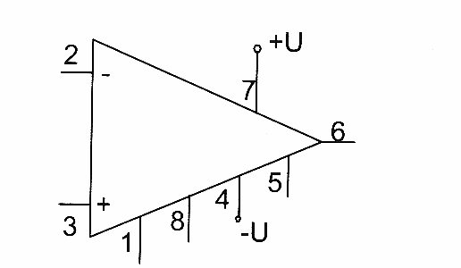
Na obr. 2.1 sa nachádza schematická značka OZ. Každý OZ má dva vstupy označené „+“ a „– “. Znamienko + označuje neinvertujúci vstup, znamienko – invertujúci vstup. Tieto označenia vyjadrujú vzťah medzi vstupným a výstupným napätím OZ. Signál na neinvertujúcom vstupe + sa na výstupe objaví ako zosilnený a neinvertovaný (fázový posuv
φ = 0⁰ ), signál na invertujúcom vstupe – bude na výstupe zosilnený a invertovaný (φ = 180⁰).
Obr. 2.1 Schématická značka operačného zosilňovača
Obr. 2.2 Úplná schématická značka OZ
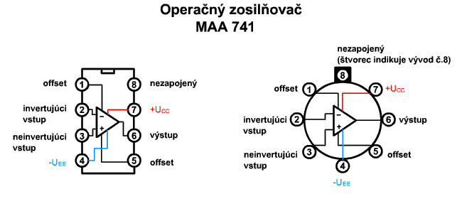
Skutočný OZ obsahuje okrem troch základných vývodov ešte ďalšie vývody. Ako príklad uvádzame zapojenie vývodov OZ typu MAA741, ktoré je na obr. na obr.2.2 a 2.3.
Obr. 2.3 Zapojenie vývodov operačného zosilňovača MAA 741

Ako je vidieť z predchádzajúceho obrázku (obr. 2.3), skutočný OZ obsahuje okrem invertujúceho a neinvertujúceho vstupu, výstupu ešte vývody pre jednosmerné nesymetrické napájanie +U_{CC}, -U_{CC}, vývody pre kompenzáciu vstupov (1,5).
Veľmi často sa pri výpočtoch zapojení s OZ vychádza z definície tzv. ideálneho OZ. Ten je definovaný nasledovne:
- napäťové zosilnenie bez spätnej väzby je nekonečne veľké
- nekonečne veľký vstupný odpor R_{VST} (nulové vstupné prúdy)
- nulový výstupný odpor R_{VÝST} (nekonečne veľký výstupný prúd)
- nekonečná rýchlosť nábehu SR (Slow Rate)
- nekonečne veľká šírka frekvenčného pásma BW (Band Width)
- neexistujúca teplotná závislosť
Reálne OZ sa majú tieto parametre:
- zosilnenie bez spätnej väzby v rozpätí 20 000 až 100 000
- vstupný odpor 10⁵ až 10¹⁵ Ω
- výstupný odpor 30 Ω až 1kΩ
- zanedbateľná teplotná závislosť v rozsahu teplôt -50 0C až +75 ⁰C
- šírka prenášaného pásma v rozsahu 10⁴ až 10⁷ Hz
Pri väčšine výpočtov je možné dosadzovať hodnoty ideálneho OZ.
  - Rozdelenie operačných zosilňovačov
Svetový výrobcovia polovodičových súčiastok vyrábajú veľké množstvo rôznych typov OZ, preto ich môžeme deliť podľa rôznych kritérií. Z tohto dôvodu musíme pre danú aplikáciu vybrať vhodný typ OZ.
Jedným z kritérií pre delenie OZ je, aké tranzistory sú použité na konštrukciu vstupného dielu OZ. Podľa toho môžeme OZ rozdeliť na:
- Bipolárne OZ – pri konštrukcii sú použité bipolárne tranzistory. Medzi výhodné vlastnosti bipolárnych OZ patrí malý technologický rozptyl napäťovej nesymetrie vstupov, veľký činiteľ potlačenia súhlasného signálu. Medzi nevýhodné vlastnosti patrí relatívne veľký kľudový vstupný prúd a relatívne malé vstupné odpory.
- unipolárne OZ – pri konštrukcii vstupného dielu sú použité unipolárne tranzistory. Medzi výhodné vlastnosti unipolárnych OZ patrí malý vstupný kľudový prúd, veľké vstupné odpory (rádovo 10¹²). Medzi nevýhodné vlastnosti patrí veľký technologický rozptyl napäťovej nesymetrie vstupov.

Podľa oblasti použitia môžeme OZ rozdeliť:
- univerzálne OZ – sú určené pre bežné použitie v zariadeniach, na ktoré nie sú kladené nadmerné požiadavky ohľadom kvality. Ich parametre môžeme označiť ako priemerne. Do tejto skupiny patria napr. MAA 741. MAA 748.MAC 155,LM 301A.
- prístrojové OZ – sú určené pre meranie malých napätí, majú veľké zosilnenie a sú kladené na ne aj prísne požiadavky ohľadne časovej stability. používajú sa v meracej technike. Do tejto skupiny patria napr. WSH 526, WSH 527,
WSH 530, HA 2905...
- Širokopásmové a rýchle OZ – sú určené na spracovanie vysokých frekvencií (20 až 700MHz) a impulzov. Do tejto skupiny patria napr. MAC 157, WSH 115, WSH 217, CA 31000,HA 2525.
- Špeciálne OZ – do tejto skupiny patria tzv. mikropríkonové OZ, ktoré vyznačujú veľmi malou spotrebou. Ďalej sem patria OZ, ktorých výstupný výkon je väčší ako 1W a výstupný prúd väčší ako 100mA.

Vnútorná štruktúra operačných zosilňovačov
Vnútorná štruktúra OZ je tvorená tromi stupňami:
- Vstupný rozdielový zosilňovač je tvorený dvoma tranzistormi so spoločným emitorom. Tranzistory môžu byť buď bipolárne alebo unipolárne.
- Napäťový zosilňovač- zaisťuje veľké napäťové zosilnenie a veľký vstupný odpor.
- Výstupný výkonový zosilňovač zaisťuje výkonové zosilnenie OZ a oddelenie OZ od záťaže.
vstupný rozdielový zosilňovač
napäťový zosilňovač
výstupný výkonový zosilňovač
in-
in+
out
Obr. 2.4 Bloková schéma operačného zosilňovača

Prvou a veľmi dôležitou časťou OZ je vstupný rozdielový zosilňovač, ktorý musí zosilniť rozdielové napätie medzi invertujúcim a neinertujúcim vstupom 1 000 až 10 000 krát. Tento stupeň určuje takmer všetky vlastnosti OZ.
Druhý stupeň je tvorený dvojicou tranzistorov v Darlingtonovom zapojení. Vstupný odpor Darlingtonovej dvojice je veľký, preto jeho odoberaný vstupný prúd neovplyvňuje vlastnosti rozdielového zosilňovača.
Výstupný výkonový zosilňovač je tvorený komplementárnym emitorovým sledovačom (zapojenie so spoločným kolektorom). Výstupný odpor tohto stupňa je malý, výstupné prúdy sú v rozpätí od 10 mA do 25 mA.
Výstup OZ je chránený pomocou dodatočných interných obvodov proti preťaženiu pri skrate na výstupe. To je v mnohých prípadoch výhodné, lebo sa nezničí OZ.
  - Základné parametre operačných zosilňovačov
Podobne ako u iných polovodičových súčiastok (diódy, tranzistory...) aj u OZ sa udávajú parametre, ktoré nájdeme v katalógu súčiastok. Tieto parametre určujú ich použitie. Jedná sa najmä o tieto parametre:
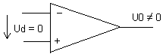
Napäťová nesymetria vstupov (U_{I0}) – Pretože vstupné obvody OZ nie sú celkom symetrické, následkom toho je nesymetria, ktorá sa prejaví tým, že na výstupe OZ sa objaví určité napätie U₀, aj keď napätie medzi obidvoma vstupmi U_{d} je nulové. Napäťová nesymetria vstupov je napätie, ktoré sa musí priviesť medzi vstupy, aby bolo výstupné napätie nulové.
Napäťovú nesymetriu vstupov kompenzujeme nasledujúcimi zapojeniami: Kompenzáciu môžeme jednoducho prevádzať u OZ, ktoré umožňujú internú kompenzáciu U_{I0}, napr. OZ 741 (obr. 2.5a) Ak OZ neumožňuje internú kompenzáciu, môžeme použiť zapojenie pomocou odporového deliča (obr. 2.5b).
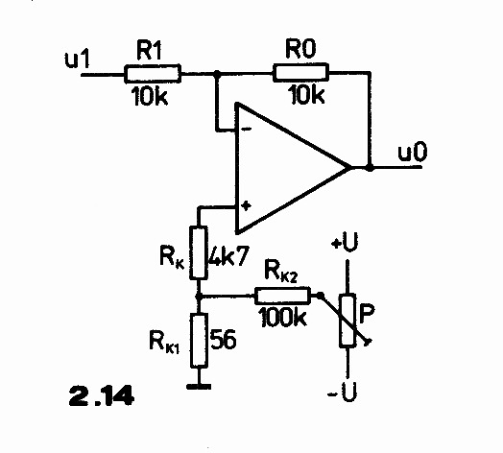
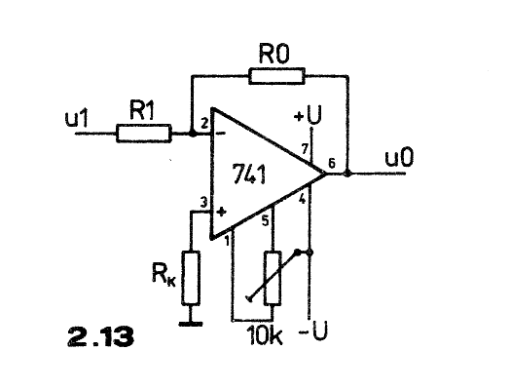
Obr. 2.5 Kompenzácia napäťovej nesymetrie vstupov
a) interná kompenzáciab) kompenzácia pomocou odporového deliča
a)
b)
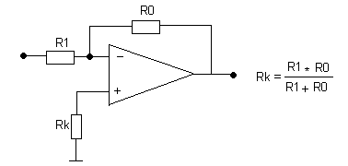
Vstupný prúd (I_{IB})- jednou z odchýliek reálnych OZ oproti ideálnym OZ sú nenulové hodnoty vstupných kľudových prúdov. Typické hodnoty vstupného kľudového prúdu sú stovky nA. Vstupné kľudové prúdy nie sú rovnaké. Prechádzajú bázami vstupných tranzistorov a môžu v dôsledku rôznych úbytkov napätí vytvoriť na vstupoch OZ rozdielové napätie. Toto rozdielové napätie však bude zosilnené a prejaví sa ako poruchová veličina (napätie) na výstupe OZ. Obecne platí, že ak chceme vplyv vstupných kľudových prúdov potlačiť, musia byť k obidvom vstupom pripojené rovnako veľké rezistory(myslia sa tým príslušné kombinácie všetkých odporov, pripojených k jednotlivým vstupom). Napr. pre invertujúci zosilňovač s odpormi R₀ a R₁ kompenzujeme vstupný prúd zapojením rezistora R_{K} podľa nasledujúceho zapojenia:
Prúdová nesymetria vstupov (I_{IO}) – pri správnej voľbe odporu R_{K} závisí výstupné napätie len na rozdiele obidvoch vstupných prúdov. Tento rozdiel sa nazýva prúdová nesymetria vstupov. Typické hodnoty tohto parametra sú jednotky až desiatky nA. Zapojenie pre kompenzáciu prúdovej nesymetrie je podobné ako pri napäťovej nesymetrii vstupov.
Ofset a drift – napäťovú nesymetriu vstupov, vstupné kľudové prúdy a prúdovú nesymetriu vstupov nazývame súhrnne ofset OZ. Pre presnejšie aplikácie je dôležitá nestálosť ofsetu, najmä vplyvom teploty označovaná ako drift OZ
Maximálne napájacie napätie – výrobcovia udávajú v katalógu max. hodnotu nap. napätia, ktorú treba dodržať, pretože by sa OZ mohol zničiť. OZ sú obyčajne napájané symetricky z dvoch zdrojov +U_{CC} a –U_{CC}. Existujú ale typy, obzvlášť pre použitie v rozsahu nf, ktoré môžu byť napájané len jedným napätím.
Potlačenie súhlasného signálu – CMR – ak spojíme invertujúci a neinvertujúci vstup spolu a meníme vstupné napätie oproti zemi, malo by byť výstupné napätie stále nulové. Ideálny OZ zosilňuje len rozdielové napätie, u reálnych OZ sa ale výstupné napätie mení. Ak zmeníme súhlasne vstupné napätie o 10V a výstupné napätie sa zmení o 1 mV, je
CMR = 20log (10V/ 1mV) = 80 dB. Pre ideálny OZ je CMR = ∞.
Maximálna dovolená výkonová strata P_{max} – jedná sa o maximálny výkon, ktorým môžeme OZ zaťažovať pri predpísanom napájacom napätí.
Frekvenčné vlastnosti – u ideálneho OZ sme predpokladali nezávislosť zosilnenia na frekvencii. Zosilnenie reálneho OZ však s rastúcou frekvenciou klesá. Súčasne sa posúva fáza výstupného napätia. Na priebehu frekvenčných charakteristík závisí frekvenčné pásmo prenášané zosilňovačom ako aj stabilita zosilňovača so spätnou väzbou. Typický priebeh frekvenčnej charakteristiky amplitúdy zosilnenia je na obr.2.6. Na nízkych frekvenciách sa amplitúdová charakteristika blíži jednosmernému zosilneniu A₀. S rastúcou frekvenciou zosilnenie klesá, od frekvencie f_{t} (tranzitná frekvencia) typicky 20dB/dek.
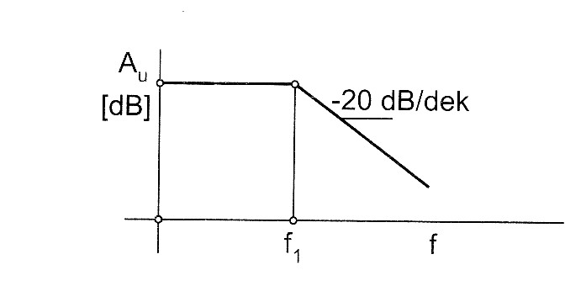
Frekvenčné vlastnosti OZ sú charakterizované parametrom, ktorý sa nazýva rýchlosť prebehu. Je definovaná ako rýchlosť zmeny výstupného napätia, ktorú je OZ schopný vyvinúť. OZ 741 má rýchlosť prebehu 0,5V/μs.
Obr.2.6 Závislosť zosilnenia OZ od frekvencie

  - Základné zapojenia s operačnými zosilňovačmi
Operačné zosilňovače majú veľmi veľké zosilnenie, ktoré býva v rozpätí 20 000 až 100 000. Toto veľké zosilnenie sa využíva len u komparátora, u všetkých ostatných zapojení sa zosilnenie znižuje pomocou zápornej spätnej väzby. U zapojení s OZ je treba rozlišovať zapojenie invertujúce a neinvertujúce. U obidvoch základných zapojení však platí, že ich vlastnosti sú určené takmer výlučne hodnotami externých súčiastok a prakticky nezávislé na použitom OZ.
Pri svojej činnosti vytvárajú OZ na svojom výstupe také napätie, ktoré cez spätné väzby spôsobuje, že rozdiel napätí na invertujúcom a neinvertujúcom vstupe je prakticky nulový. Pri výpočte týchto obvodov vo väčšine považujeme daný zosilňovač za ideálny.

Invertujúci zosilňovač
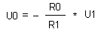
Zásadný vplyv na veľkosť výstupného napätia má pomer rezistorov R0 a R1.Veľkosťvýstupného napätia je daná vzťahom:

Záporné znamienko znamená, že výstupné napätie je fázovo otočené o 180⁰ oproti vstupnému napätiu.
Vstupný odpor invertujúceho napäťového zosilňovača je daný veľkosťou odporu R1.

Neinvertujúci zosilňovač
Veľkosť výstupného napätia ja daná vzťahom
$$U_{0}=\left(1+\frac{R_{0}}{R_{1}}\right)∗U_{1}$$
Vstup a výstup týchto zosilňovačov je v rovnakej fáze. Ako vyplýva z predchádzajúceho vzťahu nedá sa dosiahnuť zosilnenie menšie ako jedna. Hlavnou výhodou neivertujúceho zosilňovača je jeho veľmi vysoký vstupný odpor.

Súčtový zosilňovač (sumátor)
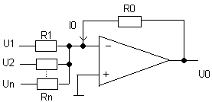
OZ v invertujúcom zapojení môžeme zapojiť tak, aby výstupné napätie bolo súčtom niekoľkých vstupných napätí. Výstupné napätie je dané vzťahom:
$$U_{0}=−\left(\frac{R_{0}}{R_{1}}∗U_{1}+\frac{R_{0}}{R_{2}}∗U_{2}+\text{.}\text{.}\text{.}\text{.}+\frac{R_{0}}{R_{n}}∗U_{n}\right)$$
Výstupné napätie U₀ tvorí záporný súčet vstupných napätí vynásobený príslušnými váhami danými pomerom spätnoväzobného a vstupného odporu. Výstupné napätie je otočené o 180⁰ oproti vstupnému napätiu.

Prúdovo napäťový prevodník
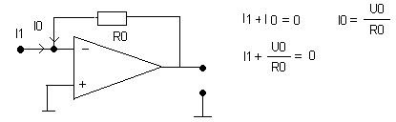
Toto zapojenie prevádza vstupný prúd I₁ na napäťový signál U₀. Výstupné napätie U₀= - R₀*I₁. Vstupný aj výstupný odpor tohto zapojenie je nulový.
U0

Napäťový sledovač
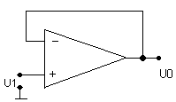
Jedná sa o špeciálny prípad neivertujúceho zosilňovača, kde odpor v R₀ v spätnej väzbe je nulový. Pre výstupné napätie platí U₀ = U₁. vstupný odpor je veľký, výstupný odpor malý. Toto zapojenie sa používa ako impedančný prevodník.

Rozdielový (diferenčný) zosilňovač
$U_{0}=\frac{R_{0}}{R_{1}}\left(U_{2}−U_{1}\right)$Pre výstupné napätie platí:

Toto zapojenie vytvára na výstupe signál úmerný rozdielu napätí medzi invertujúcim a neivertujúcim vstupom.

Integrátor
V spätnej väzbe je zapojená reaktančná zložka – kondenzátor C. Pre výstupné napätie platí
$U_{0}=−\frac{1}{\text{RC}}\int_{0}^{t}{U_{1}\text{dt}}+U_{0}\left(0\right)$

Konštanta U₀(0) predstavuje napätie na kondenzátore v čase 0.Člen RC je časová konštanta integrátora, ktorá svojou veľkosťou určuje rýchlosť integrácie. Integrátor sa hlavne využíva v regulačných slučkách automatickej regulácie.

Derivátor
Toto zapojenie je inverziou predchádzajúceho zapojenia. Napätie na výstupe je úmerné derivácii vstupného napätia vynásobené časovou konštantou RC. Pre výstupné napätie platí:$U_{0}=−\text{RC}\frac{{\text{dU}}_{1}}{\text{dt}}$
Taktiež derivátor sa hlavne využíva v regulačných slučkách automatickej regulácie.

Napäťový komparátor
V zapojení OZ ako komparátora nie je použitá žiadna spätná väzba. Tým je nastavené maximálne zosilnenie OZ. Na neinvertujúci vstup je privedené tzv. referenčné napätie U_{ref}, na invertujúci vstup napätie U₁. Pokiaľ je vstupné napätie U₁ menšie ako napätie referenčné, je na výstupe komparátora maximálne kladné napätie (saturačné napätie OZ). Ak napätie U₁ prekročí napätie referenčné, je na výstupe komparátora maximálne kladné napätie. Komparátory majú široké oblasti využitia v oblasti sledovania napäťových úrovní.

Kontrolné otázky:
- Aké vstupy má operačný zosilňovač a aké sú rozdiely medzi nimi?
- Aké ostatné vývody má operačný zosilňovač?
- Aké je napájanie operačného zosilňovača?
- Definujte základné parametre operačných zosilňovačov.
- Nakreslite zapojenie pre kompenzáciu napäťovej nesymetrie vstupov.
- Ako kompenzujeme vstupné kľudové prúdy?
- Nakreslite zapojenie invertujúceho zosilňovača.
- Čomu je rovné zosilnenie invertujúceho zosilňovača?
- Nakreslite zapojenie neinvertujúceho zosilňovača.
- Čomu je rovné zosilnenie neinvertujúceho zosilňovača.
- Vymenujte zapojenie s operačnými zosilňovačmi.
- V ktorých oblastiach sa používajú operačné zosilňovače?
- Oscilátory a generátory
Generátor je elektronické zariadenie, ktoré je schopné vytvárať opakujúce sa kmity napätia alebo prúdu požadovaného tvaru. Pretože generátor predstavuje zdroj, nemá vstup pre signál. Generátory a oscilátory patria medzi základné elektronické obvody, používané najmä v oznamovacej, meracej, výpočtovej a automatizačnej technike.
Podľa časového priebehu vyrábaných kmitov sa generátory rozdeľujú do dvoch základných skupín. Generátor harmonických kmitov sa nazýva oscilátor, ostatné priebehy generujú generátory tvarových kmitov.

  - Vlastnosti generátorov
Medzi základné technické parametre generátorov patria:
- Frekvenčný rozsah t.j. rozsah frekvencii, v ktorom môžeme generátor prelaďovať. Podľa frekvencie vytváraných kmitov môžeme oscilátory rozdeliť na nízkofrekvenčné a vysokofrekvenčné.
- Stabilita frekvencie generovaného napätia- táto vlastnosť generátorov je číselne určená absolútnou hodnotou podielu zmeny frekvencie Δf₀, ku ktorej došlo behom určitého časového intervalu a stabilnej frekvencie f₀
s(ε) = | Δf₀ / f₀ |
- Laditeľnosť – je možnosť zámernej zmeny frekvencie. Podľa toho rozdeľujeme generátory na generátory s pevnou frekvenciou a preladiteľné generátory.
- Tvar výstupného napätia – najčastejšie býva harmonický, obdĺžnikový (pravouhlý), trojuholníkový.

Vznik netlmených kmitov
Ku vzniku kmitov je potrebná akumulácia energie a preto musí byť v obvodoch generátorov reaktancia. Najjednoduchšie na vysvetlenie je klasický rezonančný obvod. Ak je prepínač v polohe 1, kondenzátor C1 sa nabíja na napätie zdroja U0. Prepnutím prepínača do polohy 2 sa začne kondenzátor vybíjať cez cievku L1. Cievkou preteká prúd a vytvára sa okolo nej magnetické pole. Napätie na kondenzátore sa bude zmenšovať a prúd I v cievke sa bude zväčšovať. To znamená, že energia elektrického poľa kondenzátora sa zmenšuje a premieňa sa na energiu magnetického poľa cievky. V okamihu, keď je vybíjací prúd maximálny, bude napätie na kondenzátore nulové. Ďalej sa bude prúd v obvode zmenšovať a tým aj energia magnetického poľa. Pritom sa bude v cievke indukovať napätie podľa Lenzovho zákona takej polarity, že bude spomaľovať zmenšovanie prúdu. Kondenzátor sa bude nabíjať opačnou polaritou. Keď je prúd v obvode nulový, napätie na kondenzátore je maximálne. Proces sa opakuje, kondenzátor sa opäť vybíja atď. Oscilačný obvod vyrába netlmené kmity ( obr. 3.1b). Pretože sa však v praxi nevyskytujú bezstratové (ideálne) rezonančné obvody, vznikajú kmity tlmené (obr. 3.1a). Je to preto, že v každom reálnom rezonančnom obvode vznikajú tepelné straty, čím sa amplitúda kmitov stále zmenšuje, až po určitej dobe kmity zaniknú. K udržaniu kmitov je potrebné hradiť tepelné straty, ktoré vznikajú na odporoch reálnych prvkov C, L. Zjednodušene si môžeme predstaviť, že spínač v správnych časových okamihoch opakovane pripájame na zdroj tak, aby sa amplitúda kmitov nemenila. Funkciu automatického regulátora energie zo zdroja plní zosilňovač s nelineárnou spätnou väzbou. Tento regulátor musí samozrejme kryť aj straty, ktoré vzniknú po pripojení spotrebiča na generátor.
I
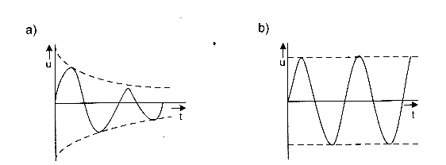
  - Princíp činnosti oscilátorov
Obr. 3.1 a) tlmené kmityb) netlmené kmity
Každý harmonický (sínusový) oscilátor sa skladá z dvoch základných časti:
- Zosilňovača – je realizovaný aktívnym štvorpólom, z ktorého výstupu je cez obvod spätnej väzby privedené budiace napätie na jeho vstup
- Riadiaceho obvodu – je realizovaný pasívnym štvorpólom a svojimi vlastnosťami určuje frekvenciu generovaného napätia
Podľa vzájomného zapojenia týchto dvoch základných častí rozlišujeme:
- spätnoväzobné oscilátory
- oscilátory bez spätnej väzby
Najčastejšie sa používajú spätnoväzobné oscilátory (obr. 3.2).
Obr. 3.2 Bloková schéma oscilátora
Aby oscilátor kmital, musí byť splnený určitý vzťah medzi napäťovým zosilnením zosilňovača a napäťovým prenosom spätnoväzbového (riadiaceho) obvodu. V podstate platí koľko energie sa stratí na pasívnych častiach obvodu, toľko energie musí dodať zosilňovač. Vtedy oscilátor kmitá v ustálenom stave. Podmienka vzniku kmitov sa stanovuje zo vzťahu pre výpočet zosilňovača s kladnou spätnou väzbou:
$$A_{u}^{,}=\frac{A_{u}}{\left(1−{βA}_{u}\right)}$$

Všeobecný vzťah pre podmienky kmitania spätnoväzbových oscilátorov je βA_{u} = 1. Napäťové prenosy zosilňovacieho a spätnoväzbového štvorpólu sú všeobecne komplexné veličiny. To znamená, že podmienka oscilácii je komplexnou rovnicou, ktorá v sebe zahŕňa dve čiastkové podmienky oscilácií. Po rozpísaní prenosov oboch štvorpólov do goniometrického tvaru a vynásobení môžeme podmienky kmitania formulovať takto:
$$\text{βA}={βe}^{{jϕ}_{β}}∗{\text{Ae}}^{{jϕ}_{A}}=β{\text{Ae}}^{j\left(ϕ_{β}+ϕ_{A}\right)}=1$$
Táto podmienka bude splnená len vtedy, ak budú súčasne platiť dve rovnice:
- βA_{u} = 1
- φ_{A} + φ_{β} = 2kπ (k= 0, 1, 2, ....)
Prvá rovnica βA_{u} = 1je amplitúdová podmienka kmitania – prenos spätnoväzbovej slučky sa rovná jednej. Pre praktickú realizáciu je dôležité, aby sa oscilátor po zapnutí sám rozkmital. To môžeme najľahšie vysvetliť pomocou kladnej spätnej väzby. V počiatočnom štádiu je βA_{u} > 1.Nepatrný šum sa zosilňovačom zosilní a privedie na vstup zosilňovača. Znova sa zosilní a amplitúda signálu rýchle narastá až do limitácie zosilňovača, potom sa zosilnenie zosilňovača automaticky zmenší. K tomu sa využíva nelinearita zosilňovača, ktorá síce spôsobuje zaoblenie vrcholkov signálu (nelineárne skreslenie), ale riadiaci obvod (LC,RC, kryštál) vyberá len prvú harmonickú a preto skreslenie je v prijateľných medziach.
Druhá rovnica φ_{A} + φ_{β} = 2kπ je fázová podmienka kmitania. Podľa nej je oscilátor schopný vytvárať kmity len vtedy, ak sa celkový fázový posun zosilňovacieho i spätnoväzbového štvorpólu bude rovnať celistvému násobku 2π.
V harmonických oscilátoroch sú obidve podmienky splnené len pre jedinú frekvenciu, preto sú vytvárané kmity harmonické.
  - Rozdelenie oscilátorov
Podľa toho, akého druhu je riadiaci obvod, rozdeľujeme harmonické oscilátory na:
- oscilátory LC
- oscilátory RC
- oscilátory riadené kryštálom

Oscilátory LC
Tieto oscilátory obsahujú klasický rezonančný obvod vo funkcii riadiaceho obvodu. Frekvencia oscilátora je určená Thomsonovým vzťahom$f_{0}=\frac{1}{2π\sqrt{\text{LC}}}$
Tento vzťah určuje základné použitie týchto oscilátorov. Pretože praktická realizácia veľkých hodnôt kapacít a indukčnosti je obtiažna, za rozumné maximum kvalitných prvkov môžeme považovať C=10μF a L=0,1H (f₀ = 159 kHz). Preto tieto oscilátory sa používajú predovšetkým vo vysokofrekvenčnej technike.
Podľa zapojenie rezonančného obvodu poznáme oscilátory s indukčnou väzbou a trojbodové oscilátory.

Oscilátory s indukčnou väzbou
Jedná sa o spätnoväzbové oscilátory, ktoré majú kladnú spätnú väzbu vytvorenú indukčnou väzbou medzi vstupom a výstupom zosilňovacieho prvku(obr. 3.3) Indukčná väzba je tvorená vzájomnou indukčnosťou M cievok L₁ a L₂. Tieto cievky majú opačný smer vinutia, preto otáčajú fázu napätia o 180⁰ . Tranzistor je v zapojení so spoločným emitorom a preto otáča fázu napätia medzi bázou a kolektorom o 180⁰. Celkový fázový posun v obvode je 360⁰, tým je splnená fázová podmienka kmitania a tým sa zavádza kladná spätná väzba z výstupu zosilňovača na jeho vstup. Amplitúdová podmienka je zabezpečená dostatočným zosilnením tranzistora, ktoré musí byť väčšie ako útlm v spätnej väzbe.
U_{CC}
Obr. 3.3 Oscilátor s indukčnou väzbou
M

Trojbodové oscilátory
Oscilátory LC, v ktorých je aktívna súčiastka (tranzistor) pripojená na riadiaci obvod LC v troch bodoch, nazývame trojbodové oscilátory. Pripojenie aktívnej súčiastky možno realizovať kapacitným deličom (Colpittsov oscilátor obr. 3.4) alebo induktívnym deličom (Hartleyov oscilátor obr. 3.5).
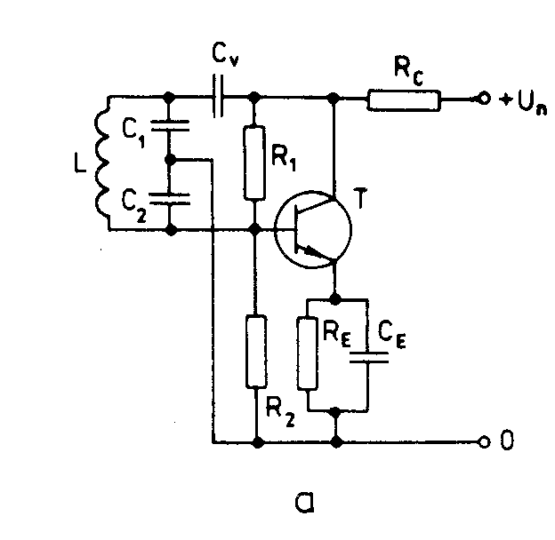
Colpittsov oscilátor – tranzistor T pracuje v zapojení so spoločným emitorom, medzi bázou a kolektorom nastáva fázový posun 180⁰. Rezonančný obvod je tvorený cievkou L a kondenzátormi C₁ a C₂. Kapacitný delič C₁, C₂ otáča fázu napätia o ďalších 180⁰ a tým je splnená fázová podmienka kmitania. Amplitúdová podmienka kmitania je zabezpečená dostatočným zosilnením tranzistora T.
Obr. 3.4 Colpittsov oscilátor

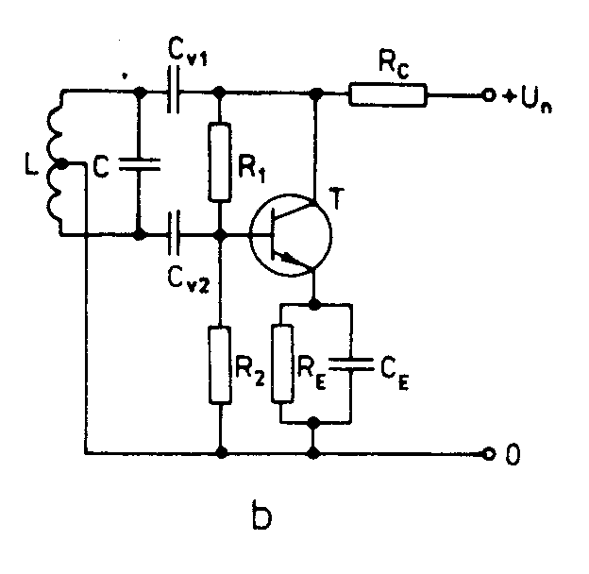
Hartleyho oscilátor – tranzistor pracuje v zapojení so spoločným emitorom, otáča fázu napätia o 180⁰. Tento oscilátor má rozdelenú indukčnosť L na dve časti. Spodný koniec cievky má opačnú fázu signálu oproti hornému koncu a tým vzniká ďalšie fázové otočenie o 180⁰. Tým je splnená fázová podmienka kmitania. Amplitúdová podmienka kmitania je zabezpečená dostatočným zosilnením tranzistora T.
Obr. 3.5 Hartleyov oscilátor

Oscilátory LC sú historicky najstaršie a ich základné varianty nesú mená po svojich objaviteľoch ako sú Meissner, Hartley, Clapp, Colpits, Miller, Reinartz, Pierce, Vackár. Frekvenčná stabilita týchto oscilátorov býva rádu 10⁻³. Veľkosť tejto stability závisí predovšetkým na kvalite použitého rezonančného obvodu. Väčšiu stabilitu dosiahneme použitím piezoelektrických rezonátorov.

Oscilátory riadené kryštálom
Najvyššiu frekvenčnú stabilitu majú oscilátory s mechanickým rezonátorom – výbrusom kryštálu kremeňa. Kryštálový výbrus má funkciu riadiaceho prvku, určujúceho frekvenciu kmitov. Prevod mechanických kmitov na elektrické umožňuje piezoelektrický jav. Piezoelektrický jav bol objavený v roku 1880 Francúzmi P. a J. Curierovými. Títo páni zistili, že pri stlačení kryštálu sa na ňom objaví napätie a naopak, priložené napätie má za následok mechanickú deformáciu kryštálu.

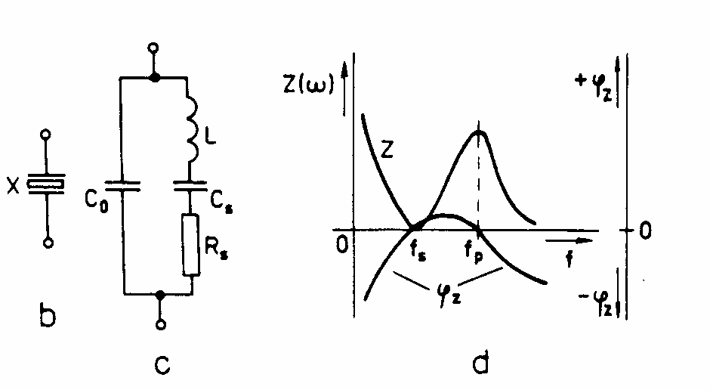
Výbrus je mechanická sústava so svojou mechanickou rezonančnou frekvenciou. Podobne ako klasický rezonančný obvod bude maximálne kmitať práve na tejto frekvencii. Pre mechanický rezonátor môžeme zostaviť náhradnú elektrickú schému (obr. 3.6).
Obrázok 3.6 Piezoelektrický rezonátor: a) schematická značka
b) náhradná schéma c) závislosť impedancie a fázy na frekvencii
a)
b)
c)
a)
b)
c)

V náhradnej schéme sa nachádza:
R_{S} – predstavuje straty v kryštáli
L – predstavuje kryštálovú hmotu
C_{S} – predstavuje pružnosť kryštálu
C₀ – kapacita prívodov
Zo závislosti impedancie od frekvencie vidíme, že kryštál má dve rezonančné frekvencie:
- sériová rezonančná frekvencia $f_{0}=\frac{1}{2π\sqrt{{\text{LC}}_{S}}}$ , pri nej impedancia najnižšia
- paralená rezonančná frekvencia $f_{p}=\frac{1}{2π\sqrt{\frac{C_{S}C_{0}}{C_{S}+C_{0}}L}}$ , pri nej je impedancia najvyššia
Obidve frekvencie ležia blízko seba. Paralelnú rezonanciu využívame tak, že kryštál je súčasťou rezonančného obvodu. Pri sériovej rezonancii je kryštál súčasťou spätnej väzby.
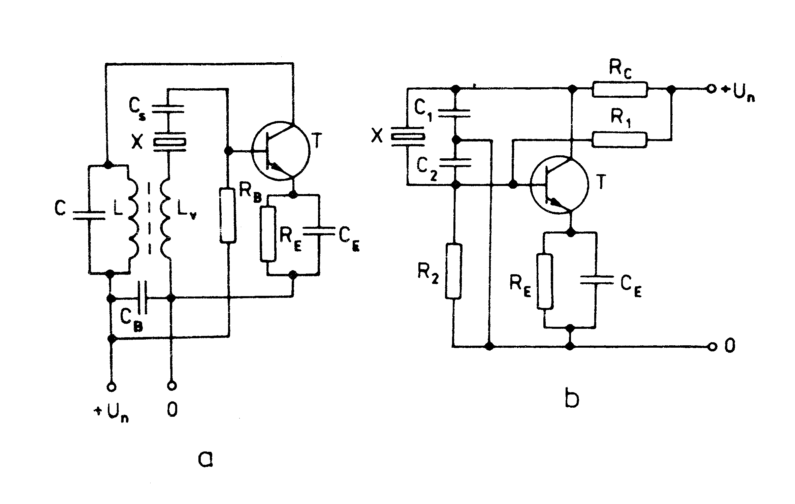
Na obrázku 3.7 je zapojenie kryštálového oscilátora. Jedná sa v podstate o Clappov oscilátor, v ktorom je rezonančný obvod LC nahradený piezoelektrickým rezonátorom. Frekvencia vytváraných kmitov je medzi sériovou a paralelnou rezonančnou frekvenciou. Rezistory R_{C,} R₁, R₂ slúžia na nastavenie pracovného bodu. R_{E} vytvára teplotnú stabilizáciu pracovného bodu, C_{E} uzemňuje emitor pre striedavé signály (viď kapitolu zosilňovače). Kondenzátory C₁ a C₂ vytvárajú otočenie signálu o 180⁰.
Obr. 3.7 Oscilátor riadený kryštálom
Najväčšou výhodou oscilátorov riadených kryštálom je ich výborná frekvenčná stabilita, ktorá býva v rozpätí 10⁻⁶ až 10⁻⁹. Frekvencia týchto oscilátorov je závislá na prevedení výbrusu kryštálu a preto sa dá meniť len vo veľmi úzkom rozsahu kapacitným trimrom. Zmena frekvencie sa preto uskutočňuje výmenou kryštálovej jednotky. Výstupný výkon má byť vzhľadom na preťaženie kryštálu čo najmenší, býva 0,02W až 2W.

Oscilátory RC
Oscilátory LC nie sú vhodné na vytváranie nízkofrekvenčných kmitov, pretože cievka a kondenzátor rezonančného obvodu musia mať veľké rozmery a váhu. Pre nízkofrekvenčnú oblasť sú výhodnejšie oscilátory RC, ktoré majú v slučke spätnej väzby pasívny RC štvorpól. Aby bola splnená amplitúdová a fázová podmienka len pre jednu frekvenciu, musí to byť frekvenčne selektívny štvorpól. Oscilátor RC musí taktiež obsahovať aktívny štvorpól (zosilňovač), ktorého zosilnenie bude rovnaké alebo väčšie ako zoslabenie signálu pasívnym štvorpólom.
Vzťah pre frekvenciu týchto oscilátorov máva najčastejšie tvar:$f_{0}=\frac{1}{2π\text{RC}}$
Tieto oscilátory sú ľahko preladiteľné, pretože frekvencia je lineárnou funkciou časovej konštanty RC.
Vo funkcii RC štvorpólov sa používajú:
- kaskádne RC štvorpóly
- pásmové filtre – priepusty alebo zádrže

Oscilátory s kaskádovými RC štvorpólmi
Ako riadiace pasívne štvorpóly v tomto type oscilátorov sa najčastejšie používajú štvorpóly podľa obrázku 3.8.
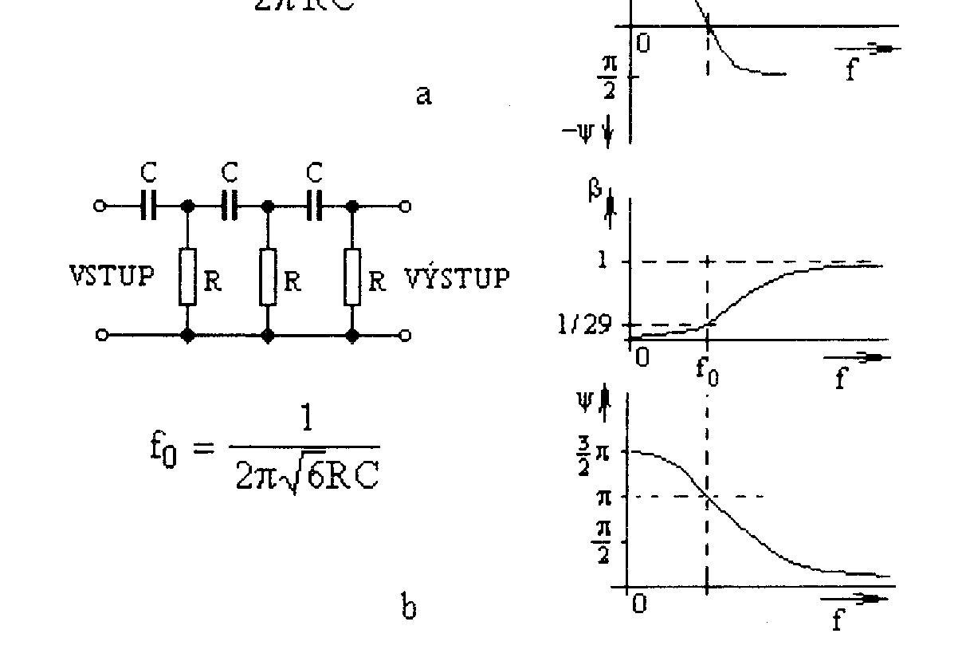
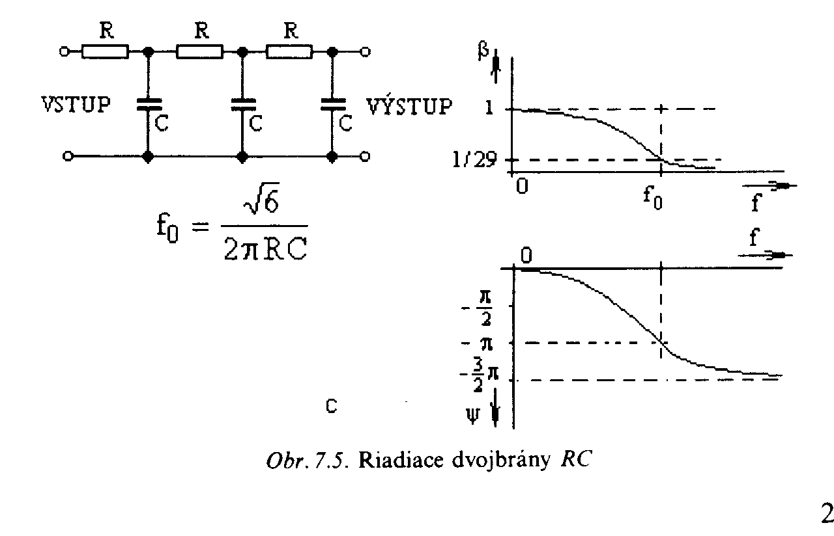
Obrázok.3.8 Pasívne štvorpóly CR aRC.

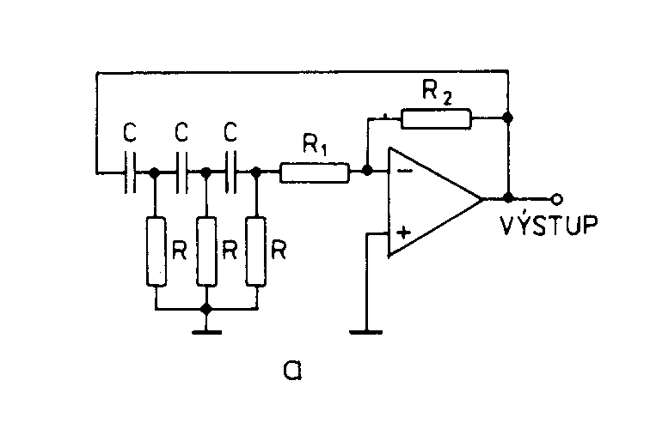
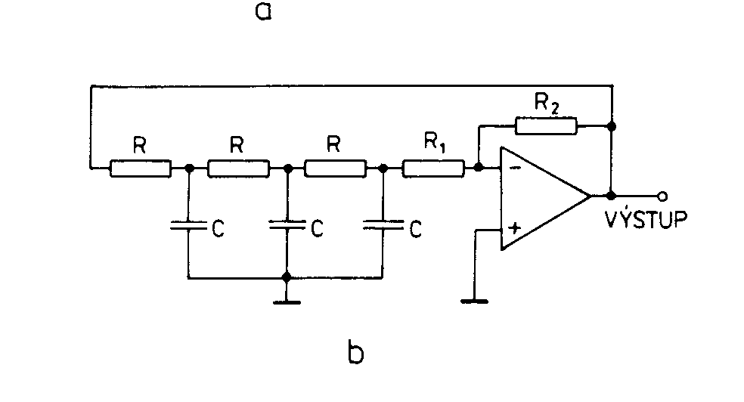
Tieto štvorpóly použijeme v kombinácii so zosilňovačom, ktorý otáča fázu napätia o 180⁰ (jeden stupeň v zapojení spoločný emitor alebo invertujúce zapojenie s OZ). Pretože jeden článok RC posúva fázu napätia U₂ voči U₁ o menej ako 90⁰, aby sme dosiahli fázový posun 180⁰ , minimálny počet článkov v štvorpóle sú n = 3. Pretože je spätnoväzbový štvorpól tvorený tromi rovnakými za sebou zapojenými členmi RC, musí na každom článku RC vzniknúť fázový posun 60⁰ . Podľa toho sa volia hodnoty RC. Napäťový prenos tohto článku je β = 1/29, z toho vyplýva, že aktívny dvojbran zosilňovača musí mať zosilnenie 29 krát. Zapojenia oscilátorov s kaskádovými fázovacími článkami sú na obrázku 3.9.
Obr. 3.9 Zapojenia oscilátorov s kaskádovými fázovacími článkami
Vo funkcii zosilňovacieho prvku sú použité operačné zosilňovače v invertujúcom zapojení. Zosilnenie môžeme nastaviť pomocou rezistorov R₁ a R₂. Články RC určujú pracovnú frekvenciu oscilátora. Invertujúci zosilňovač vytvára fázový posun 180⁰, ďalších 180⁰ vytvára fázovací článok, takže je splnené fázová podmienka kmitania oscilátora. Aby bola splnená amplitúdová podmienka kmitania oscilátora. musí byť zosilnenie zosilňovača väčšie ako 29, čo sa dá ľahko dosiahnuť veľkosťou rezistorov R₁ a R₂ v invertujúcom zapojení OZ. Vo funkcii zosilňovacieho prvku môžeme využiť aj tranzistor v zapojení so spoločným emitorom. Nevýhodou tohto typu oscilátorov je, že pre zvolené hodnoty môže kmitať len pre jednu frekvenciu, pretože pre iné frekvencie spôsobí väzbový člen menší alebo väčší fázový posun a preto nie je splnená fázová podmienka kmitania oscilátora. Preto sa tieto oscilátory používajú len pre jednu frekvenciu (neprelaďujú sa).

Oscilátory s RC pásmovými filtrami
Ako pásmové filtre sa používajú:
- pásmový priepust s Wienovým štvorpólom
- pásmová zádrž s premosteným T článkom
V praxi sa najčastejšie používa zapojenie s Wienovým štvorpólom, preto sa v ďalšom budeme venovať tomuto typu oscilátora. Wienov štvorpól je na obrázku 3.10.
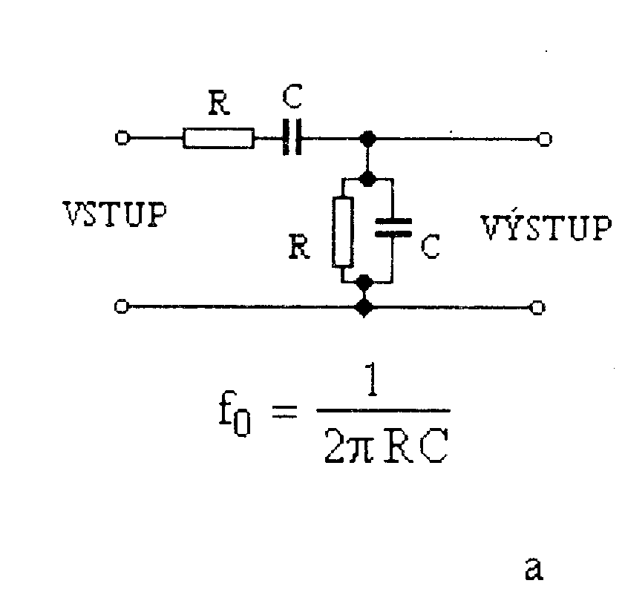
Vlastnosti Wienovho článku:
Obr. 3.10 Wienov článok RC
Wienov článok má selektívne vlastnosti, tzn. že napäťový prenos tohto článku má maximum pri určitej frekvencii f₀. Smerom hore alebo dole od tejto frekvencie sa prenos zhoršuje. Pri frekvencii $f_{0}=\frac{1}{2π\text{RC}}$ je prenos β = 1/3 (zoslabenie je rovné trom) a fázový posun medzi vstupom a výstupom je 0⁰. Na splnenie amplitúdovej a fázovej podmienky kmitania oscilátora treba dosiahnuť, aby aktívny štvorpól mal pri frekvencii f₀ zosilnenie A = 3 a fázový posun medzi vstupom a výstupom 0⁰.
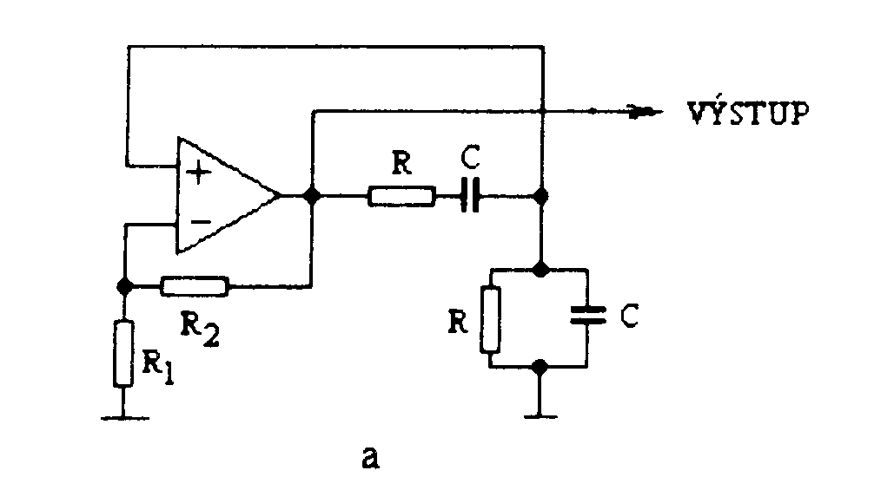
Zapojenie oscilátora s Wienovým článkom je na obrázku 3.11.
Obrázok 3.11 Oscilátor s Wienovým článkom
Vo funkcii zosilňovacieho prvku je použitý operačný zosilňovač v neinvertujúcom zapojení. Toto zapojenie neotáča fázu výstupného napätia voči vstupnému napätiu. Celkový fázový posun Wienovho článku je 0⁰, tzn., že celkový fázový posun v slučke spätnej väzby je 180⁰ a tým je splnená fázová podmienka kmitania oscilátora. Aby bola splnená amplitúdová podmienka, musí mať zosilňovač zosilnenie 3, čo môžeme nastaviť veľkosťou rezistorov R₁ a R₂.
Vo funkcii zosilňovacieho prvku môžeme využiť aj tranzistor, ale v prípade zapojenia so spoločným emitorom musíme použiť kaskádne zapojenie dvoch stupňov, aby celkový fázový posun zosilňovača bol 0⁰.Výhodou týchto oscilátorov je, že frekvenciu možno plynulo prelaďovať v rozsahu 1:10.
Stabilizácia amplitúdy oscilácii:
Po zapnutí sa oscilátor musí samovoľne rozkmitať. Preto musí byť zosilnenie väčšie, ako by odpovedalo amplitúdovej podmienke kmitania oscilátora. Kmity exponenciálne narastajú až do prebudenia zosilňovača, potom sa musia automaticky zmenšiť. k automatickej regulácii amplitúdy sa v najjednoduchšom prípade využíva nelinearita zosilňovača – zosilnenie zosilňovača sa s rastúcou amplitúdou zmenšuje. Obmedzenie spôsobuje zaoblenie vrcholkov signálu a teda jeho nelineárne skreslenie. U oscilátorov LC má rezonančný obvod selektívny charakter a vyberá len prvú harmonickú, skreslenie zostáva v prijateľných medziach.
Obr. 3.12 Stabilizácia amplitúdy
kmitov žiarovkou
U oscilátorov RC je tento spôsob nepoužiteľný, pretože RC články nemajú akosť rezonančných obvodov. V týchto generátoroch sa preto pre stabilizáciu amplitúdy kmitov využíva zvláštna napäťová spätná väzba. Najjednoduchšie riešenie spočíva v použití odporov závislých na teplote. Využíva sa vlastný ohrev termistora pretekajúcim prúdom, ktorý je úmerný výstupnému napätiu. Najčastejšie sa používa PTC termistor, jeho funkciu plní obyčajná žiarovka (obrázok 3.12) Tá predstavuje nelineárny člen. Ak sa zväčší výstupné napätie, zväčší sa aj napätie na žiarovke, tým sa zväčší odpor vlákna žiarovky. Zosilnenie zosilňovača sa zmenší a amplitúda kmitov klesne na pôvodnú hodnotu.
  - Generátory neharmonických priebehov
Generátory neharmonických priebehov vyrábajú priebehy, ktoré sa podstatne líšia od harmonických priebehov. Sú to najmä kmity tvaru obdĺžnika, trojuholníka, píly a pod. Tieto generátory majú využitie v číslicovej, meracej, automatizačnej a impulzovej technike. Charakteristickou vlastnosťou generátorov neharmonických priebehov sú skokové zmeny napätia alebo prúdu v riadiacom obvode. Aktívne prvky tu pracujú ako spínače, ktorých prepínanie je umožnené silnou kladnou spätnou väzbou. V obvode spätnej väzby sú zapojené členy RC. Nabíjanie a vybíjanie kondenzátora sa deja v rytme daným časovou konštantou, ktorá určuje frekvenciu generátora. Podľa tvaru kmitov napätia alebo prúdu sa rozdeľujú tieto generátory na dve hlavné skupiny a to generátory pravouhlých (obdĺžnikových) kmitov a generátory pílovitých kmitov.

Generátory pravouhlých kmitov
Pravouhlý priebeh oscilácií získame skladaním (superponovaním) harmonických priebehov, preto vznikol názov viacnásobná oscilačná sústava – multivibrátor. Pravouhlý priebeh dostávame vtedy, ak jednosmerné napätie zapíname a vypíname podľa určitého hodinového impulzu. Napätia pravouhlého priebehu sa vyrábajú v relaxačných generátoroch, ktoré pracujú ako samovoľne budené alebo s vonkajším budením. Relaxačné generátory sú najčastejšie zapojené ako preklápacie (klopné) obvody. Preklápacie obvody majú dva stavy, ktoré sú definované nízkou alebo vysokou úrovňou napätia na výstupe. Ich charakteristickým znakom je schopnosť regeneratívneho pochodu v niektorom z troch pracovných režimov:
- Astabilné – majú dva kvázistabilné (dočasné) stavy. Sú to voľne kmitajúce generátory a na vytváranie kmitov nepotrebujú žiadny vonkajší spúšťací impulz.
- Monostabilné – majú jeden kvázistabilný a jeden stabilný (trvalý) stav. Potrebujú jeden vonkajší spúšťací impulz na jednu periódu výstupných kmitov.
- Bistabilné – majú dva stabilné stavy. Potrebujú dva vonkajšie spúšťacie impulzy na jednu periódu výstupných kmitov. Do skupiny bistabilných klopných obvodov patrí aj Schmittov preklápací obvod, ktorý sa preklápa jedným a druhým smerom pri rôznych hladinách vstupného signálu, vykazuje hysteréznu prevodovú charakteristiku.
- Všeobecné multivibrátorové zapojenia:
Na obrázku 3.13 je všeobecné multivibrátorové zapojenie, kde v obvode spätnej väzby sú zapojené impedancie Z₁ a Z₂ a na bázach tranzistorov sú predpätia U_{B1} a U_{B2} podľa následujúcej tabuľky:
Z₁ Z₂ U_{B1} U_{B2}
Astabilný C C kladné kladné
Bistabilný R R záporné záporné
Monostabilný R C kladné záporné
Môžeme teda povedať, že monostabilný a bistabilný obvod sú obvody s vonkajším spúšťaním. Tieto obvody môžeme zrealizovať pomocou diskrétnych tranzistorov, operačných zosilňovačov, logických hradiel alebo v praxi sa veľmi často používa realizácia pomocou špecializovaných integrovaných obvodov. Tieto obvody popíšeme v ďalších častiach.
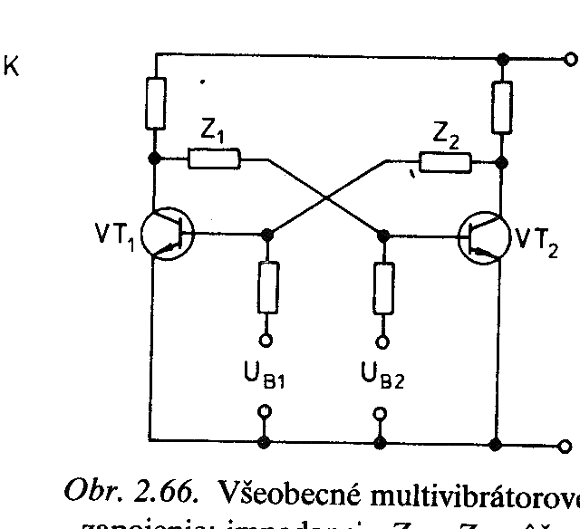
Jednou z možností, ako získať obdĺžnikové napätie je získať ho pretvarovaním sínusového priebehu (obrázok 3.14).
Obr. 3.13 Všeobecné multivibrátorové
zapojenie

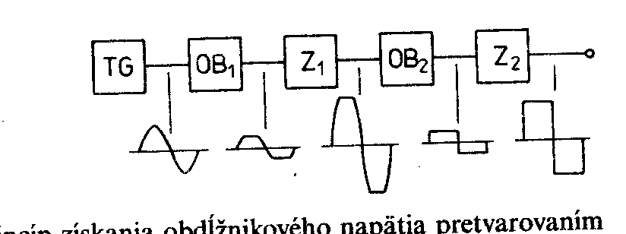
Obr. 3.14 Princíp získavania obdĺžnikového
napätia pretvarovaním
TG – tónový (sínus) generátor
OB – obmedzovač
Z – zosilňovač

Princíp: sínusové napätie z tónového generátora obmedzíme v OB₁, následne ho v zosilňovači Z₁ zosilníme. Tento postup zopakujeme, výsledkom je obdĺžnikové napätie. Tento spôsob získavania obdĺžnikového napätia sa používa najmä v meracej technike.

Generátory pílovitých napätí
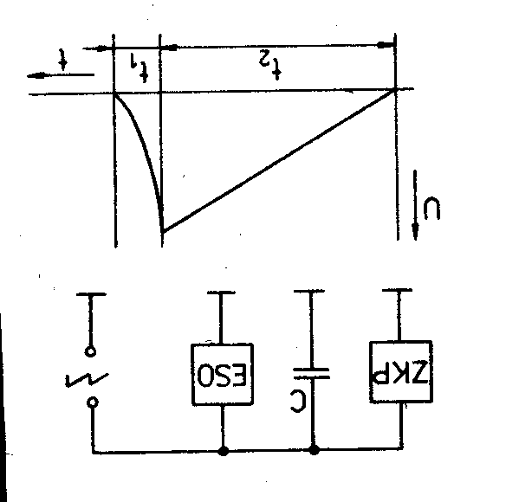
Generátor pílovitého napätia sa používa najmä ako generátor časovej základne v osciloskopoch. Tieto zapojenia možno realizovať diskrétnymi obvodovými súčiastkami alebo integrovanými obvodmi. Principiálna schéma na získavanie pílovitého napätia je na obrázku 3.15. Pílovité napätie získame nabíjaním kondenzátora v čase t₂ zo zdroja konštantného prúdu ZKP, pričom pokles napätia v krátkom časovom intervale t₁ dosiahneme vybitím kondenzátora cez uzavretý elektronický spínací obvod ESO.
Obr. 3.15 Principiálny obvod
na získavanie pílovitého napätia
Základom schém generátorov pílovitého napätia je schéma generátora na obrázku 3.16, ktorý vyrába napätie trojuholníkového a obdĺžnikového priebehu. Tento generátor sa skladá z integrátora s OZ₁ a komparátora s OZ₂.
Princíp: Napätie na výstupe integrátora lineárne stúpa. Ak prekročí hodnotu referenčného napätia U_{r}, komparátor sa preklopí a napätie na výstupe integrátora lineárne klesá do zápornej hodnoty. Tento proces sa opakuje, člen RC v integrátore určuje frekvenciu. Na výstupe 1 získame trojuholníkové napätie, na výstupe 2 získame obdĺžnikové napätie.
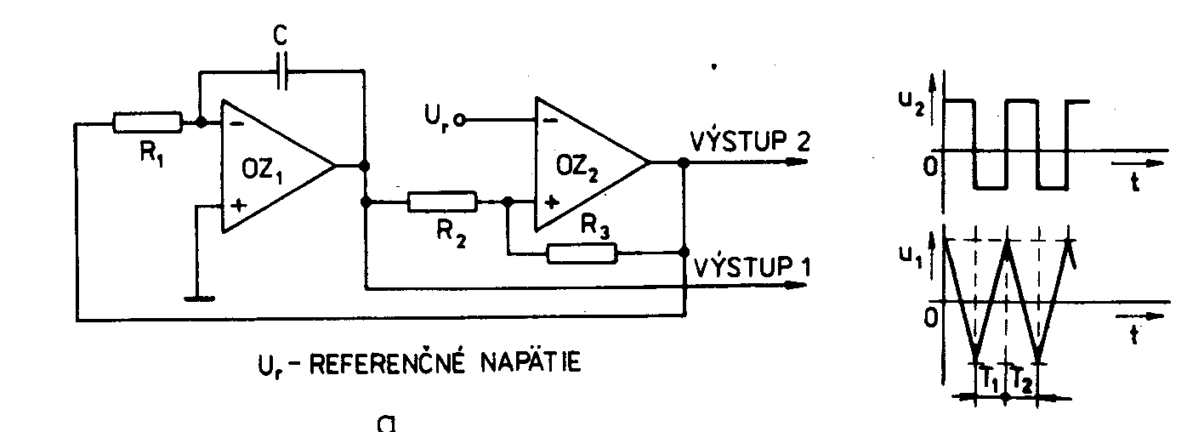
Obr. 3.16 Generátor trojuholníkového a obdĺžnikového napätia

Napätie pílovitého priebehu získame z napätia trojuholníkového priebehu skrátením času T₂. Skrátenie časového intervalu T₂ dosiahneme skrátením času vybíjania kondenzátora C integrátora jeho skracovaním po uplynutí časového intervalu T₁ elektronickým spínačom. Funkciu elektronického spínača vykonáva napr. tranzistor JFET.
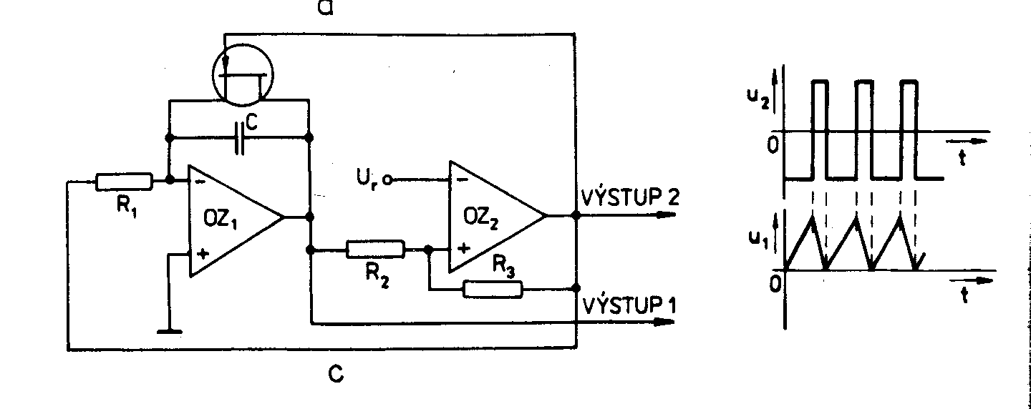
Obr. 3.17 Generátor pílovitého napätia

Integrované generátory funkcií
Ako bolo uvedené v predchádzajúcich častiach, generátory neharmonických priebehov môžeme realizovať pomocou integrovaných obvodov, špeciálne vyvinutých pre dané účely. Ďalej uvádzame stručný prehľad a popis integrovaných generátorov funkcií.

Časovač ...555
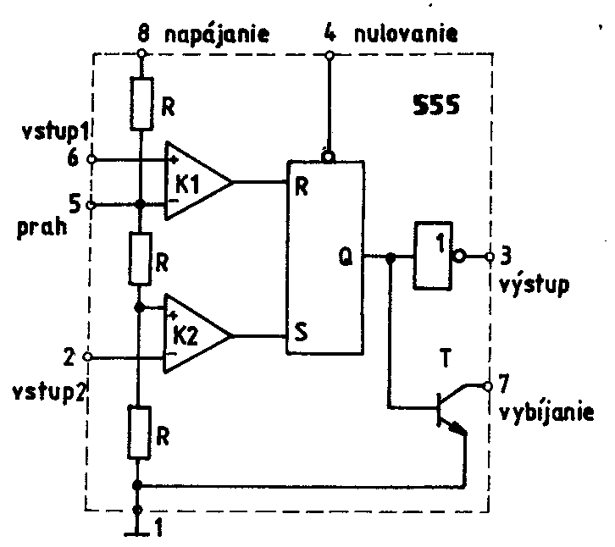
Časovač 555 je jeden z najúspešnejších vyrábaných integrovaných obvodov a množstvo jeho aplikácií sa dajú počítať v tisíckach. Požíva sa predovšetkým ako monostabilný a astabilný generátor (multivibrátor). Bloková schéma ja na obrázku 3.19. Obvod obsahuje dva komparátory K1 aK2, odporový delič zložený z odporov R o hodnotách 5 kΩ/5 kΩ/5 kΩ, ktorý rozdeľuje napájacie napätie na tretiny. Komparátor K₁ preklápa, ak je napätie na jeho vstupe1 väčšie ako 2/3U_{CC}, komparátor K₂ preklápa, ak napätie na jeho vstupe bude menšie ako 1/3U_{CC.} Tieto komparátory ovládajú výstup Q klopného obvodu R-S. Ak je výstup O v stave log. 1. na výstupe 3 obvodu 555 je stav log. 0 a tranzistor T je otvorený, vonkajší kondenzátor sa môže vybíjať. Ak je výstup Q v stave log. 0, na výstupe 3 je stav log. 1 a tranzistor T je zatvorený, vonkajší kondenzátor C sa môže nabíjať.
Obr 3.19 Bloková schéma obvodu 555

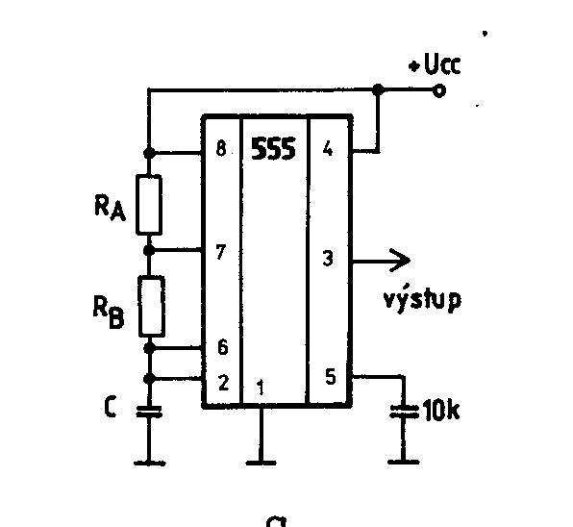
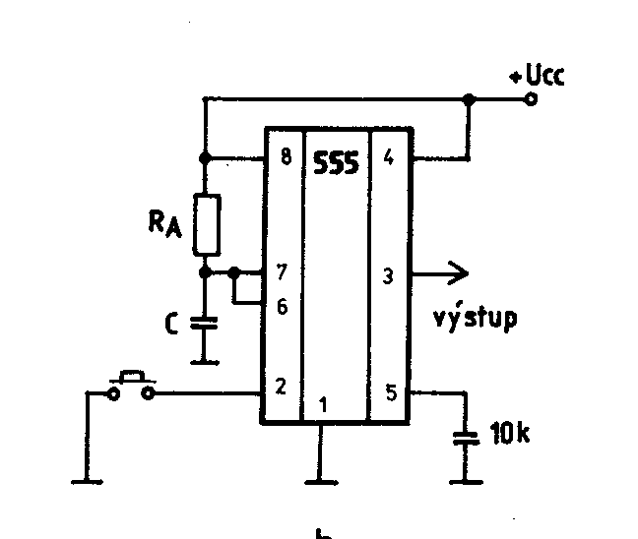
Činnosť astabilného generátora: po pripojení U_{CC} sa kondenzátor C nabije cez R_{A} + R_{B}, pri 2/3U_{CC} komparátor K1 preklopí PO-RS. Tým sa T otvorí a uzemní R_{B}, takže C sa vybíja cez R_{B}. Pri 1/3U_{CC} komparátor K2 preklopí PO-RS a zatvorí T. Na výstupe generuje impulzy s periódou T = 0,693(R_{A} + 2R_{B})C.
Obr. 3.20 Zapojenie obvodu 555 a) ako astabilný generátor b) ako monostabilný generátor
Činnosť monostabilného generátora: Používa sa tam, kde je potrebné využiť jeden impulz definovanej dĺžky. Obvod zostáva v stabilnom stave trvale. Po privedení vonkajšieho impulzu (stlačení tlačidla a jeho následnom uvoľnení) prejde obvod do nestabilného stavu, v ktorom zotrvá určitý čas, ktorý závisí od vonkajších prvkov. Potom prejde opäť do stabilného stavu a zotrvá v ňom dovtedy, kým neprivedieme ďalší impulz.

XR8038
Generátor priebehov 8038 dáva na výstupe sínusové, trojuholníkové a pravouhlé priebehy a tiež z trojuholníkového priebehu napätie pílovité s použitím minimálneho počtu externých súčiastok. Generované frekvencie dosahujú hodnôt od 1/1000 Hz do viac než 1 MHz a sú veľmi stabilné vo veľkom rozsahu teploty a napájacieho napätia. Pripojením vonkajšieho napätia je možné frekvenciu modulovať a výstupný signál rozmietať.

Kontrolné otázky:
- Akú funkciu vykonávajú oscilátory a generátory?
- Nakreslite a popíšte blokovú schému oscilátora.
- Vysvetlite podmienky kmitania oscilátora.
- Aké typy oscilátorov poznáte?
- Čím sa vyznačujú oscilátory LC?
- Aká je charakteristická vlastnosť oscilátorov riadených kryštálom?
- Aká je hlavná oblasť využitia RC oscilátorov?
- Aký priebeh napätia vyrábajú generátory neharmonických priebehov?
- Aký je princíp výroby pílovitého napätia?
- Aký je princíp výroby trojuholníkového napätia
- Aké typy integrovaných generátorov poznáte a aká je ich funkcia?
- Sieťové napájacie zdroje
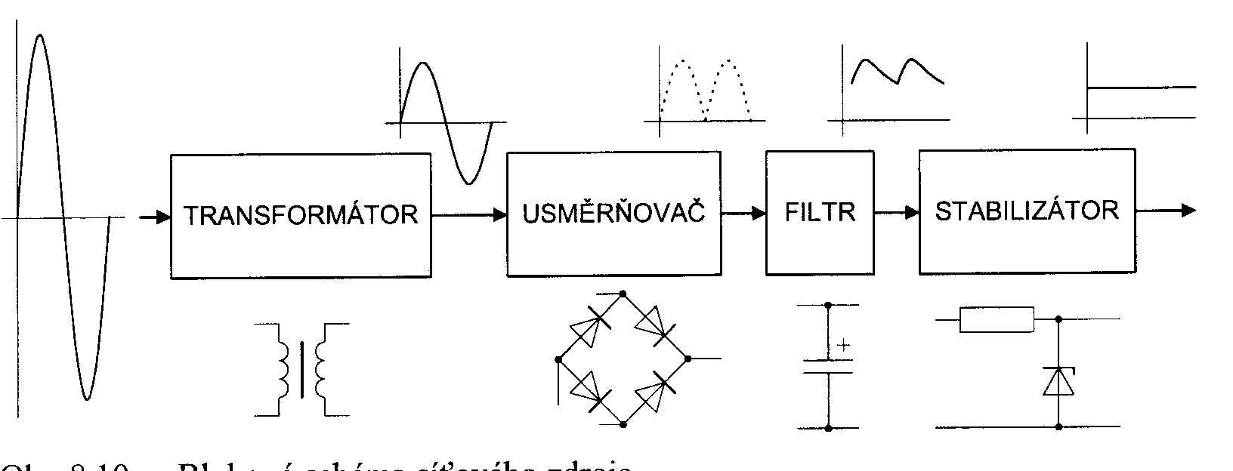
Činnosť elektronických zariadení je závislá na dodávke elektrickej energie vo forme jednosmerného napätia a prúdu. Energiu získavame zo striedavej siete pomocou sieťových napájacích zdrojov. Na obrázku.4.1 je bloková schéma klasického sieťového napájacieho zdroja.
USMERŃOVAČ
FILTER
Obr. 4.1 Bloková schéma sieťového napájacieho zdroja

Sieťový transformátor transformuje sieťové napätie na hodnotu, potrebnú na dosiahnutie požadovaného jednosmerného napätia a súčasne galvanicky oddeľuje napájané obvody od siete. Základnou časťou sieťového napájacieho zdroja je usmerňovač, ktorý premieňa striedavé napätie na jednosmerné napätie. Skladá sa z jednej alebo niekoľkých diód, zapojených vhodným spôsobom. Pretože napätie za usmerňovačom je zvlnené, zaraďuje sa za usmerňovač vyhladzovací filter, ktorý zmenšuje zvlnenie. Často treba zabezpečiť, aby napätie na záťaži bolo konštantné aj vtedy, ak sa mení hodnota sieťového napätia alebo sa mení odoberaný prúd.
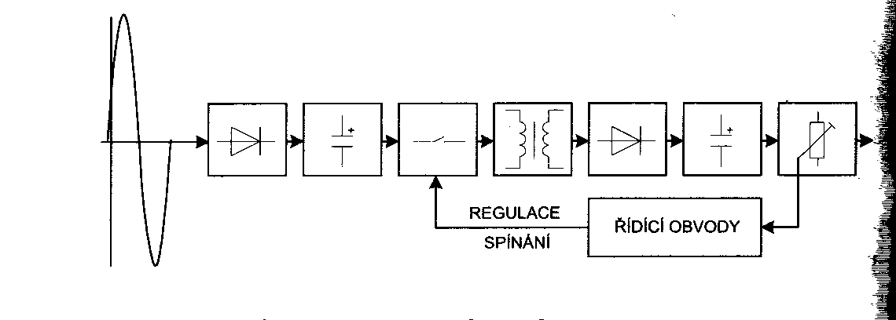
Pretože klasický napájací zdroj má malú účinnosť (asi 30%), veľkú hmotnosť a rozmery, používajú sa u moderných spotrebičov zdroje spínané. Impulzné regulovateľné zdroje majú podstatne menšiu hmotnosť, menší objem a veľkú účinnosť (85%). Vysoká účinnosť je dosahovaná náhradou odporovej regulácie spínaním, t.j. rýchlym odpojovaním a pripojovaním zdroja ku spotrebiču. Spínacími prvkami sú tyristory alebo tranzistory.
RIADIACE OBVODY
REGULÁCIA
SPÍNANIA
Obr. 4.2 Bloková schéma spínaného zdroja
Striedavé sieťové napätie sa najprv usmerní a vyfiltruje. Potom sa „rozseká“ spínacím tranzistorom. Frekvencia spínania býva dvadsať až sto kilohertzov. Premenné napätie sa transformuje impulzným transformátorom a rýchlym usmerňovačom sa usmerní. Vyfiltrované napätie sa sníma a v komparátore sa porovná s referenčnou hodnotou. Pri prípadnej odchýlke sa mení buď frekvencia, alebo častejšie strieda tak, aby sa výstupné napätie stabilizovalo na požadovanú hodnotu. Pretože riadiaca slučka sa vracia na primárnu stranu transformátora, musí byť z bezpečnostných dôvodov prerušená To sa rieši buď ďalším transformátorom alebo častejšie optrónom.
Medzi nevýhody spínaných zdrojov patria vyššia cena, zložitosť, pomalšie reakcie na zmeny a vysokofrekvenčné rušenie. Používajú sa najčastejšie pre veľké prúdy a malé napätia.
  - Usmerňovače
Usmerňovacie obvody sú najrozšírenejšou aplikáciou polovodičových diód. Usmerňovače premieňajú striedavé napätie na jednosmerné Usmerňovače môžeme rozdeliť podľa počtu usmerňovacích ciest, ktorými prechádza prúd na:
- jednocestné
- dvojcestné
- viaccestné (použitie v silnoprúdovej elektrotechnike)
Záťažou usmerňovačov môže byť rezistor – jedná sa o odporové zaťaženie. Častejší prípad je, kedy sa záťaž skladá z paralelnej kombinácie kondenzátora s veľkou kapacitou a zaťažovacieho rezistora. Paralelne pripojený kondenzátor zbiera (akumuluje) elektrické náboje, ktoré prechádzajú usmerňovacími diódami, následkom čoho sa zmenšuje zvlnenie výstupného napätia.

Jednocestný usmerňovač
Používa sa pre napájanie obvodov s malým odberom prúdu (niekoľko desiatok mA). Výhodou je jednoduchá konštrukcia (obr. 4.3), nevýhodou veľké zvlnenie výstupného napätia.

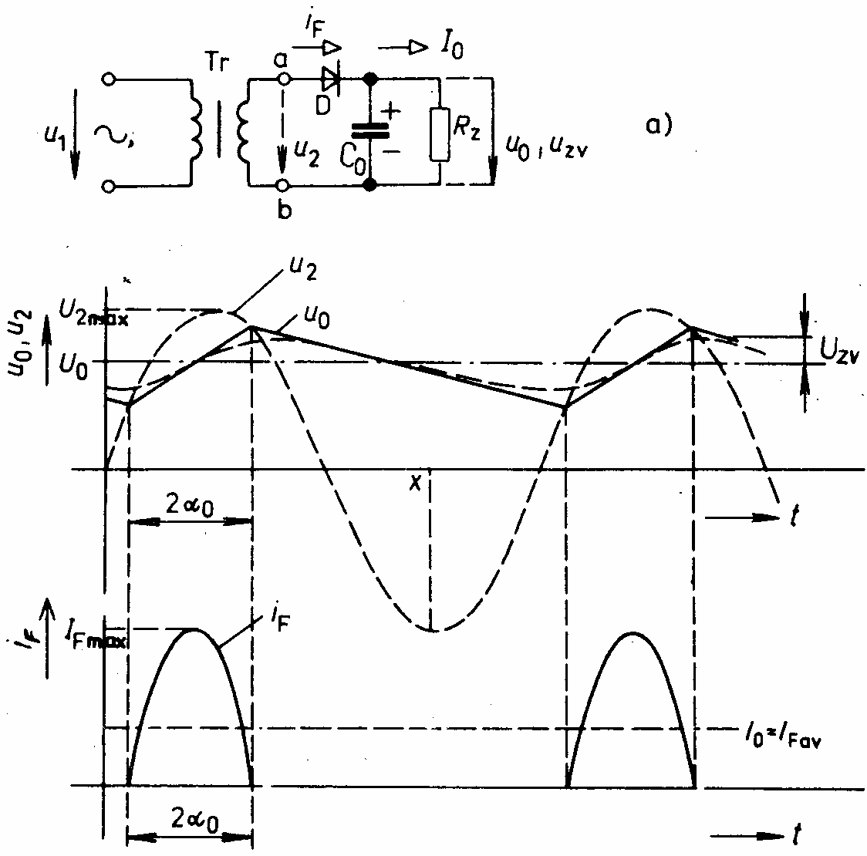
Obr. 4.3 Jednocestný usmerňovač so zberacím kondenzátorom

Prúdom prechádzajúcim diódou sa nabíja kondenzátor C₀ a napätie na záťaži stúpa. Diódou prechádza prúd len v časti periódy, ktorá sa nazýva uhol otvorenia (označuje sa 2α₀) t.j. v čase, keď napätie na transformátore je vyššie, ako napätie na kondenzátore C₀. V zostávajúcej časti periódy je dióda uzavretá a prúd do záťaže dodáva zberací kondenzátor C₀, ktorý sa v tomto čase vybíja cez záťaž R_{z.} Existuje tu len jedna usmerňovacia cesta.
Stredná hodnota prúdu prechádzajúceho diódou I_{Fav} sa rovná zadanému zaťažovaciemu prúdu I₀. V spätnom smere sú diódy namáhané dvojnásobkom sekundárneho napätia transformátora 2U_{2max}.

Dvojcestný usmerňovač
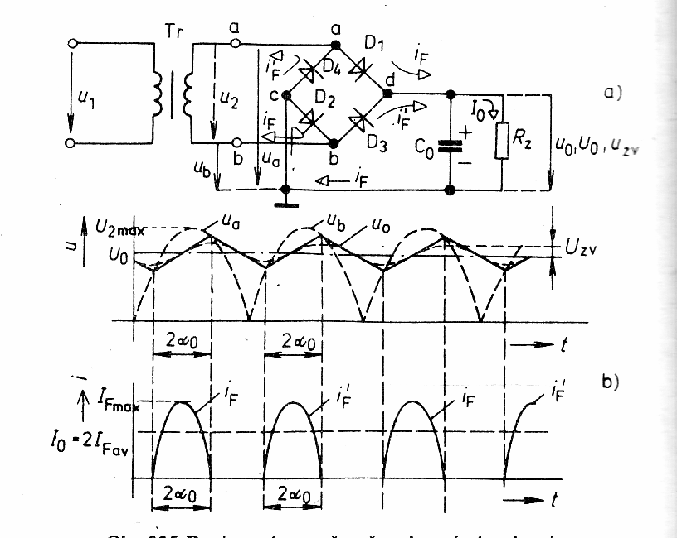
- Dvojcestné mostíkové zapojenie sa nachádza na obrázku 4.4.
Obr. 4.4 Dvojcestný usmerňovač so zberacím
kondenzátorom
Činnosť: pri kladnej polvlne výstupného napätia z transformátora, tzn. keď je v bode „a“ sekundárneho vinutia transformátora plus a v bode „b“ mínus, prechádza obvodom prúd i_{F} a to diódou D₁, záťažou R_{Z} a diódou D₂. V opačnom prípade tečie obvodom prúd i′_{F} a to diódou D₃, záťažou R_{Z} a diódou D₄. Sú tu dve usmerňovacie cesty. Kondenzátor C₀ sa periodicky nabíja prúdovými impulzmi šírky 2α₀ a vybíja sa cez záťaž R_{Z}. Pretože prúdy i_{F} a i′_{F} prechádzajú obvodom usmerňovača striedavo v obidvoch polperiódach, je frekvencie zvlnenia napätia na záťaži dvojnásobkom frekvencie siete. Vyššia frekvencie zvlnenia je výhodná z hľadiska ďalšieho vyhladenia usmerneného napätia.
Stredná hodnota prúdu prechádzajúceho jednotlivými diódami I_{Fav} sa rovná polovičnej hodnote odoberaného prúdu I₀. V spätnom smere sú diódy namáhané maximálnym napätím transformátora U_{2max}.
Toto zapojenie sa používa najčastejšie, preto v dnešnej dobe sa vyrábajú diódové mostíky ako konštrukčné celky. Väčšina týchto mostíkov je konštruovaná pre usmernenie sieťového napätia s maximálnym prúdom od 1A až do 50A.
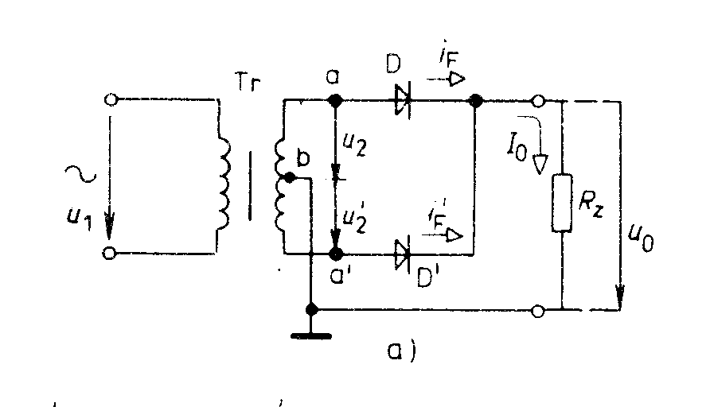
- Usmerňovač so súmerným sekundárnym vinutím transformátora – zapojenie sa nachádza na obrázku 4.5. Podľa polarity napätia na sekundárnej strane transformátora sa striedavo otvárajú diódy D a D′, výsledný priebeh napätia je rovnaký ako u mostíkového usmerňovača. Toto zapojenie sa používa menej, pretože je potrebný zložitý transformátor (rozdelené sekundárne vinutie) a napäťové namáhanie diód s spätnom smere je dvojnásobné oproti mostíkovému zapojeniu.
Obr. 4.5 Dvojcestný usmerňovač so súmerným sekundárnym vinutím
  - Zdvojovače a násobiče napätia

Zdvojovač napätia
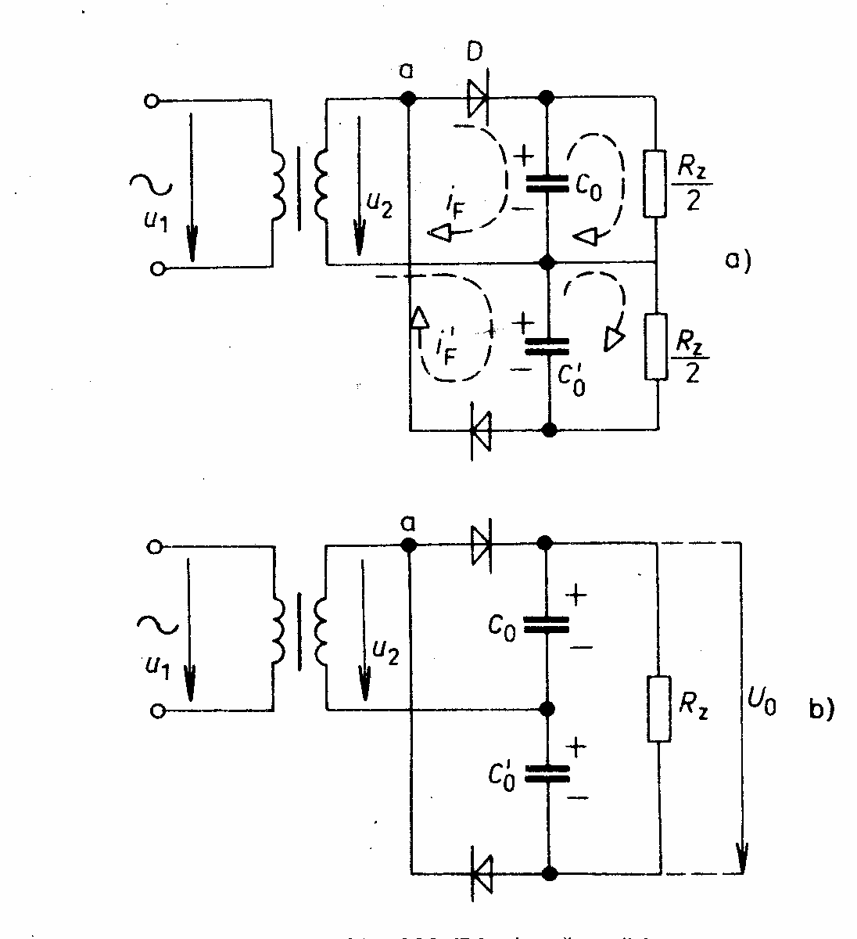
Pri činnosti jednocestného usmerňovača sa využíva len jedna polvlna sieťového napätia. Kondenzátor C₀ sa nabíja prúdom i_{F} na vyznačenú polaritu. V druhej polovici periódy je dióda D uzavretá, obvodom netečie prúd. Ak pripojíme na hornú svorku transformátora
(bod a) opačne pólovanú diódu D′ (obrázok 4.6), môžeme využiť aj zápornú polvlnu striedavého napätia. V čase, keď je uzavretá dióda D, prechádza diódou D′ prúd i′_{F} a nabíja kondenzátor C′₀.
Obr. 4.6 Zdvojovač napätia
Ako vidieť z obrázku, ide vlastne o dva jednocestné usmerňovače. Kondenzátory sa nabíjajú na rovnaké napätia ako v jednocestnom usmerňovači. Vodičom, ktorý spája spoločný bod záťaží R_{Z}/2 so spoločným bodom kondenzátorov C₀ a C′₀, prechádzajú prúdy i_{F} a i′_{F} opačným smerom. Ak sú rovnako veľké kondenzátory, môžeme uvedený spoj vynechať. Na sériovo zapojené kondenzátory je potom pripojená len jedny záťaž R_{Z}, na ktorej je výsledné napätie U₀ dané súčtom čiastkových napätí na obidvoch kondenzátoroch.
Zdvojovače napätia sa používajú v prípade, keď potrebujeme získať väčšie jednosmerné napätie, ako je maximálna hodnota napätia na sekundárnom vinutí transformátora.

Násobič napätia
Násobiče napätia sa používajú na získanie vyšších jednosmerných napätí rádovo stovky voltov až jednotky kilovoltov z nižšieho striedavého napätia. Sú vhodné pre malé zaťažovacie prúdy (max. desiatky miliampérov). Zapojenie najpoužívanejšieho kaskádového násobiča je znázornené na obrázku 4.7.
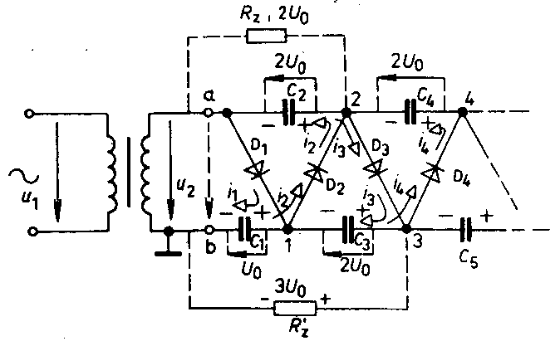
Princíp: Ak pôsobí v bode a kladná polvlna napätia s amplitúdou U_{2max}, prechádza diódou D₁ prúd i₁, ktorým sa nabíja kondenzátor C₁ na napätie U₀ s vyznačenou polaritou. Je rovnako veľké, ako pri jednocestnom usmerňovači. V druhej polperióde pôsobí kladná polvlna napätia v bode b. Medzi bodmi 1 a a je súčet napätí na kondenzátore C₁ a transformátore, ktoré sú v sérii. Diódou D₂ prechádza prúd i₂ a kondenzátor C₂ sa nabíja na súčtové napätie, teda na hodnotu 2U₀. V ďalšej polperióde je opäť kladné napätie v bode a, ktoré je v sérii s napätím na kondenzátore C₂. Medzi bodom b a bodom 2 pôsobí napätie, ktoré sa približne rovná 3U₀, prúdom i₃ sa nabíja kondenzátor C₃. Pretože na kondenzátore C₁ je napätie U₀, nabije sa kondenzátor C₃ len na napätie 2U₀. Medzi bodom 3 a bodom b pôsobí však napätie 3U₀. Podobným spôsobom sa v nasledujúcej polperióde nabíja kondenzátor C₄ prúdom i₄ na napätie 2U₀, takže bod 4 má oproti bodu a napätie 4U₀.
Obr. 4.7 Násobič napätia
Pretože kondenzátory sú zapojené do série, zvyšovanie počtu stupňov vedie k zmenšovaniu výslednej kapacity v obvode, takže výstupné napätie násobiča sa zväčšuje stále pomalšie. Preto treba zvoliť kompromis medzi počtom stupňov a veľkosťou kondenzátorov.
  - Filtrácia usmerneného napätia
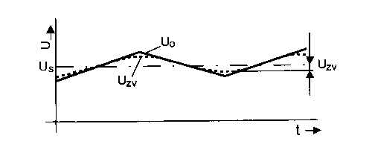
Pre väčšinu elektronických zariadení nestačí usmernené napätie vyhladené filtračným kondenzátorom. Preto sa v niektorých prípadoch vkladá medzi usmerňovač a záťaž vyhladzovací filter. Úlohou tohto filtra je vyhladiť zložku usmerneného napätia tak, aby napätie U_{ZV2} za filtrom kolísalo menej než napätie U_{ZV1} pred filtrom. Tento filter musí byť zostavený z takých súčiastok, aby maximálne tlmil striedavé zložky usmerneného prúdu a prenášal jednosmerný prúd bez väčších strát. Filtre charakterizujeme parametrami:
Obr. 4.8 Zvlnené napätie na záťaži
Činiteľ zvlnenia napätia usmerňovača sa udáva vzťahom: $ϕ_{\text{ZV}}=\frac{U_{\text{ZV}}}{U_{S}}∗\text{100}\left(\text{\%}\right)$
kde: U_{ZV} je amplitúda prvej harmonickej zložky usmerneného napätia
U_{S} je jednosmerná zložka usmerneného napätia
Činiteľ vyhladenia je definovaný vzťahom: $ϕ_{V}=\frac{ϕ_{\text{ZV}1}}{ϕ_{\text{ZV}2}}$ a udáva, koľkokrát daný filter zmenšuje amplitúdu prvej harmonickej U_{ZV1} za filtrom.

Podľa konštrukcie poznáme:
- Filtre RC
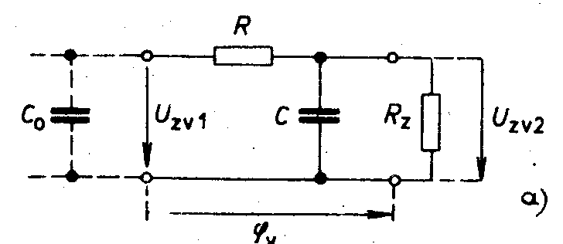
Zapojenie jednoduchého RC filtra je na nasledujúcom obrázku. Pre výpočet činiteľa vyhladenia sa v praxi používa nasledujúci vzťah: φ_{v} =mωCR, kde m je počet usmerňovacích ciest, RC je časová konštanta článku a ω je frekvencia prvej harmonickej napájacieho napätia. Pre m=1 je bežná veľkosť činiteľa vyhladenia 10 až 20, pre m=2 dvojnásobok tejto hodnoty. Na rezistore R vznikajú pomerne veľké straty jednosmerného výkonu, čo je jeho nevýhodou.
Filtre LC
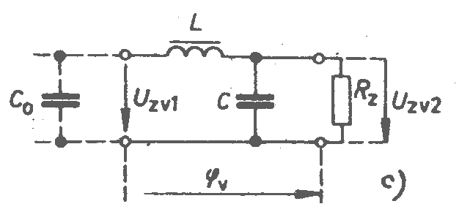
Zapojenie filtra LC je na nasledujúcom obrázku. Pre činiteľ vyhladenia platí vzťah
φ_{v} = m²ω²LC.

Vzhľadom na malý jednosmerný odpor cievky môžeme tieto filtre použiť pre veľké zaťažovacie prúdy.

  - Stabilizátory napätia
Úlohou stabilizátorov napätia je udržiavať konštantné napätie na záťaži a to pri kolisajúcom napätí siete alebo pri zmenách zaťažovacieho prúdu. Zapájajú sa medzi napájací zdroj a záťaž. Používajú sa tri spôsoby stabilizácie jednosmerného výstupného napätia. Tie sa líšia svojimi vlastnosťami a predovšetkým účinnosťou. Jedná sa o tieto stabilizátory:
- Pasívne (parametrické) – využívajú na stabilizáciu nelineárny prvok
- Aktívne (so spätnou väzbou) – využívajú na stabilizáciu spätnoväzobný obvod. Tie môžu pracovať na základe dvoch princípov a to princíp spojitej regulácie alebo impulznej regulácie. Líšia sa predovšetkým účinnosťou.
Základnou veličinou stabilizátora je činiteľ stabilizácie K, ktorý udáva, koľkokrát stabilizátor zmenšuje pomerné kolísanie napätia
$K=\frac{\frac{{ΔU}_{1}}{U_{1}}}{\frac{{ΔU}_{2}}{U_{2}}}=\frac{{ΔU}_{1}}{{ΔU}_{2}}∗\frac{U_{2}}{U_{1}}$ pri R_{Z} = konšt.
kde U₁ je napätie na vstupe stabilizátora
U₂ je napätie na výstupe stabilizátora
Činiteľ stabilizácie K by mal byť čo najväčší.

Pasívne (parametrické) stabilizátory napätia
Používajú sa na stabilizáciu jednosmerných napätí pri zaťažovacích prúdoch max. niekoľko desiatok miliampérov. Na stabilizáciu využívajú nelineárne charakteristiky nelineárnych prvkov, predovšetkým Zenerovej diódy. Schéma zapojenia a princíp činnosti sú na obrázku 4.9.
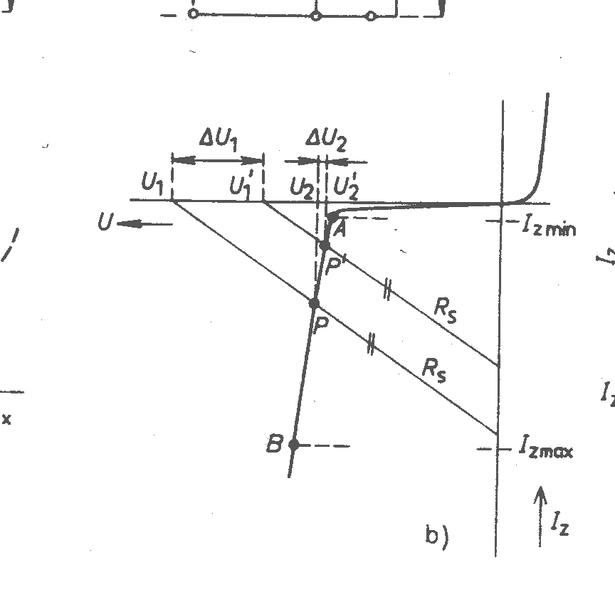
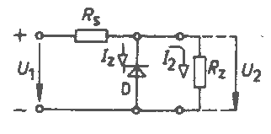
Obr. 4.9 Stabilizátor napätia so Zenerovou diódou: a) zapojenie b) činnosť
a)

Paralelne k stabilizačnej dióde D je pripojený zaťažovací rezistor R_{Z.} Stabilizátor je napájaný zo zdroja napätia U₁ cez sériový rezistor R_{S}, ktorý je v grafickom vyjadrení znázornený priamkou vychádzajúcou z bodu U₁ na osi napätia. Priesečník tejto priamky s voltampérovou charakteristikou stabilizačnej diódy určuje pracovný bod P. Pre správnu činnosť stabilizátora treba zabezpečiť, aby zaťažovací prúd I₂ bol niekoľkokrát (2 až 5 krát) menší ako prúd I_{Z} prechádzajúci stabilizačnou diódou.
Ak sa zmení napätie U₁ o hodnotu ΔU₁ (na hodnotu U′₁), posunie sa pracovný bod z polohy P do polohy P′. Priemet zmeny polohy pracovného bodu na os napätia určuje zmenu výstupného napätia U₂, ktorá je niekoľkonásobne menšia ako zmena napätia na vstupe.
Činiteľ stabilizácie je niekoľko desiatok. Pracovné podmienky musíme voliť tak, aby pri činnosti stabilizátora neopustil pracovný bod oblasť ohraničenú na charakteristike bodmi A a B.
Nevýhodou týchto stabilizátorov je, že majú malý činiteľ stabilizácie a veľmi malú energetickú účinnosť.

Aktívne (spätnoväzobné) stabilizátory
Tieto stabilizátory majú väčší činiteľ stabilizácie K a navyše umožňujú regulovať výstupné napätie.
Bloková schéma stabilizátora so spätnou väzbou je na obrázku 4.10.
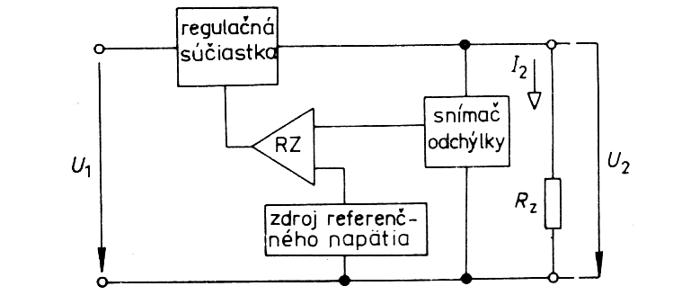
Obr. 4.10 Bloková schéma spätnoväzobného stabilizátora
Hlavnými súčasťami tohto stabilizátora je regulačná súčiastka, zdroj referenčného napätia, snímač odchýlky a rozdielový zosilňovač. Pri činnosti stabilizátora je regulačná súčiastka ovládaná zosilneným napätím z rozdielového zosilňovača, ktoré vzniká v dôsledku odchýlky výstupného napätia U₂ od referenčného napätia.

Skutočné zapojenie jednoduchého stabilizátora zloženého z diskrétnych súčiastok je na obrázku 4.11.
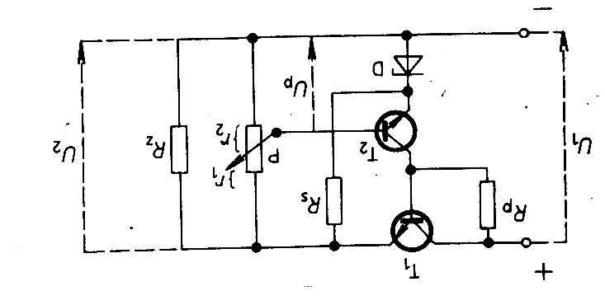
Tranzistor T₁je regulačný tranzistor. Zdroj referenčného napätia predstavuje stabilizačná dióda D, ktorá spolu s rezistorom R_{S} tvorí parametrický stabilizátor napätia. Odchýlka napätia sa sníma potenciometrom P a zosilňuje v rozdielovom zosilňovači, ktorý tvorí tranzistor T₂ s pracovným rezistorom R_{P}.
Obr. 4.11 Zapojenie spätnoväzobného stabilizátora z diskrétnych súčiastok

Princíp činnosti je nasledujúci: predpokladajme, že poklesne vstupné napätie U₁, následkom čoho poklesne čiastočne aj výstupné napätie U₂. Napätie U_{P} na odbočke potenciometra sa zmenší a tranzistor T₂ sa čiastočne uzavrie. V dôsledku toho sa zmenší prúd prechádzajúci rezistorom R_{P} a zvýši sa napätie na kolektore tranzistora T₂. Týmto napätím sa otvára tranzistor T₁ a jeho vnútorný odpor sa zmenšuje. Preto sa zmenší aj úbytok napätia medzi kolektorom a emitorom, vyvolaný prúdom I₂, ktorý prechádza tranzistorom T₁ do záťaže R_{Z}. Regulačný tranzistor T₁ takto zabraňuje poklesu výstupného napätia stabilizátora U₂. Analogicky pracuje obvod aj pri zvýšení vstupného napätia alebo pri zmene veľkosti záťaže. Veľkosť výstupného napätia možno v určitom rozsahu nastavovať potenciometrom P. Činiteľ stabilizácie býva niekoľko stoviek. Tieto typy stabilizátorov sa v súčasnej dobe vyrábajú v integrovanom prevedení.
  - Integrované stabilizátory napätia
Tieto integrované obvody značne zjednodušujú a zlacňujú konštrukciu zdrojov. V súčasnej dobe máme k dispozícii veľké množstvo týchto obvodov – stabilizátory pevne nastavených kladných aj záporných napätí, nastaviteľné stabilizátory, stabilizátory s voliteľným prúdovým obmedzením atď. Väčšinou sa jedná o spätnoväzbové stabilizátory so spojitou reguláciou. Integrované stabilizátory v podstate môžeme rozdeliť na:
- Trojsvorkové stabilizátory pre pevné výstupné napätia sú riešené pre stabilizáciu výstupného napätia jednej hodnoty. Sú schopné takmer vždy pracovať bez akýchkoľvek periférnych súčiastok a spravidla sú navrhnuté ako výkonové.
Medzi najznámejšie stabilizátory tejto skupiny sú obvody radu MA78XX. Jedná sa o trojsvorkové výkonové monolitické stabilizátory kladných napätí rôznej veľkosti (dané číslom XX), s výstupným prúdom max. 10A, s vnútornou tepelnou ochranou, vnútornou ochranou proti skratu na výstupe a vnútornou ochranou proti sekundárnemu prierazu. najčastejšie používané výstupné napätia sú 5, 12, 15, 24 V, ale v súčasnej dobe výrobcovia ponúkajú tieto stabilizátory aj pre iné výstupné napätia. Stabilizátory sú dodávané v kovových alebo plastových puzdrách. Pre záporné napätia je určená rada 79XX.
Obvody sú vyrábané pre rôzne maximálne výstupné prúdy:
- písmeno L (low) znamená 100mA
- písmeno M (medium) znamená 500 mA
- bez písmena 1 A
- písmeno H (hybrid) znamená 3 A
- písmeno P (power) znamená 10 A
Základné zapojenie monolitického stabilizátora je na nasledujúcom obrázku.
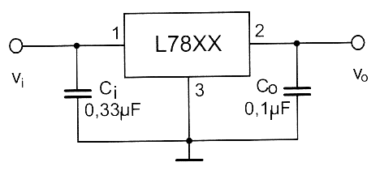
Nestabilizované vstupné napätie musí byť najmenej o 2 až 3V vyššie ako stabilizované výstupné napätie. Kondenzátory neslúžia k filtrácii napätia (vstupné napätie už musí byť vyfiltrované), ale k zamedzeniu nežiaducich kmitov. Kondenzátory musia byť pripojené čo najtesnejšie na vývody stabilizátora.

- Trojsvorkové stabilizátory s nastaviteľným výstupným napätím – výstupné napätie môžeme nastavovať prostredníctvom zmien pasívnych prvkov. Tieto obvody sú spravidla riešené ako malovýkonové s tým, že ich prúdovú zaťažiteľnosť môžeme rozšíriť pripojením vonkajších diskrétnych výkonových tranzistorov.
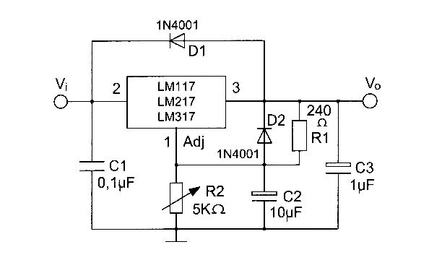
Ako príklad tejto skupiny uvádzame stabilizátor s nastaviteľným napätím LM 317. Výstupné stabilizované napätie môžeme meniť v rozpätí od 1,2 do 37V, výstupný prúd je 0,1A u LM 317L a 1,5A u typu LM 317K. Na obrázku 4.12 je zapojenie stabilizátora LM 317 s ochrannými prvkami. Výstupné napätie sa reguluje pomocou zmeny odporu potenciometra R₂ v deliči R₁, R₂. Diódy D₁ a D₂ slúžia na ochranu stabilizátora pred zničením. Kondenzátor C₂ zlepšuje filtráciu výstupného napätia.
Obr. 4.12 Zapojenie stabilizátora LM 317
  - Stabilizátory s obmedzením prúdu
V predchádzajúcich zapojeniach bol maximálny odoberaný prúd, pri ktorom nastane obmedzenie prúdu daný hodnotou konkrétneho typu súčiastky. V niektorých prípadoch napr. pri konštrukcii laboratórnych zdrojov potrebujeme pri rôznych experimentoch nastavovať maximálny prúd zo zdroja, aby sme nezničili meraný obvod. Tieto obvody sa riešia ako integrované obvody. Zo starších to je stabilizátor 723, z novších to je L200 alebo obvod LT1020.
Obvod 723:
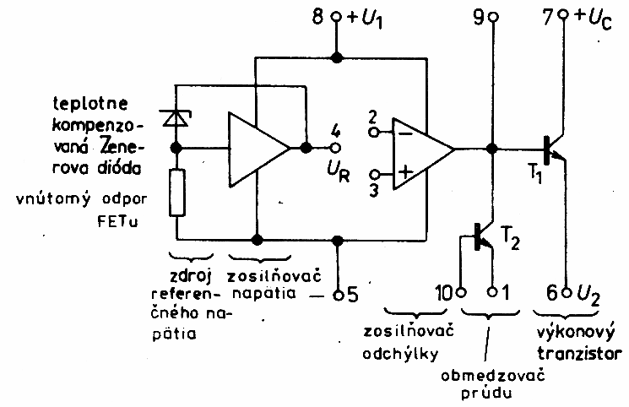
Bloková schéma tohto obvodu je na obrázku 4.13.
Obr. 4.13 Bloková schéma stabilizátora 723
Stabilizátor 723 je vytvorený epitaxne planárnou technológiou. Má 15 bipolárnych tranzistorov, 1 tranzistor ovládaný elektrickým poľom, 2 Zenerove diódy, 1 kondenzátor a 16 rezistorov. Jednotlivé súčiastky tvoria zvyčajne funkčné celky: zdroj referenčného napätia, rozdielový zosilňovač, obmedzovač prúdu a výkonový tranzistor.
Typické parametre obvodu 723 sú: činiteľ stabilizácie 1000 až 5000, referenčné napätie U_{R}=7,15 V, kľudový odber 2,3 mA, rozsah napájacieho napätia 9,5 až 40V, rozsah výstupného napätia 2 až 37V, maximálny výstupný prúd 150 mA pri stratovom výkone do 800 mW.
S obvodom 723 je možné vytvoriť celý rad zapojení stabilizátora pre rôzne účely. Ich funkcia sa dá vždy objasniť z podmienky, že v ustálenom stave musí byť rovnaké napätie na invertujúcom vstupe (vývod 2) a na neinvetrujúcom vstupe (vývod 3) zosilňovača regulačnej odchýlky.
Zapojenie stabilizátora 723 pre rozsah U₂ = 2 až 7V je na obrázku 4.14.
Veľkosť výstupného napätia sa nastavuje deličom R₁, R₂. Ochranný rezistor R₀ ( s odporom 5 až 10Ω) obmedzuje hodnotu výstupného prúdu na hodnotu $I_{2m}=\frac{0,6}{R_{0}}$
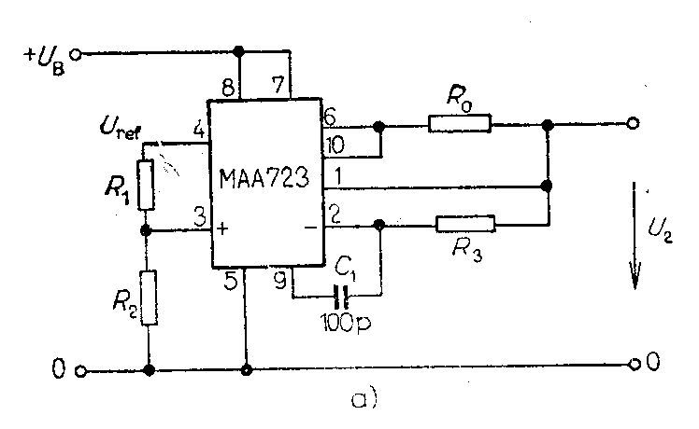
Výstupné napätie je $U_{2}=U_{\text{ref}}\frac{R_{2}}{R_{1}+R_{2}}$
Obr. 4.14 zapojenie stabilizátora 723 pre výstupné napätia v rozsahu 2 – 7V.

Zapojenie stabilizátora 723 pre výstupné napätia 7 až 37V ja na obrázku.
Výstupné napätie sa opäť nastavuje deličom R₁, R₂. R₀ obmedzuje výstupný prúd.

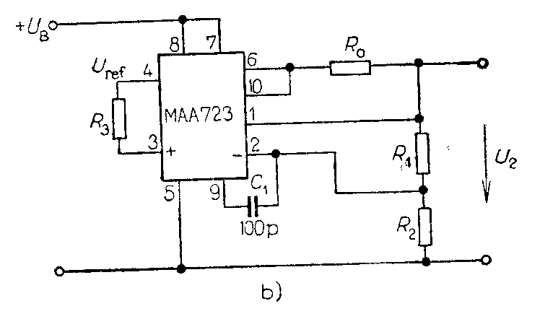
Obr. 4.15 Zapojenie stabibilizátora 723 pre výstupné napätia 7 – 37V.

Výstupné napätie je:
$U_{2}=U_{\text{ref}}\frac{R_{1}+R_{2}}{R_{2}}$

Kontrolné otázky:
- Nakreslite a popíšte blokovú schému klasického napájacieho zdroja.
- Nakreslite a popíšte blokovú schému spínaného napájacieho zdroja.
- Nakreslite a popíšte schému jednocestného usmerňovača.
- Nakreslite a popíšte schému dvojcestného usmerňovača
- Porovnajte jednocestný a dvojcestný usmerňovač
- Vysvetlite význam filtrácie usmerneného napätia
- Vysvetlite význam stabilizácie výstupného napätia
- Aké typy stabilizátorov poznáte?
- Aké typy stabilizátorov sa z hľadiska konštrukcie používajú v praxi a prečo?
- Aké typy integrovaných stabilizátorov poznáte a aké sú ich vlastnosti?
- Dátové prenosy.
S rýchlym rozvojom výpočtovej techniky sa rozširuje prenos správ tvorený postupnosťou čísel – prenos dát. Systémy prenosu dát sa vyvinuli z dialnopisného prenosu a v súčasnej dobe zahŕňajú všetky oblasti našej činnosti.
  - Vznik a prenos informácie
Základom pre prenos dát je vznik informácie, ktorá má byť prenesená od zdroja tejto informácie ku príjemcovi správy. Pre informáciu je teda charakteristické, že je prenášaná z miesta vzniku do miesta využitia. V tejto súvislosti hovoríme o komunikácii.
Informácia je všetko, čo akýmkoľvek spôsobom rozširuje oblasť nášho poznania. Informáciou môže byť rečou vyjadrená myšlienka, hudobný prejav, obraz, fotografia, napísaný text, údaj z prístroja. Informácie prijímame buď bezprostredne (vidíme predmety okolo seba, počujeme hudbu apod.), alebo častejšie sprostredkovane (počúvame rádio, sledujeme televíziu). Medzi najčastejšie sa vyskytujúce informácie patria akustické a vizuálne informácie.
Akustické informácie sú také, ktoré môžeme vnímať sluchovým orgánom ako zvuk. Ľudské ucho vníma akustické chvenie prostredia s frekvenciou od 16Hz do 20 kHz.
Vizuálne informácie sú všetky informácie, ktoré vnímame zrakovým orgánom ako obraz. Človek vníma svetelné lúče, predstavujúce elektromagnetické vlnenie s vlnovou dĺžkou 0,39 až 0,76 μm.
Komunikácia je prenos informácie podľa dohodnutých pravidiel. Na obrázku 5.1 je základný systém prenosu informácie, ktorý sa skladá zo zdroja informácie, prenosového kanálu a spotrebiča informácie.
zdroj
informácie
spotrebič
informácie
prenos informácie
Obrázok 5.1 Systém prenosu informácii

V praktických systémoch prenosu správ je však nutné prispôsobiť tento zdroj na kanál (kanálom sa rozumie súhrn všetkých prostriedkov medzi zdrojom správ a príjemcom). Najčastejším dôvodom je nemožnosť realizácie dostatočného počtu signálových stavov, vzhľadom k počtu symbolov základného zdroja. Preto treba medzi zdroj a kanál vložiť kóder, ktorý prevádza kódovanie. Kódovaním rozumieme proces, ktorý správam vyjadreným v jednej abecede priradzuje vyjadrenie v druhej abecede tak, aby existovalo jednoznačné priradenie medzi správami. Kódovaním sa nemení ani obsah správy ani množstvo informácie. Základný zdroj informácie a pomocný zdroj (kóder) tak vytvárajú zdroj prispôsobený na kanál(obrázok 5.2). Na celý tento proces ďalej pôsobia poruchy.

zdroj
kóder
kanál
dekóder
spotrebič
poruchy
Obr. 5.2 Bloková schéma systému diskrétneho prenosu informácie

  - Analógový a digitálny prenos
Ak je informácia, ktorá má byť prenášaná predstavovaná nejakou fyzikálnou veličinou, napr. priebehom napätia, nazýva sa signál. Signál je teda nositeľom informácie, ktorá má byť spracovaná, pričom signálom budeme rozumieť závislosť napätia na čase. Signály používané k prenosu, spracovaniu a vyhodnoteniu informácie v elektronických systémoch môžu mať obecne najrôznejší charakter. Čo do rýchlosti časovej zmeny rozoznávame dva základné typy signálov:
- analógový (spojitý) signál – spojitý signál je signál nadobúdajúci v čase nekonečné množstvo hodnôt, pričom prechod medzi dvoma susednými hodnotami je plynulý.
- číslicové (digitálne) signály – číslicový signál je signál, ktorý môže nadobúdať predom stanovený počet hodnôt, pričom prechod medzi jednotlivými hodnotami sa mení skokom. Digitálny signál nadobúda vo väčšine prípadov len dva stavy 0 a 1.
Prenosom rozumieme predávanie dát prostredníctvom šírenia a spracovania signálu. Máme k dispozícii analógové a digitálne dáta, analógové a digitálne signály, analógový a digitálny prenos.
Analógové dáta menia v určitom intervale svoje hodnoty spojite. Príkladom sú zvuk, teplota, tlak a pod.
Digitálne dáta nadobúdajú diskrétne hodnoty – text, celé čísla. Pretože textové dáta akceptovateľné ľudským sluchom nie sú spracovateľné počítačom, sú pre tento účel kódované do bitových postupností. Typickým príkladom takejto transformácie sú napr. Morseova abeceda, ASCII kód a pod.
Analógový signál je obyčajne spojite sa meniaca elektromagnetická vlna šíriaca sa vo vodiči, optickom kábli, atmosfére, vákuu a pod.
Digitálny signál je postupnosťou napr. napäťových impulzov (log 0 a log 1).
Analógovým prenosom rozumieme prenos analógového signálu bez ohľadu na jeho obsah, signál môže reprezentovať tak analógové ako aj digitálne dáta. Pri prenose po istej vzdialenosti analógový signál tak zoslabne, že je potrebné ho zosilniť. Zosilňovače použité pre zosilňovanie sú zdrojom šumu a preto môžu spôsobovať náhodné chyby. Kaskádne zapojenie zosilňovačov chyby akumuluje.
Pri digitálnom prenose je nutné brať ohľad na obsah signálu. Digitálny signál sa dá preniesť len na relatívne krátke vzdialenosti, jeho zoslabnutie poruší integritu dát. Pre preklenutie väčších vzdialeností sa používajú opakovače. Opakovač príjme digitálny signál, demoduláciou sa obnoví pôvodný signál, ten sa zosilní, prevedie sa opäť do digitálnej podoby a znovu sa vyšle ako nový digitálny signál. Opakovače sa používajú i pri prenose digitálnych dát analógovým signálom. Opakovač v takomto prípade musí prijať analógový signál, demodulovať ho a nakoniec znovu generovať nový analógový signál. Digitálny prenos je perspektívnejší. Digitálne obvody sú v porovnaní s analógovými stále lacnejšie, kaskádne zapojenie opakovačov nespôsobuje kumuláciu chýb, digitálne kanály sa dajú ľahšie združovať než analógové kanály, ľahšie sa dajú aplikovať šifrovacie metódy pre zabezpečenie utajenia dát a autentizáciu vysielajúceho a pritom analógové aj digitálne dáta sa dajú spracovať jednotne, takže môžeme jedným systémom prenášať obraz, zvuk aj digitálne dáta.
Ani akustické, ani vizuálne správy nemôžeme použiť priamo na prenos na veľké vzdialenosti. Preto pre prenos týchto správ využívame bezdrôtový prenos správ pomocou vysokofrekvenčného elektromagnetického poľa. Na vysielacej strane sa prevádza modulácia, na prijímacej strane demodulácia. Modulácia na vysielacej strane sa prevádza z dvoch základných dôvodov:
- Elektrické signály získané zo zdroja signálu (mikrofón, CD prehrávač, kamera...) sa nachádzajú v základnom frekvenčnom pásme (nízkofrekvenčná oblasť). Tieto signály sa prenášajú od vysielača k prijímaču rádiokomunikačným kanálom (obr. 5.3). Ten môže byť tvorený voľným priestorom, ktorým sa šíri elektromagnetické pole ale tiež koaxiálny metalický vodič, optický vlnovod. Tieto kanály majú výrazne širokopásmový charakter a preto sú schopné prenášať naraz veľký počet rôznych signálov základného pásma. Aby sa táto vlastnosť dala využiť, musíme na vysielači preložiť signál zo základného pásma do vysokofrekvenčnej oblasti prostredníctvom modulácie. Prenos sa teda uskutočňuje vo vysokofrekvenčnej oblasti. Na prijímacej strane musíme previesť opak modulácie t.j. demoduláciu, aby sa signál z vysokofrekvenčnej oblasti dostal naspäť do základného pásma. týmto spôsobom sa dosiahne selektívny, vzájomne nerušený prenos veľkého počtu rôznych signálov jedným komunikačným kanálom.
- Prevodom základného signálu do vysokofrekvenčnej oblasti sa značne zlepší energetická bilancia prenosu, pretože prenášaný vf. signál je možné lepšie prispôsobiť k parametrom použitého kanálu. jedná sa predovšetkým o vhodné vysielacie a prijímacie antény, ktoré vo vf oblasti majú dobrú energetickú účinnosť
( v nf oblasti pre dosiahnutie rovnakej účinnosti by antény museli mať veľmi veľké rozmery – prakticky sú nerealizovateľné)
Rádiový komunikačný systém:
nosná vlna
elektromagnetická vlna
prijímacia anténa
vysielacia anténa
demodulo-vaný signál
modulačný signál
vysokofrekv. zosilňovač
modulátor
vysokofrekv. zosilňovač
demodulátor
Obr. 5.3 bloková schéma rádiového komunikačného systému
Na obr. 5.3 je bloková schéma rádiového komunikačného systému. Proces modulácie uskutočňuje v modulátore, do ktorého sa privádzame analógový alebo diskrétny modulačný signál nesúci informáciu a nemodulovanú nosnú vlnu. vysielacia anténa vyžiari do priestoru vf. elektromagnetickú vlnu, ktorá obsahuje aj modulačný signál. Na prijímacej strane je signál vysielača zachytávaný prijímacou anténou a po zosilnení privádzaný do demodulátora. V demodulátore je tento signál prekladaný do základného frekvenčného pásma (demodulácia).
  - Modulácie
. Nevyhnutným procesom pri spracovaní týchto signálov je modulácia, uskutočňovaná na vysielacej strane a demodulácia, ku ktorej dochádza na prijímacej strane. Prenášané signály sa nazývajú modulačné signály. Modulácia sa prevádza z dvoch základných dôvodov:
Elektrické signály sa obyčajne nachádzajú v základnom frekvenčnom pásme ( napr. rozhlasové signály zaberajú pásmo 50Hz až 15 kHz). Jedná sa o to, že nízkofrekvenčný signál (hovorené slovo, hudba, vizuálne správy, atď.) sa nemôže prenášať na veľké vzdialenosti pomocou elektromagnetických vĺn v nízkofrekvenčnej oblasti. K tomuto prenosu sa používajú signály vysokofrekvenčné, ktoré majú niektorý parameter (frekvenciu, fázu alebo amplitúdu) ovplyvnenú modulačným signálom. Takýto vysokofrekvenčný signál sa nazýva nosný signál. Proces, pri ktorom niektorý z parametrov nosného signálu ovplyvňujeme modulačným signálom odpovedajúci prenášanej informácií sa nazýva modulácia. Výsledný signál, ktorý vznikne moduláciou nosného signálu sa nazýva modulovaný signál. Modulovaný signál je vysokofrekvenčný a preto sa lepšie šíri na väčšie vzdialenosti. Zariadenie, ktorým sa moduluje sa nazýva modulátor.
Rozdelenie modulácii vychádza z časového vývoja. Vývojovo najstaršie sú analógové modulácie, najmladšie sú diskrétne modulácie s nosnými vlnami, ktoré nazývame digitálne.
  - Analógové modulácie.
Tieto modulácie vznikajú tak, že sa pomocou analógového modulačného signálu (jedná sa o signál spojitý v čase aj amplitúde) moduluje analógová sínusová vysokofrekvenčná nosná vlna. Moduláciou sa pritom rozumie ovplyvňovanie niektorého parametra nosnej vlny modulačným signálom.
Časový priebeh nosnej vlny je daný vzťahom

u = U_{n} sin (ωt + φ)

a je charakterizovaný tromi parametrami:
- amplitúdou U_{n}
- uhlovou frekvenciou ω
- fázou φ
Podľa toho, ktorý parameter nosnej vlny sa bude meniť pri zmene modulačného signálu, poznáme tri druhy modulácie:
  - Amplitúdová modulácia
  - Frekvenčná modulácia
  - Fázová modulácia
Modulačným signálom môže byť všeobecne neharmonický priebeh napätia, ktorý sa skladá z harmonických zložiek, preto pre jednoduchosť budeme predpokladať, že modulačný signál je harmonický a jeho uhlová frekvencia je nižšia ako kruhová frekvencia nosnej vlny ( v praxi býva ω < 10 Ω ).

Amplitúdová modulácia.
Pri amplitúdovej modulácii sa mení amplitúda nosnej vlny v rytme okamžitých hodnôt modulačného signálu, pričom sa frekvencia a fáza nemenia. Predpokladajme, že nosná vlna má analytické vyjadrenie
u_{n} = U_{n} sin ωt

a modulačný signál

u_{m} = U_{m} sin Ωt

Amplitúda výslednej modulovanej vlny U bude v každom okamihu súčtom alebo rozdielom amplitúdy nosnej vlny U_{n} a okamžitej hodnoty modulačného signálu u_{m}, (obr. 5.4) teda:
U = U_{n} + u_{m} pri pozitívnej modulácii a
U = U_{n} - u_{m} pri negatívnej modulácii
Pomer $\frac{U_{m}}{U_{n}}=m$ sa nazýva činiteľ amplitúdovej modulácie. Najväčšia hodnota činiteľa modulácie, zodpovedajúca najväčšej dovolenej amplitúde prenášaného signálu je m=1.
Tento činiteľ sa často vyjadruje v percentách a potom sa označuje názvom hĺbka modulácie. Ak nemá pri amplitúdovej modulácii vznikať skreslenie, musí činiteľ modulácie spĺňať podmienku 0 ≤ m ≤ 1. Okrem toho musí byť frekvencia nosnej vlny f omnoho vyššia než najvyšší modulačný signál F.

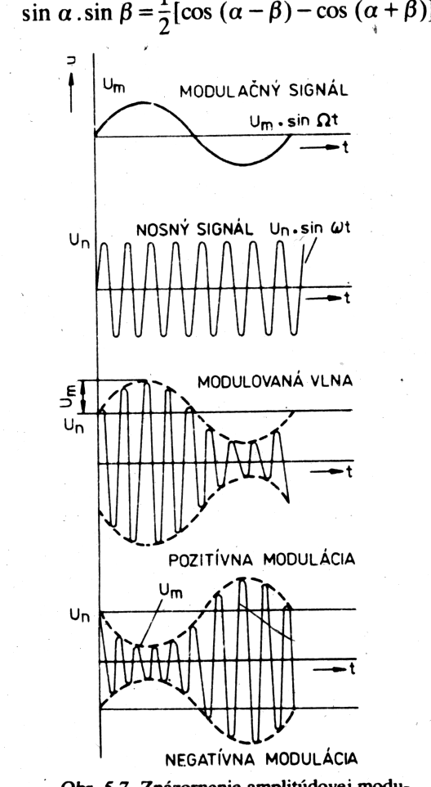
Pre vysielanie pomocou amplitúdovej modulácie musíme poznať potrebnú šírku frekvenčného pásma, ktorú bude zaberať jeden vysielač (aby sa vysielače navzájom nerušili). Ak je modulačný signál neharmonický, t.j. skladá sa z viacerých harmonických signálov, vznikne aj viac postranných zložiek, ktoré tvoria postranné frekvenčné pásma. Keď modulačný signál obsahuje frekvenčné zložky od frekvencie F_{min} do F_{max}, dolné postranné pásmo bude mať rozsah od f - F_{min} do f - F_{max} a horné postranné pásmo od f + F_{min} do f + F_{max.} Vo frekvenčnom spektre sa ešte nachádza aj nosná vlna f (obr. 5.6).
Obr. 5.4 Znázornenie amplitúdovej modulácie

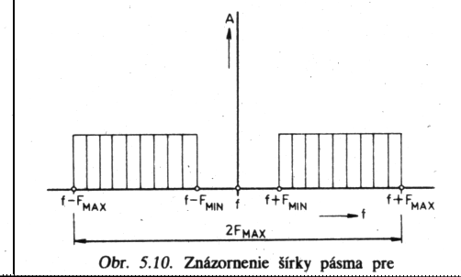
horné postranné pásmo
dolné postranné pásmo
nosná vlna
Obr. 5.6 Znázornenie šírky pásma pre AM
Amplitúdová modulácia má svoje nevýhody a to:
- malá účinnosť prenosu
- prenos je značne ovplyvnený rušiacimi signálmi
- malá šírka prenášaného pásma užitočného signálu – nízka kvalita prenosu

Frekvenčná modulácia
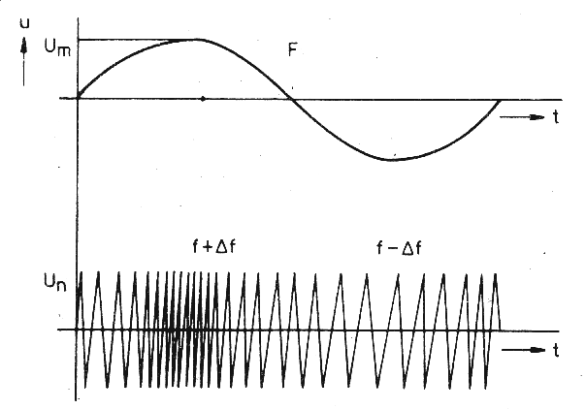
Pri frekvenčnej modulácii ostáva ostáva amplitúda nosnej vlny U_{n} a fázový posun φ konštantný, ale mení sa frekvencia nosnej vlny f v súhlase s modulačným signálom s frekvenciou F. Kladnej okamžitej hodnote modulačného signálu zodpovedá zvýšenie frekvencie, zápornej zníženie vzhľadom na stav bez modulácie(obr.5.7).
Obr. 5.7 Princíp frekvenčnej modulácie
Čím je amplitúda modulačného signálu väčšia, tým väčšia je aj odchýlka frekvencie Δf od frekvencie nosnej vlny f. Rozdiel frekvencie modulovaného nosného signálu a frekvencie f nemodulovaného nosného signálu sa nazýva frekvenčný zdvih Δf. V súčasnej dobe sa pri prenose rozhlasového signálu na VKV používa max. frekvenčný zdvih Δf = ± 75 kHz.
Výhody FM:
- vyššia účinnosť vysielača
- lepšia kvalita prenosu
- menšie rušenie
Nevýhodou je veľká šírka pásma vysielača FM.

Fázová modulácia
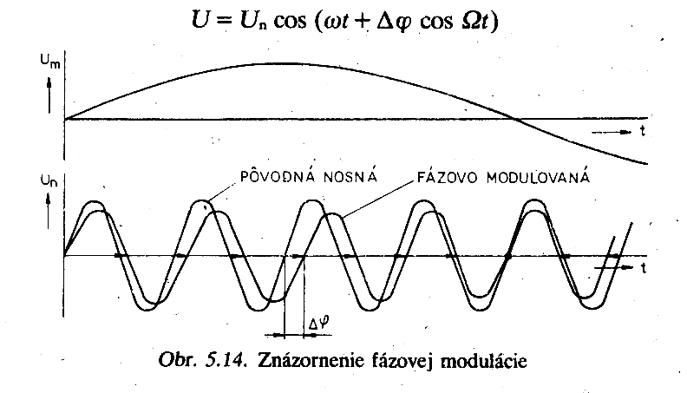
Pri fázovej modulácii sa amplitúda nosnej vlny nemení, ale jej fáza sa mení podľa modulačného signálu. Proces fázovej modulácie je znázornený na obrázku.5.8. Pri kladnej okamžitej hodnote modulačného signálu je fázový posun modulovanej vlny voči nosnej vlne kladný, kým pri zápornej okamžitej hodnote modulačného signálu záporný. Pri fázovej modulácii sa mení aj frekvencia nosnej vlny, takže tieto dva druhy sú veľmi blízke a niekedy sa frekvenčná modulácia pokladá za špeciálny prípad fázovej modulácie. Fázovú moduláciu možno previesť na frekvenčnú, čo je veľmi výhodné, pretože fázová modulácia sa obyčajne realizuje jednoduchšie ako frekvenčná. Fázová modulácia sa samostatne v praxi používa veľmi málo.
Obr. 5.8 Princíp fázovej modulácie

  - Impulzové (diskrétne) modulácie
U klasických modulácii sa používa k prenosu vf sínusová nosná vlna, ktorá je modulovaná analógovým modulačným signálom. Obidva tieto priebehy sú spojité v čase, v amplitúde a tiež vo frekvencii. Pri prenose sa prenáša celé frekvenčné pásmo. U impulzových modulácii sú správy prenášané sledom impulzov (vzorkov). Výsledkom sú potom signály, ktoré sú nespojité buď v čase, alebo v amplitúde alebo vo frekvencii prípadne sú nespojité súčasne v niekoľkých z uvedených parametrov. Na obrázku 5.9 je uvedený princíp mechanického delenia kanálov. Ako vidieť z obrázku, jeden kanál je prenášaný pomocou vzoriek t.j. pomocou úzkych krátkych impulzov, ktoré trvajú niekoľko μs. Počas prestávky medzi odbermi dvoch vzorkov v jednom kanáli môžeme využiť k odberu vzorkov v iných kanáloch. K tomuto účelu slúži tzv. linkový prepínač – na vysielacej strane sa používa multiplexor. Vzorky odobrané zo všetkých kanálov sú potom jedným spoločným kanálom vysielané na prijímaciu stranu, kde sa vzorky jednotlivých kanálov rozdelia zariadením, ktoré sa nazýva demultiplexor do príslušných kanálov. Z týchto vzorkov prislúchajúcich jednotlivým kanálom sa potom zloží pôvodná správa.
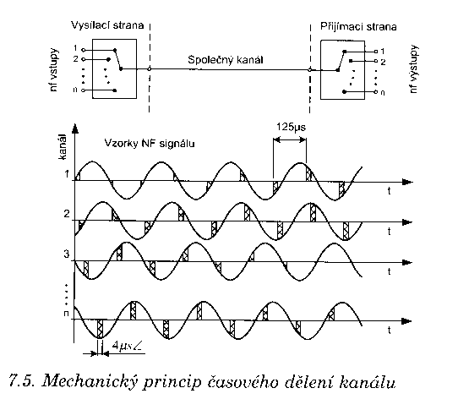
Časové delenie kanálov je umožnené skutočnosťou, že pre úplnú rekonštrukciu signálu nie je nutné preniesť všetky hodnoty. ale že signál s frekvenčným obmedzením spektra je úplne popísaný postupnosťou vzorkov, ak je pre vzorkovaciu frekvenciu f_{vz} splnený
Shannonov-Kotelnikov teorém f_{vz} > 2f_{max}.
Vysielacia strana
Prijímacia strana
Spoločný kanál
Obr. 5.9 Mechanický princíp časového delenia kanálov
Impulzové modulácie poznáme:

Pulzne amplitúdová modulácia PAM
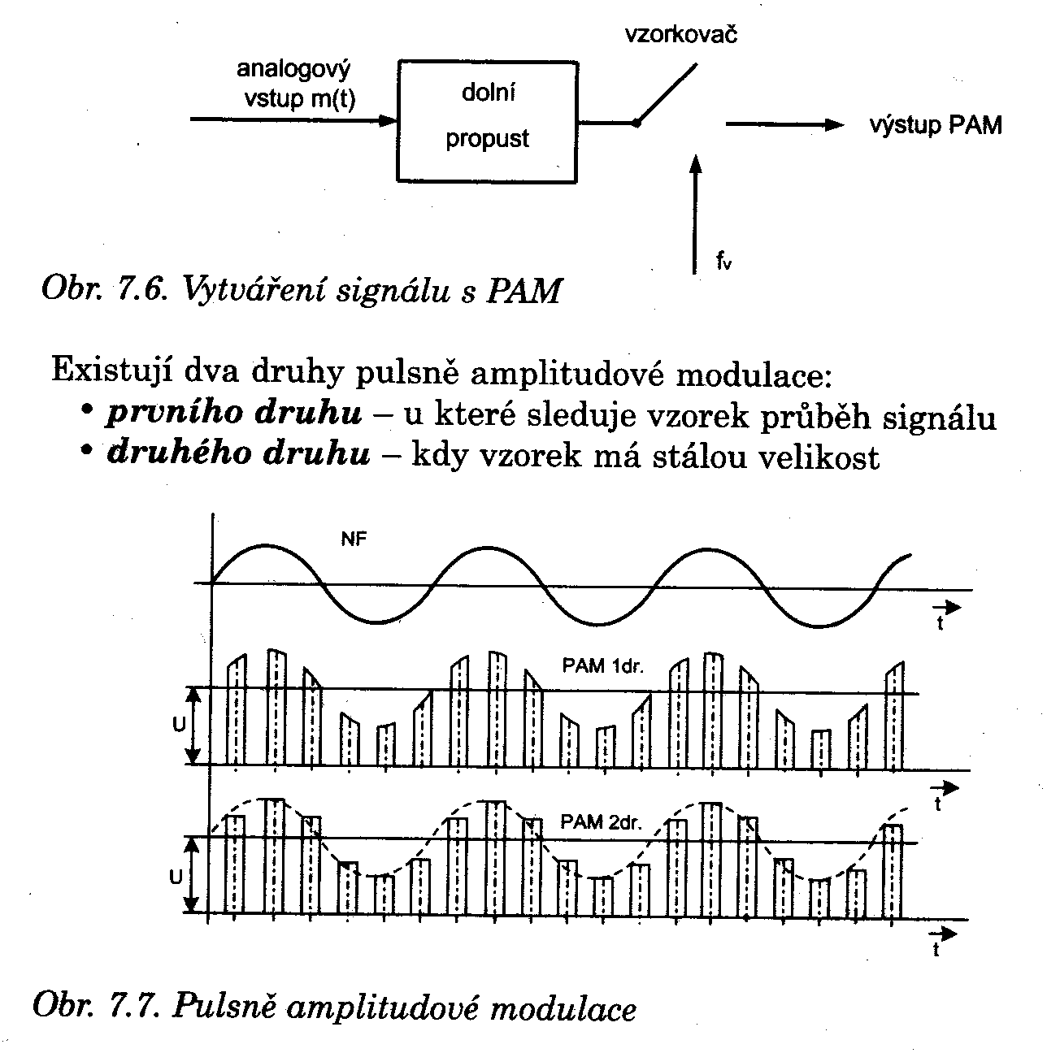
Jedná sa o základný typ nekódovanej modulácie v základnom pásme. Je to najdôležitejšia impulzová modulácia, u ktorej je informácia prenášaná amplitúdou (výškou) impulzu a ostatné veličiny zostávajú nezmenené. Pretože sa mení výška impulzov, je tento druh modulácie citlivý na pôsobenie rušivých signálov podobne ako amplitúdová modulácia.
dolná priepusť
Obr. 5.10 Princíp puzne amplitúdovej modulácie
Signál PAM sa získava tak, že sa analógový modulačný signál m(t) najprv nechá prejsť dolnou priepusťou s medznou frekvenciou f_{m}, ktorá ho frekvenčne obmedzí. ďalej sa privedie na spínač (vzorkovač), ktorý je spínaný pravidelným periodickým sledom vzorkovacích impulzov (obrázok 5.10) Vzorkovacia frekvencia musí spĺňať Shannonov-Kotelnikov teorém f_{vz} > 2f_{max}.
Spínač analógový signál vzorkuje a tým vytvára požadovaný signál PAM. Vzorky signálu PAM sledujú modulačný signál, pričom sa však vyskytujú len v diskrétnych časoch.
Existujú dva druhy PAM modulácie:
- prvého druhu, u ktorej sleduje vzorka priebeh signálu
- druhého druhu, kedy vzorka má stálu veľkosť

Pulzne šírková modulácia PŠM
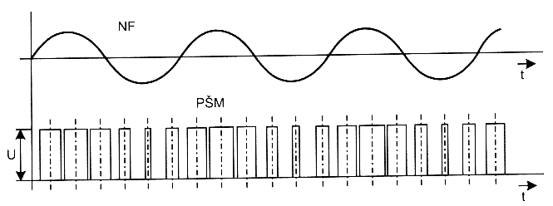
Táto modulácia sa tiež označuje skratkou PWM. U tohto druhu modulácie je nositeľom informácie šírka impulzu, t.j. rozdiel medzi nábežnou a dobežnou hranou. Čím je modulačný signál väčší, tým väčšia je aj šírka impulzu. Amplitúda všetkých impulzov je rovnaká.

Pulzne polohová modulácia PPM
Pri tomto druhu modulácie je informácia prenášaná pomocou impulzov, ktoré sú posunuté od svojho pomyselného stredu. Čím je väčšia amplitúda modulačného signálu, tým je posunutie väčšie .
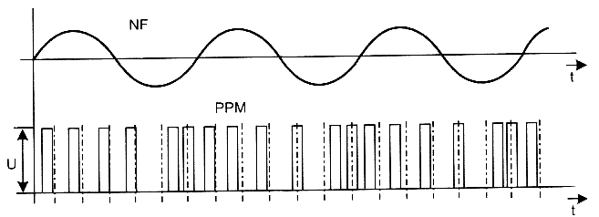

  - Digitálne modulácie
Digitálne modulácie patria medzi impulzové modulácie a slúžia k prenosu vzorkovaného signálu. Vzorkovací spínač vytvorí obyčajne vzorky impulzovej modulácie – najčastejšie PAM, ďalej nasleduje kvantovanie – tzn. vytvorenie obmedzeného počtu kvantizačných stupňov (hladín) a nakoniec je ku každému vzorku priradený najbližší kvantizačný stupeň. Počet stupňov (hladín) je obmedzený a úplne určený, veľkosť medzi dvomi vzorkami sa mení skokom. Nakoniec kóder zakóduje kvantovaný vzorok do niektorej z digitálnych modulácii. Čiže toto časové triedenie kanálov s digitálnou moduláciou predpokladá tri postupné kroky:
- vzorkovanie
- kvantovanie
- kódovanie
Tieto modulácie môžu byť realizované buď v základnom frekvenčnom pásme (angl. baseband), alebo môžu využívať vysokofrekvenčnú nosnú vlnu (carier frequency). Potom sa jedná o digitálne modulácie s nosnými vlnami.

Pulzne kódová modulácia PCM
Jedná sa o diskrétnu moduláciu v základnom pásme. Je základom všetkých digitálnych modulácii. Rozsah predpokladaných sa rozdelí na N_{KV} kvantizačných stupňov (hladín), ktoré sú kódované pomocou N_{KV} miestnej kódovej skupiny. U skutočných systémov sa používa osemmiestne kódovanie, teda N_{KD} = 8; N_{KV} = 2⁸ = 256 kvantizačných stupňov (hladín). Pretože začíname hladinou č. 0, je ich 0 – 255.
Princíp vytvárania signálu PCM je na obrázku 5.11.

Veľkosť vzorky PAM padne vždy medzi dve pevne určené kvantizačné stupne (obrázok 5.12). Uprostred medzi týmito kvantizačnými stupňami je rozhodovacia úroveň, ktorá určuje, na ktorú hladinu sa vzorka zakóduje. Ak je vzorka nad rozhodovacou úrovňou, zakóduje sa hladina vyššia, ak je pod rozhodovacou úrovňou, zakóduje sa hladina nižšia. Rozdiel medzi skutočnou a zakódovanou hodnotou je príčinou tzv. kvantizačného skreslenia. To sa zmenší zväčšením počtu kvantizačných hladín a zväčšením počtu vzorkov.
dolná
priepusť
vzorkovač
kvantizér
kóder
A/D
analógový vstup m(t)
výstup
PCM
Obr. 5.11 Vytváranie signálu PCM
Veľkosť vzorky je potom pomocou kvantizačnej hladina prevedená na kód(sled jednotiek a núl odpovedajúci príslušnej hladine) a ten je potom vysielaný po kanáli.
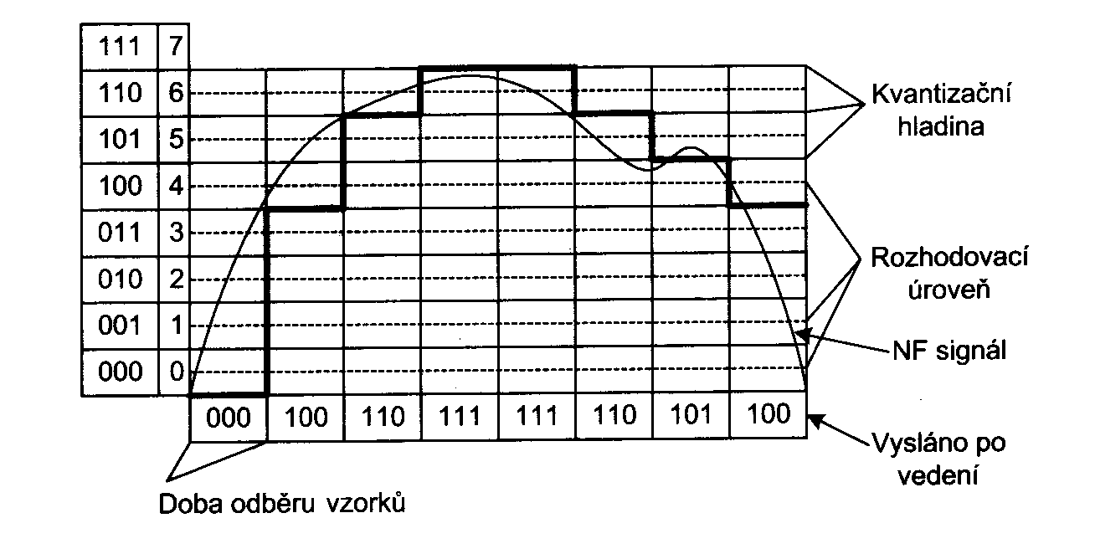
Kvantizačná hladina

Rozhodovacia úroveň

NF signál

Vysielané po vedení
Doba odberu vzorkov
Obr. 5.12 Príklad pulzne kódovej modulácie
Nevýhodou PCM modulácie, že sa prenáša informácia o skutočnej veľkosti kvantovaných vzorkov modulačného signálu. Tým sú dosť veľké nároky na prenosovú rýchlosť. Preto sa v praxi používajú aj iné typy digitálnych modulácii.
Inou digitálnou moduláciou je modulácia delta (DM) s jednobitovou reprezentáciou kvantovaných vzorkov. Signál DM je vytváraný podľa jednoduchého pravidla – ak je n–tý vzorok analógového signálu väčší ako vzorok predchádzajúci, je v signáli DM logická hodnota „1“ a naopak. Pretože informácia o stúpaní alebo klesaní nesie jediný bit, nazýva sa táto modulácia jednobitovou moduláciou delta.
Ďalšími vývojovými stupňami kódovaných impulzových modulácii sú adaptívna modulácia delta (ADM) a diferenčne impulzová kódová modulácia (DPCM). Obidve tieto modulácie sa vyznačujú tým, že z prenášaného signálu čiastočne odstraňujú nadbytočnú informáciu (redundancia). Preto môžu byť v niektorých konkrétnych prípadoch podstatne efektívnejšie než základné modulácie PCM a DM. Adaptívna modulácia delta ADM je charakterizovaná tým, že sa u nej v závislosti na priebehu analógového modulačného signálu mení veľkosť kvantizačného kroku. U modulácie DPCM sa potom nekóduje skutočná hodnota istej vzorky (ako u PCM), ale kvantovaný rozdiel medzi touto skutočnou hodnotou a hodnotou predikovanou, získanou ako najpravdepodobnejšia aproximácia z niekoľkých predchádzajúcich vzorkov.
  - Prenosové média
Prenos informácii môže prebiehať buď bezdrôtovo pomocou elektromagnetických vĺn alebo pomocou médií tvorených vodičom.

Vznik a šírenie elektromagnetických vĺn
Bezdrôtový prenos správ je založený na fyzikálnom jave, že energia sa môže šíriť priestorom vo forme rýchlo sa meniaceho elektromagnetického poľa. Elektromagnetické pole je forma hmoty, vyvolaná pohybom elektrických nábojov.
Každý elektrický prúd či zmena miesta elektrostatického náboja vyvoláva vo svojom okolí magnetické účinky a naopak, každá zmena magnetického poľa vyvoláva pole elektrické. Experimentálne sa týmito problémami zaoberal Faraday a matematicky ich formuloval Maxwell. Priestor, v ktorom pôsobia takto navzájom závislé elektrické a magnetické sily nazývame elektromagnetické pole. Elektromagnetické vlny sú jednou z foriem elektromagnetického poľa. Elektromagnetické pole je charakterizované vektorom intenzity elektrického poľa E a vektorom intenzity magnetického poľa H.
Vznik elektromagnetického poľa:
Ak pripojíme na kondenzátor striedavé napätie, vytvorí sa v dielektriku striedavé elektrické pole, ktoré vytvorí posuvný prúd rovnakej veľkosti ako striedavý prúd v obvode kondenzátora. ( Obr. 5.13a.). Tento posuvný prúd v dielektriku vytvára okolo seba magnetické pole. Striedavý prúd striedavo nabíja a vybíja kondenzátor a tým sa v rytme striedavého prúdu mení intenzita magnetického aj elektrického poľa. Magnetické a elektrické pole existujú vždy spoločne, vektory E a H sú navzájom kolmé.
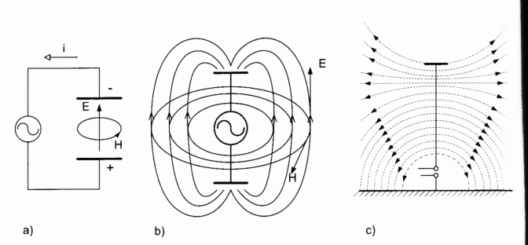
Ak oddialime elektródy kondenzátora, rozloží sa elektromagnetické pole do priestoru a dochádza k jeho vyžarovaniu do nevodivého okolitého prostredia. (obr. 5.13b). Vyžarovanie elektromagnetického poľa zabezpečujú antény.
Obr. 5.13 Vznik elektromagnetického poľa
a)elektromagnetické pole medzi doskami kondenzátora
b)elektromagnetické pole po oddialení dosiek kondenzátora
Elektromagnetická vlna vysielaná anténou sa šíri voľným priestorom ako postupné elektromagnetické vlnenie v tvare guľových vlnoplôch. V dostatočnej vzdialenosti od antény môžeme považovať časť guľovej vlnoplochy za rovinu. Potom hovoríme o rovinnej elektromagnetickej vlne. Rýchlosť šírenia elektromagnetických vĺn závisí od materiálových konštánt prostredia, v ktorom sa šíria a je daná vzťahom:$v=\frac{1}{\sqrt{ε\text{.}μ}}=\frac{1}{\sqrt{ε0\text{.}εr\text{.}μ0\text{.}μr}}$
kde ε je permitivita prostredia ε = ε₀.ε_{r}
μ je permeabilita prostredia μ = μ₀.μ_{r}

pre vákuum (a približne aj pre vzduch):
ε₀ = 8,85.10⁻¹² [ F.m⁻¹] ε_{r} = 1
μ₀ = 4.π.10⁻⁷ [H.m⁻¹] μ_{r} = 1
takže rýchlosť šírenia elektromagnetických vĺn vo vákuu (a približne aj vo vzduchu) je:

v = c = 3.10⁸ [m/s]

Vlnová dĺžka ELM vlny je daná vzdialenosťou dvoch susedných bodov, kde má ELM rovnakú fázu. Medzi vlnovou dĺžkou λ a frekvenciou ELM vlny platí vzťah:
$$λ=\frac{c}{f}\left[m\right]$$

Prenosové média tvorené vodičom:

Krútená dvojlinka
Je najstarším a stále najrozšírenejším prenosovým médiom. Tvoria ju dva izolované medené vodiče o priemere od 0,3 do 0,8 mm, ktoré sú po svojej dĺžke pravidelne závitovo skrútené okolo seba. Krútením sa zmenší elektrická interferencia medzi dvojicami vodičov umiestnených blízko seba. Krútená dvojlinka patrí medzi tzv. symetrické vedenia. Vyrába sa v dvoch základných prevedeniach a to ako netienená (UTP) a tienená (STP). Netienená dvojlinka je lacnejšia, ľahšie sa inštaluje a je najrozšírenejšia. Drahšia tienená dvojlinka sa používa tam, kde je veľmi silné či veľmi citlivé elektromagnetické okolie.
Najrozšírenejšou aplikáciou krútených dvojliniek je telefónny systém. Je ich možné využiť pre analógový tak aj pre digitálny prenos. Nevýhodou krútenej dvojlinky oproti koaxiálnemu káblu je skutočnosť, že na krútenej linke nemožno vytvoriť odbočky. Preto je krútená dvojlinka využiteľná len pre vytváranie dvojbodových spojov.

Koaxiálny kábel
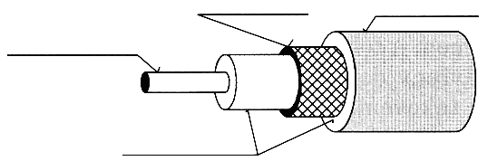
Koaxiálne káble patria vzhľadom ku svojej konštrukcii medzi prenosové média označované ako asymetrické. Koaxiálny kábel prenáša elektrické signály prostredníctvom dvoch vodičov, ktorých postavenie nie je rovnaké. Jeden z vodičov (stredový) je tvorený silnejším, najčastejšie medeným vodičom. Druhý vodič je tvorený hustou vodivou sieťkou, ktorá opletá izolačnú vrstvu obklopujúcu stredový vodič (obrázok 5.14).
izolačný materiál
vodivo opletený valcový vodič
ochranný plastický obal
medený stredový vodič
Obr. 5.14 Prierez koaxiálnym káblom
Vodivé opletenie odtieňuje stredový vodič od okolitých vplyvov. Samotný prenášaný signál je reprezentovaný napätím medzi obidvoma vodičmi.
Dôležitým parametrom každého koaxiálneho káblu je tzv. charakteristická impedancia. Tá vyjadruje odpor, ktorý kábel kladie striedavému prúdu. V dátových (počítačových sieťach) sa najčastejšie používajú koax. káble s impedanciou 50Ω. zatiaľ čo napr. pre rozvody televízneho signálu sa používajú káble s impedanciou 75Ω.
Používajú sa dva spôsoby pripojenia uzlov na koaxiálna kábel. Prvý spôsob spočíva v tom, že sa koaxiálny kábel prereže a medzi obidve časti sa vloží T- odbočka, čo je konektor, ktorým sa kábel znova spojí a mimo to sa získa tretí vodič vedúci napr. k počítaču. Druhý spôsob spočíva v použití prepichovacej odbočky, čo je diera veľmi presnej hĺbky a šírky navŕtaná do kábla, ktorá končí v jeho jadre. Do tejto diery sa zaskrutkuje špeciálny konektor, ktorý má rovnakú funkciu ako T-odbočka, ale nevyžaduje deliť kábel na dve časti.

Optické vlákno
Optické vlákna sú dielektrické vlnovody, ktorých jadro je z transparentného materiálu s nízkou hodnotou tlmenia (najčastejšie kremenné sklo). Plášť je tiež z opticky transparentného materiálu, ale jeho činiteľ lomu má nižšiu hodnotu.
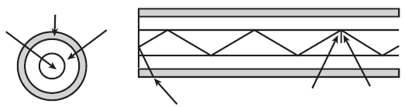
Optické vlákna sa využívajú na prenos svetelných signálov. Nahradzujú klasické medené káble a v súčasnosti sa používajú na prenos dátových signálov, televízneho obrazového signálu a desaťtisícov hovorových signálov v širokopásmovej telekomunikačnej technike.
jadro-sklo, plast
reflexný
obal
vonkajší obal
svetlo dopadajúce pod uhlom menším ako je kritický uhol absorbuje obal
uhol dopaduuhol odrazu
Výhodou optických vlákien je necitlivosť na elektromagnetické rušenie, rýchlosť prenosu dát až Gb/s, malé rozmery, nízka váha, malý útlm.
Premena elektrického prúdu na svetlo sa uskutočňuje v špeciálnych laserových diódach alebo špeciálnych vysokovýkonných diódach LED. Ako prijímacie diódy na premenu na elektrické prúdy sa používajú fotodiódy PIN.

Kontrolné otázky:
- Definujte pojem informácia.
- Ktoré informácie sa vyskytujú najčastejšie?
- Vysvetlite pojem kódovanie
- Definujte analógový signál.
- Definujte digitálny signál.
- Prečo je potrebné prevádzať moduláciu?
- Vymenujte a charakterizujte analógové modulácie.
- Vymenujte a charakterizujte impulzové modulácie.
- Vymenujte a charakterizujte digitálne modulácie.
- Vymenujte a charakterizujte prenosové média.
- Výkonová elektronika
Priemyselná výroba výkonových polovodičových súčiastok dala podnet pre vznik nového odboru – výkonovej elektroniky. Jej rozvoj zaznamenal prudký rast a nahradil veľkú časť klasickej strojovej meničovej elektrotechniky. Výkonová elektronika prenikla prakticky do všetkých priemyselných odvetví ako napr. ťažká elektrochémia, hutníctvo, baníctvo, železničnej, banskej a mestskej elektrickej trakcii, odbore regulačných a automatizovaných pohonov a v prenose elektrickej energie zvlášť vysokým napätím.
Pôvodné predstavy o tom, že polovodičová súčiastka je veľmi chúlostivá, ktorú treba chrániť pred akýmkoľvek prúdovým a napäťovým preťažením, sú prekonané. Ak pri konštrukcii elektrických strojov platí, že elektrický stroj sa môže ľubovoľne preťažiť, ale len primeraný čas, platí to rovnako aj o polovodičových súčiastkach. Rozdiel je iba v miere primeraného času preťaženia, ktorý vychádza z ich rozdielnej hmotnosti a tepelnej časovej konštanty. Ak hmotnosť elektrických strojov sa meria v kilogramoch až tonách, tak jeho tepelná časová konštanta je daná minútami až hodinami. Hmotnosť aktívnej časti polovodičovej súčiastky je daná v gramoch a jej časová konštanta v sekundách.
Napríklad pri dióde D 200/1200, ktorá má strednú hodnotu prúdu 200 A a pracovné napätie 840 V, je pracovný výkon 168 kW. Hmotnosť kremíkovej platničky diódy je asi 20 g, pričom hmotnosť jednosmerného stroja s rovnakým výkonom je asi 900 kg.
Z toho vyplýva, že preťažiteľnosť polovodičových súčiastok je enormná. Uvedená dióda počas jednej periódy vydrží preťaženie prúdom 4000 A, a to v prípade, že predtým bola normálne zaťažená. Jej pracovný výkon je teda 3,36 MW, a to všetko v platničke kremíka s priemerom asi 20nm a hrúbkou 1 mm.
Najdôležitejšími výkonovými polovodičovými súčiastkami sú:
- výkonové diódy
- výkonové tyristory, diaky a triaky
- výkonové tranzistory
  - Vlastnosti polovodičových súčiastok pre výkonovú elektroniku

Polovodičové výkonové diódy
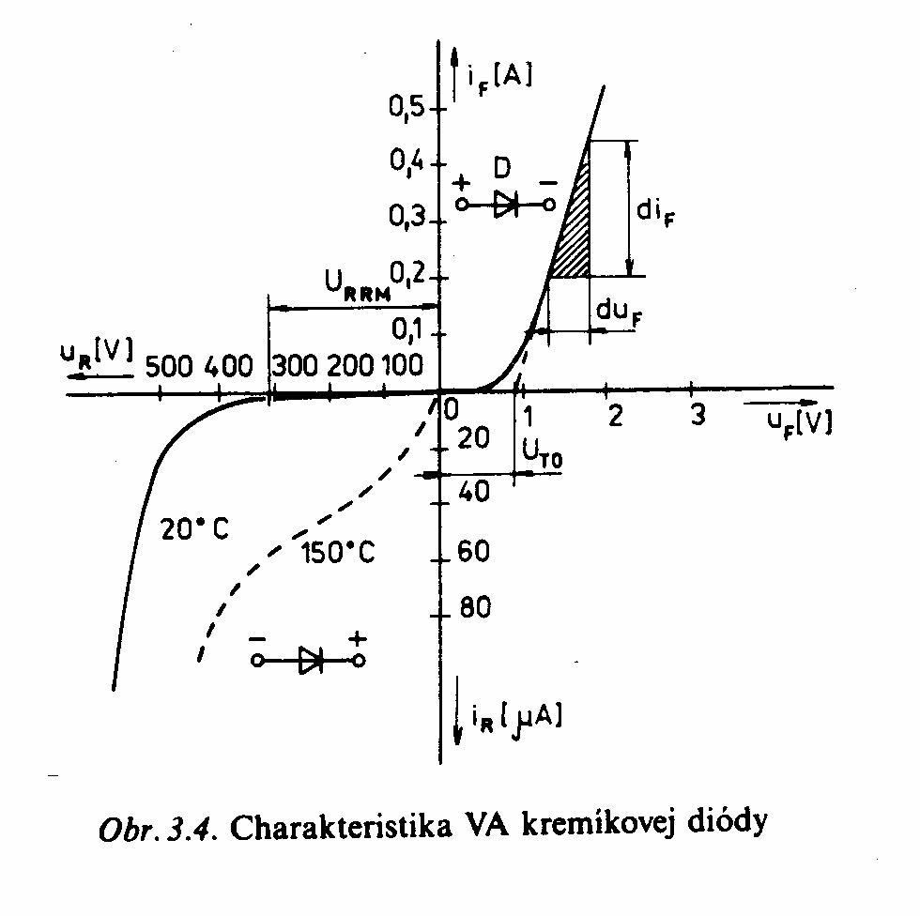
Dióda je polovodičová nelineárna súčiastka s jedným P-N priechodom a vlastnosťami danými voltampérovou charakteristikou. Je to neriadená súčiastka. Vyrába sa výlučne difúznou technológiou, ktorá zabezpečuje rovnomerné parametre celej výrobnej série. Jej voltampérová charakteristika je na obrázku.6.1 a z nej vyplývajú tieto charakteristické vlastnosti diódy:
Obr.6.1:Voltampérová charakteristika diódy
V-A charakteristika má dve základné časti, odpovedajúce režimu práce diódy – priepustnú a závernú časť charakteristiky.
Priepustná vetva odpovedá kladnému napätiu na dióde. Je daná veličinami:
- prahovým napätím U_{TO}, ktoré je v podstate difúznym napätím v rozmedzí 0,7 – 0,9 V
- dynamickým odporom R_{D}, ktorý je daný odporom samotného polovodičového materiálu R_{D} = dU_{F}/dI_{F}
Pri menovitom prúde diódy I_{FN} je na nej úbytok napätia U_{FN} (asi 1,2 V). Môže byť zaťažená podstatne vyšším prúdom ako je menovitý, ale len určitú dobu. Prechod z priepustného do záverného stavu je prechodný dej nazývaný vypnutie alebo komutácia diódy. Už pri malom napätí U_{R} dosiahne prúd hodnotu kľudového záverného prúdu I₀, ktorý sa už ďalej nemení. Pri dosiahnutí napätia U_{(BR)} záverný prúd začne veľmi rýchlo narastať. Tým vzrastie aj stratový výkon diódy ktorý sa premení na teplo a dióda sa zničí.
Zaťažiteľnosť:
Napäťová zaťažiteľnosť je určená predovšetkým opakovateľným špičkovým záverným napätím U_{RRM} – je to maximálne dovolené napätie, ktorým sa dióda namáha v spätnom smere, a to v každej perióde napájacieho napätia.
Ďalej napätie nesmie prekročiť neopakovateľné špičkové záverné napätie U_{RSM} – je to maximálne dovolené napätie, ktorým sa dióda krátkodobo namáha v spätnom smere, pričom prepätia sa vyskytujú sporadicky a závisia na vonkajších vplyvoch.
Napätia U_{RRM} a U_{RSM} sa uvádzajú v katalógu ako menovité hodnoty. Pracovné napätie U sa volí ako polovica z rozsahu U_{RRM}, U = U_{RRM}/2.
Prúdová zaťažiteľnosť – je daná strednou hodnotou priepustného prúdu I_{NAV.} Ak je dióda zapojená v jednofázovom usmerňovači s ohmickou záťažou, preteká ňou prúd so sínusovým priebehom, a to vždy iba počas jednej polperiódy. Stredná hodnota priebehu prúdu (ak berieme do úvahy celú periódu) potom definuje hodnotu stredného priepustného prúdu I_{NAV}:
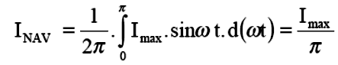
Pri práci diódy vznikajú straty. meniace sa na teplo. Stratový výkon v priepustnom smere je daný súčinom napätia na dióde U_{F} a prúdu diódou. Stredná hodnota výkonu diódy je:
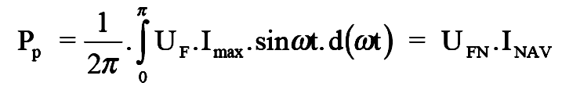
V závernom smere tečie diódou veľmi malý prúd, preto sú straty asi o dva rády menšie ako v priepustnom smere a je možné ich zanedbať.
Diódy sa vyrábajú v širokej škále prúdov i napätí. Súčasné špičkové parametre polovodičových diód: U_{RRM} = 5000 V, I_{NAV} = 9000 A.
Veľmi dôležitým parametrom diód pre použitie vo výkonovej elektronike je tiež doba trvania prechodného javu, pri ktorom dióda prejde zo záverného stavu do priepustného a naopak (komutácia). Po poklese priepustného prúdu I_{F} k nule prúd diódou nezaniká, ale prechádza do spätného smeru. Za krátku dobu sa však vodivosť v spätnom smere stráca a prúd prudko klesá na normálnu hodnotu záverného prúdu – dióda je schopná udržať záverné napätie, zotavil sa jej záverný odpor. Pre väčšinu diód platí. že čas otvorenia je kratší než doba zatvorenia. Táto doba je označená symbolom t_{rr} a u veľmi rýchlych diód je udávaná v nanosekundách.
Schottkyho diódy:
Využívajú usmerňovací jav pri styku kov – kremík. Vyznačujú sa nízkym úbytkom napätia v priepustnom smere U_{F} < 0,5 V, veľkými závernými prúdmi, ktoré veľmi závisia na teplote priechodu a zanedbateľným komutačným nábojom. Patria medzi veľmi rýchla diódy. Sú schopné usmerňovať až do frekvencie 10MHz. Maximálna hodnota záverného napätia je nižšia ako u ostatných typov diód. V súčasnej dobe je to asi U_{RRM} = 150 V, pri I_{NAV} 440 A. Schottkyho diódy majú menšie teplotné zaťaženie priechodu oproti klasickým diódam, preto je nutné u Schottkyho diód venovať zvýšenú pozornosť chladeniu.
Ochranné diódy:
U bežných diód je napäťový prieraz deštruktívny, preto ich treba v niektorých prípadoch chrániť proti poškodeniu. Na to môžeme využiť špeciálne diódy tzv. lavínové a Zenerove diódy. Tie sú vyrobené tak, že na celej ploche priechodu PN nastáva nedeštruktívny napäťový preieraz. Záverný prúd pri prieraze môže dosahovať značných hodnôt pri širokom rozsahu záverného napätia 2 až 300 V.

Tyristor
Tyristor je spínacia štvorvrstvová polovodičová súčiastka s tromi P-N priechodmi. Na krajnej vrstve P je vyvedená anóda A, na krajnej vrstve N katóda K, riadiaca elektróda G je pripojená na vnútornú vrstvu P (typ PNPN) alebo N (typ NPNP) obrázok 6.2.
Obr. 6.2: a)štruktúra tyristora PNPN
b) schématická značka
Vlastnosti tyristora sú charakterizované voltampérovou charakteristikou (obr.6.3). Charakteristika v závernom smere (kvadrant 1) má podobný priebeh ako pri dióde. Rovnaký význam majú aj napätia U_{RRM}, U_{RSM,} U_{(BR)R}. V závernom smere nemá tiecť prúd riadiacou elektródou, pretože sa zvyšuje prúd v závernom smere a zvyšujú sa aj jeho straty.
Blokovacie vlastnosti (priebeh II): Pri pripojení kladného napätia U_{D} na anódu sú priechody 1, a 3 (obrázok 6.3) polarizované v priepustnom, priechod 2 v závernom smere. Tyristorom tečie iba malý blokovací prúd I_{D.} Pri zvyšovaní blokovacieho napätia U_{D}, pri prekročení napätia U_{(BO)} prúd I_{D} prudko narastá a dôjde k nedeštruktívnemu otvoreniu blokujúceho priechodu 2 – tyristor zopne (priebeh III). Ak riadiacou elektródou tečie prúd i_{G}, tyristor zopne pri nižšom blokovacom napätí. Tento dej je nevratný a tyristor zostáva zopnutý aj po zániku prúdu i_{G}.
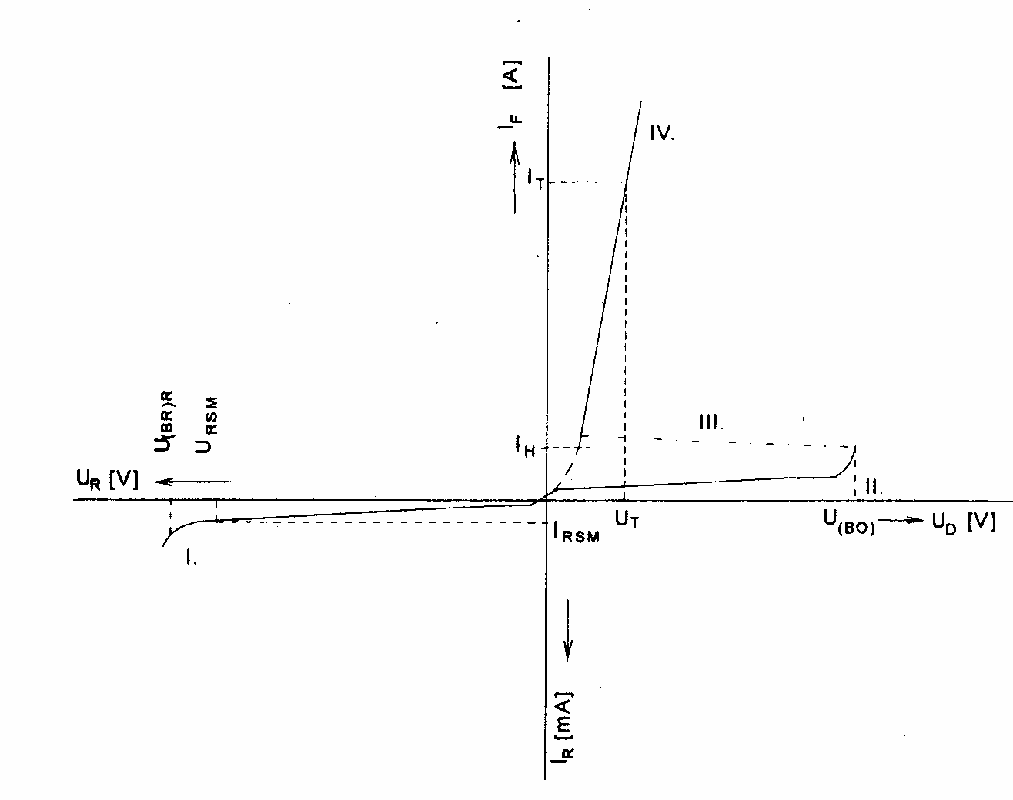
Priepustné vlastnosti (priebeh IV): Zopnutím tyristora pracovný bod skokom prejde na priepustnú charakteristiku, ktorá je podobná ako pri dióde – tyristorom tečie prúd I_{F} a je na ňom úbytok napätia U_{F}. Jeho hodnota je o málo väčšia ako pri dióde (1,3 – 1,7 V). Ak pôsobením vonkajšieho obvodu znižujeme prúd tyristora až na hodnotu vratného prúdu I_{H}, prejde tyristor skokom z priepustného do blokovacieho stavu – tyristor vypne.
Obr. 6.3: Voltampérová charakteristika tyristora
Zopnutie tyristora riadime prúdovým impulzom, ktorý sa privedie na jeho riadiacu ekektródu. Prúd, ktorý preteká zopnutým tyristorom, nemožno ovplyvniť riadiacou elektródou ani ho vypnúť.
Vypínanie tyristorov: je možné len tak, že vplyvom vonkajšieho obvodu sa prúd zníži na nulu . Vtedy sa na tyristore objaví napätie v závernom smere U_{R}, ktoré musí byť na tyristore dostatočne dlhú dobu t_{off}, behom ktorej tyristor obnovuje svoju blokovaciu schopnosť. Až potom sa na tyristore môže objaviť napätie v blokovacom smere U_{D}. Čas t_{off} sa nazýva doba obnovenia blokovacej schopnosti a u rýchlych tyristorov má hodnotu 10 – 40 μs.

Triak
Triak je päťvrstvová polovodičová súčiastka, obsahujúca dve výkonové elektródy A₁ a A₂, riadiacu elektródu G (obrázok 6.5). Riadiacimi impulzmi na spoločnú riadiacu elektródu možno riadiť triak pri obidvoch polaritách pracovného napätia. Triakom takto možno riadiť striedavý prúd.
Obr. 6.5: a) štruktúra tyristora a jeho schématická značka
b) voltampérová charakteristika

Parametre V –A charakteristiky majú rovnaký význam ako u tyristora, vzhľadom ku symetrickým vlastnostiam triaku nie je rozlíšený priepustný a záverný smer. Triak vypne, keď anódový prúd klesne pod veľkosť vratného prúdu (ako u tyristora). V obvode sa chová ako dvojica antiparalelne zapojených tyristorov s tým rozdielom, že musí vypnúť behom krátkej doby v okolí prechodu anódového prúdu nulou. Preto je jeho použitie obmedzené do frekvencie asi 400 Hz.

Diak
Diak má päťvrstvovú štruktúru sa štyrmi priechodmi P-N a dvoma hlavnými vývodmi A1, A2, nazývanými prvá a druhá anóda (obrázok 6.6). Pokiaľ by obidva krajné priechody
P-N neboli zvláštne vyhotovené, na diaku by bolo v kladnej aj zápornej polperióde napätie U₂₁. Krajné priechody P-N sú preto čiastočne skratované kovovými kontaktmi hlavných vývodov.
Diak zopne po pripojení dostatočne veľkého kladného alebo záporného napätia
U₂₁ = U_{(BO1)} alebo U_{(BO2)}, nazývaného spínacie napätie. V zapnutom stave preteká diakom priepustný prúd, ohraničený vonkajším odporom obvodu. Po zopnutí je napätie na diaku malé, dosahuje niekoľko voltov.
Diaky sa používajú najčastejšie v riadiacich obvodoch tyristorov a triakov.

Obr. 6.6: a) štruktúra a schématická značka
b) voltampérová charakteristika
a)b)

Výkonové bipolárne tranzistory
Technológia výroby bipolárnych tranzistorov je taká dokonalá, že umožňuje vyrábať výkonové tranzistory pre prúdy 1000 A a napätia až 1600 V. S výkonovými tranzistormi potom možno realizovať polovodičové meniče od najmenších výkonov (niekoľko W) až do stoviek kW.
Výhodou tranzistora proti tyristoru je to, že jeho vypnutie sa ovláda budiacim prúdom. Zánikom budiaceho prúdu sa preruší aj pracovný prúd. Tranzistorový menič nepotrebuje komutačné obvody, ako ich poznáme pri tyristorových meničoch. Odpadajú teda straty v týchto obvodoch, čím sa zvyšuje účinnosť meniča.
Tranzistor sa najčastejšie používa v zapojení so spoločným emitorom (obrázok 6.7).
Obr. 6.7: Zapojenie tranzistora a jeho vonkajšie charakteristiky

Ak pracuje tranzistor ako zosilňovač, jeho pracovný bod (1) sa pohybuje po odporovej priamke R_{Z}. Stratový výkon, ktorý sa v tranzistore zmení na teplo, je P_{Z} = U_{CE}*I_{C} a je pomerne značný.
V polovodičových meničoch používame tranzistor zvyčajne v spínacom režime: buď je tranzistor zopnutý (Z), alebo vypnutý (O). Jeho straty P_{Z} sú potom malé, pretože buď je na tranzistore malé – saturačné napätie U_{CESAT}, alebo ním tečie malý prúd I_{CO}, Saturačné napätie tranzistora má hodnotu 2 – 3 V.
Spínanie tranzistora (zopnutie aj vypnutie) prebieha veľmi rýchlo, počas niekoľkých μs. Táto výhoda prináša aj určitú nevýhodu a síce pri takom rýchlom vypnutí sa magnetická energia v parazitných indukčnostiach obvodu musí eliminovať. Inak by vznikali vysoké prepäťové špičky, ktoré by tranzistor zničili.
Pretože výkonové tranzistory majú malý prúdový zosilňovací činiteľ, treba ich budiť podstatne väčším prúdom ako tyristory. Na vytvorenie potrebného budiaceho prúdu použijeme ďalší tranzistor, vznikne Darlingtonova dvojica , ktorá má prúdový zosilňovací činiteľ až 100.

Unipolárny tranzistor
Unipolárny (MOSFET) tranzistor je riadený elektrickým poľom (obrázok 6.8). Pracuje na princípe riadenej vodivosti kanálu, ktorým pretekajú nosiče prúdu jedného typu.
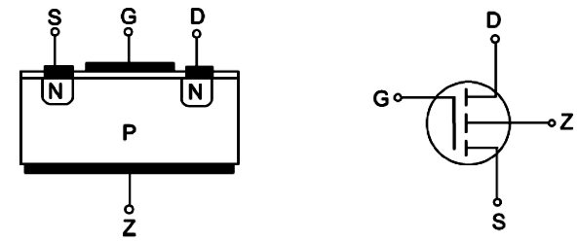
Obr. 6.8: Usporiadanie tranzistora MOS s obohacovaním

Je zhotovený z východiskového materiálu typu P, do ktorého sú difúziou vytvorené ostrovčeky typu N. Na tie sú pripojené prívodné elektródy S (Source – emitor) a
D (Drain – kolektor). Povrch prvku je pokrytý veľmi tenkou izolačnou vrstvou oxidu SiO₂, ktorým je odizolované hradlo G.
Oproti bipolárnemu tranzistoru je tento tranzistor riadený napätím. Vstupný odpor je veľmi vysoký, rádove 10¹⁴ až 10¹⁵ Ω. Riadiace napätie U_{GS} je do 15 V, takže potrebný riadiaci prúd, resp. výkon, je daný iba nabíjaním a vybíjaním výstupných kapacít tranzistora.
Ak sa bipolárny tranzistor vyznačoval v zopnutom stave saturačným napätím, tranzistor MOSFET sa vyznačuje odporom v zopnutom stave r_{DSon.} Ten má kladný teplotný súčiniteľ odporu, takže pri preťažení sa prúd rozloží rovnomerne na všetky paralelne spojené elementárne tranzistory – tranzistor je lepšie odolný proti prúdovému preťaženiu.
Tranzistor MOSFET sa principiálne nedá vyrobiť na veľké napätie aj veľký prúd súčasne. Typické parametre špičkových výrobkov sú: U_{DS} = 1000 V, I_{D} = 28 A, alebo
U_{DS} = 100 V, I_{D} = 200 A. Významné sú extrémne krátke spínacie časy, výrazne lepšie ako u bipolárnych tranzistorov. Tieto vlastnosti umožňujú pracovať so spínacou frekvenciou
až 100 kHz.

IGBT tranzistor
Jeho názov je odvodený od anglického Insulated Gate Bipolar Transistor. Vzniká spojením bipolárneho tranzistora (v spínacom obvode) a tranzistora MOSFET (v riadení), pozri obrázok 6.9.
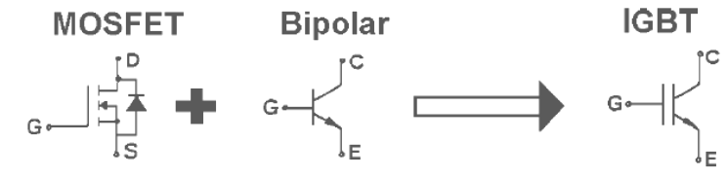
Obr. 6.9: Vytvorenie IGBT tranzistora

Na spínanie slúži riadiaci obvod s minimálnym výkonom, ktorý privedie pomocné napätie U_{G} na hradlo G a IGBT zopne.
Výhodami tranzistora IGBT sú: nízke straty v zopnutom stave, nízky budiaci príkon, malé spínacie straty, vysoká spínacia frekvencia a veľký rozsah pracovných napätí a prúdov. Významné sú ich krátke spínacie časy: zapínací čas okolo 1 μs, vypínací čas okolo 2 μs. IGBT tranzistory môžu pracovať so spínacou frekvenciou až 20 kHz.

GTO tyristor
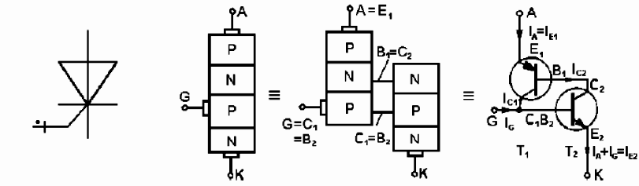
GTO tyristor je podobne ako obyčajný tyristor spínacia štvorvrstvová polovodičová súčiastka s tromi priechodmi P-N (obrázok 6.10).
Obr . 6.10: Schématická značka a dvojtranzistorová analógia tyristorovej štruktúry
Špeciálna štruktúra a tvar vrstiev mu však dáva novú, významnú vlastnosť: pomocou prúdu riadiacej elektródy je možné GTO tyristor nielen zapnúť, ale aj vypnúť.
Voltampérové charakteristiky GTO tyristora majú podobný tvar ako u obyčajného. V zopnutom stave sa ale do riadiacej elektródy privádza trvalý priečny prúd (kladný), čím sa znižuje úbytok v priepustnom smere a straty. Vo vypnutom stave sa na riadiacu elektródu privádza záporné napätie (5 až 10 V), ktoré odvádza z bázy N zvyškové nosiče náboja.
GTO tyristory sa obyčajne vyrábajú pre vysoké parametre prúdov a napätí a to:
U_{RRM} = 4,5 kV, I_{TAV} = 3kA. Vypínacie časy okolo 10 μs umožňujú použiť pracovnú frekvenciu do 1 kHz.

  - Polovodičové meniče
Menič elektrickej energie je zariadenie, ktoré mení elektrickú energiu tak, že jeho výstupné napätie, príp. jeho výstupný prúd, prebieha podľa vopred danej časovej funkcie. Polovodičové meniče využívajú na transformáciu elektrickej energie vlastnosti výkonových polovodičových súčiastok.
Hlavný význam a široké použitie majú meniče v regulačných pohonoch, kde sa pomocou nich upravuje pracovná charakteristika pohonného motora podľa potreby pohonu, nezávisle od prúdového systému napájacieho zdroja a vlastnej charakteristiky pohonného motora. Menič teda umožňuje zvoliť pohonný motor nezávisle od prúdovej sústavy napájacej siete.

Rozdelenie polovodičových meničov
V súčasnom období sa používa veľa rôznych polovodičových meničov. Môžeme ich rozdeliť podľa rôznych hľadísk.
- Podľa toho, aké výkonové polovodičové súčiastky menič používa, rozoznávame:
  - diódové
  - tyristorové
  - tranzistorové
  - triakové
  - kombinované
- Z hľadiska základnej funkcie meniča rozdeľujeme meniče na:
  - usmerňovače
  - striedače
  - jednosmerné meniče
  - striedavé meniče
- Z hľadiska riadenia toku elektrickej energie poznáme:
  - neriadené meniče
  - riadené meniče
  - poloriadené meniče
Neriadený menič je taký, ktorého parametre výstupnej elektrickej energie nemôžu byť riadené. Riadeným meničom môžeme meniť parametre výstupnej elektrickej energie. Neriadený menič obsahuje preto neriadené výkonové polovodičové súčiastky – diódy. Riadený menič obsahuje riadené prvky – tyristory. Poloriadené meniče sú také meniče, ktoré môžu riadiť napr. veľkosť napätia iba počas trvania jednej polvlny striedavého napätia. To znamená, že poloriadené meniče obsahujú aj riadené aj neriadené polovodičové súčiastky.
- Podľa toho, ako riadime menič, rozlišujeme meniče:
  - fázovo riadené
  - amplitúdovo riadené
  - impulzovo riadené
  - kombinovane riadené
Pri fázovom riadení meníme parametre výstupnej elektrickej energie meniča zmenou uhla (časovým posúvaním) riadiacich impulzov tyristorov.
Pri amplitúdovom riadení sa riadi veľkosť amplitúdy napätia alebo prúdu.
Pri impulzovom riadení parametre výstupnej elektrickej energie meníme impulzovým spôsobom zmenou parametrov impulzu – šírky impulzu, frekvenciu, polaritu impulzov a pod.
Pri meničoch s kombinovaným riadením riadime menič niekoľkými spôsobmi súčasne.
- Podľa smeru toku elektrickej energie rozoznávame meniče:
  - energeticky jednosmerné
  - energeticky dvojsmerné
Energeticky jednosmerný menič dovoľuje tok energie v hlavnom obvode len jedným smerom, napr. zo zdroja do spotrebiča.
Energeticky dvojsmerný menič dovoľuje tok oboma smermi. Energia sa môže do zdroja aj vracať.

Riadené usmerňovače
Usmerňovač je polovodičový menič, ktorý mení energiu striedavého prúdu na jednosmerný prúd. Najviac sa využíva v elektrických regulačných pohonoch, kde spolu s výhodnými charakteristikami jednosmerného motora vytvára pohon s najširším regulačným rozsahom a vysokou dynamikou. Usmerňovače veľkých výkonov sa uplatňujú v elektrickej trakcii na elektrických lokomotívach striedavej trakčnej sústavy 25 kV, 50 Hz. Usmerňovače pre najväčšie prúdy sa používajú v elektrolýzach napr. pri výrobe hliníka apod.
Z hľadiska vypínania prúdu v polovodičových ventiloch sú usmerňovače najväčšou skupinou meničov s prirodzenou komutáciou. Usmerňovače môžeme rozdeliť do dvoch skupín:
  - neriadené usmerňovače – diódové
  - riadené usmerňovače – tyristorové
Obidve tieto skupiny sa môžu používať ako jednofázové alebo viacfázové usmerňovače, najčastejšie trojfázové.
Neriadené usmerňovače boli preberané v kapitole sieťové napájacie zdroje, preto sa v ďalšom budeme zaoberať riadenými usmerňovačmi.

Jednofázové usmerňovače
Ak v jednocestnom alebo dvojcestnom usmerňovači nahradíme diódy tyristormi, dostávame zapojenia riadených usmerňovačov.
Na obrázku 6.11 je zapojenie jednofázového jednocestného usmerňovača. Tyristor sa stane vodivým a umožní prechod prúdu záťažou až vtedy, keď na jeho riadiacu elektródu privedieme riadiaci impulz, ktorý zopne tyristor. Riadiaci impulz však musíme priviesť vtedy, keď je tyristor v blokovacom stave. Z uvedeného vyplýva, že veľkosť usmerneného napätia môžeme meniť pomocou zmeny okamžiku zopnutia tyristora (zmenou riadiaceho uhla α ).
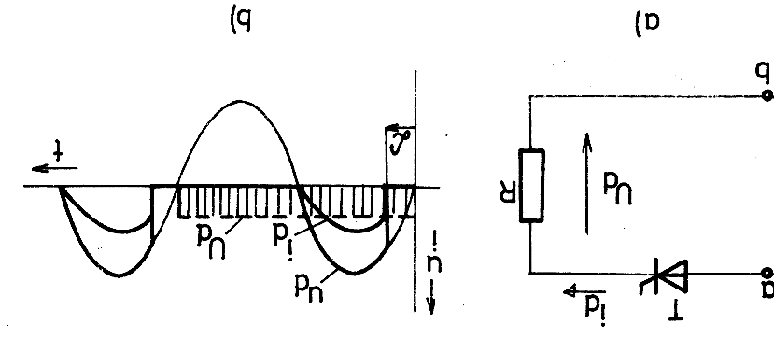
Na obrázku 6.12 sa nachádza zapojenie jednofázového mostíkového usmerňovača. Horná polovica tyristorov V1, V3 slúži pre usmerňovanie kladných polvĺn striedavého napätia a dolná polovica V2, V4 slúži pre usmerňovanie záporných polvĺn. Z časového priebehu vyplýva, že jednofázový mostíkový usmerňovač vykonáva dvojpulzné usmernenie (α = 0⁰).
Obr. 6.11: Jednofázový riadený usmerňovač: a)zapojenie b)časové priebehy
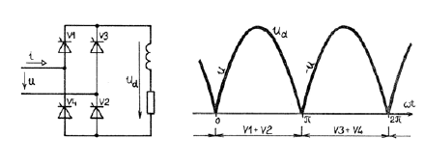
Obr. 6.12: Jednofázový mostíkový usmerňovač
α = 0⁰

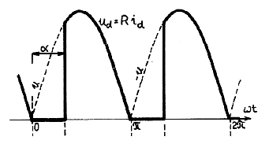
Ak α ≠ 0, dostávame časový priebeh podľa obrázku 6.13:
Obr. 6.13:Výstupné napätie mostíkového usmerňovača
Trojfázový mostíkový usmerňovač:
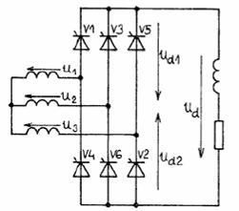
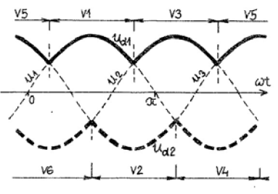
Ak je k dispozícii trojfázová napájacia sieť, využívajú sa predovšetkým trojfázové usmerňovače, lebo ich výstupné napätie je menej zvlnené ako u jednofázových usmerňovačov. V minulosti sa využíval trojfázový uzlový usmerňovač, kde v každej fázy bol zapojený jeden usmerňovací prvok. V súčasnosti sa viac využíva trojfázový mostíkový usmerňovač, ktorý môžeme považovať za dva sériovo zapojené trojpulzné usmerňovače. Jeho zapojenie sa nachádza na obrázku 6.14. Trojfázový mostíkový usmerňovač uskutočňuje šesťpulzné usmernenie.
Obr. 6.14 Zapojenie trojfázového mostíkového usmerňovača a priebehy usmernených napätí

Striedače
Striedač je menič určený k premene jednosmernej elektrickej energie na striedavú. Striedač je menič, ktorý má jednosmernú aj striedavú stranu (obr.6.15). Takýto menič prenáša činný výkon z jednosmernej strany na striedavú. Za určitých podmienok môže takýto menič prenášať výkon aj opačným smerom, zo striedavej strany na jednosmernú ako usmerňovač (rekuperačná prevádzka). Tento režim sa využíva pri brzdení električiek.
Obr. 6.15 Bloková schéma striedača

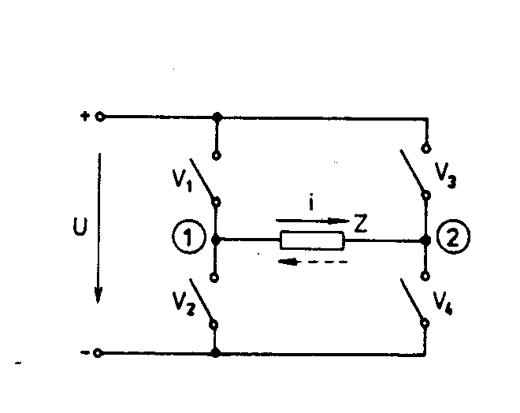
Funkciu striedača názorne ukazuje obrázok 6.16. Spínaním spínačov V₁, V₄, V₂, V₃ pripájame napájacie napätie U k záťaži Z v jednom a potom v opačnom smere. Pri zopnutí spínačov V₁, V₄ je na záťaži napätie v kladnom smere (polarita + na svorke 1) a prúd preteká v smere plnej šípky. Pri zopnutí V₂, V₃ je napätie v zápornom smere (polarita + na svorke 2) a prúd preteká v smere prerušovanej šípky. Funkciu spínačov vykonávajú tyristory.
Obr. 6.16 Princíp vytvorenia striedavého prúdu v striedači

Rozdelenie striedačov
Striedače môžeme rozdeliť podľa sústavy výstupného napätia na jednofázové a trojfázové alebo podľa regulácie frekvencie výstupného napätia na striedače s konštantnou frekvenciou a s premenlivou frekvenciou. Najdôležitejšie rozdelenie striedačov je podľa spôsobu komutácie. Sú to:
- striedače s individuálnou komutáciou tyristorov
- striedače s autotransformátorovou komutáciou
- obalové meniče frekvencie – cyklokonvertory
Striedač s autotransformátorovou komutáciou.
Schéma zapojenia striedača je na obr. 6.17 spolu so spínacou tabuľkou.
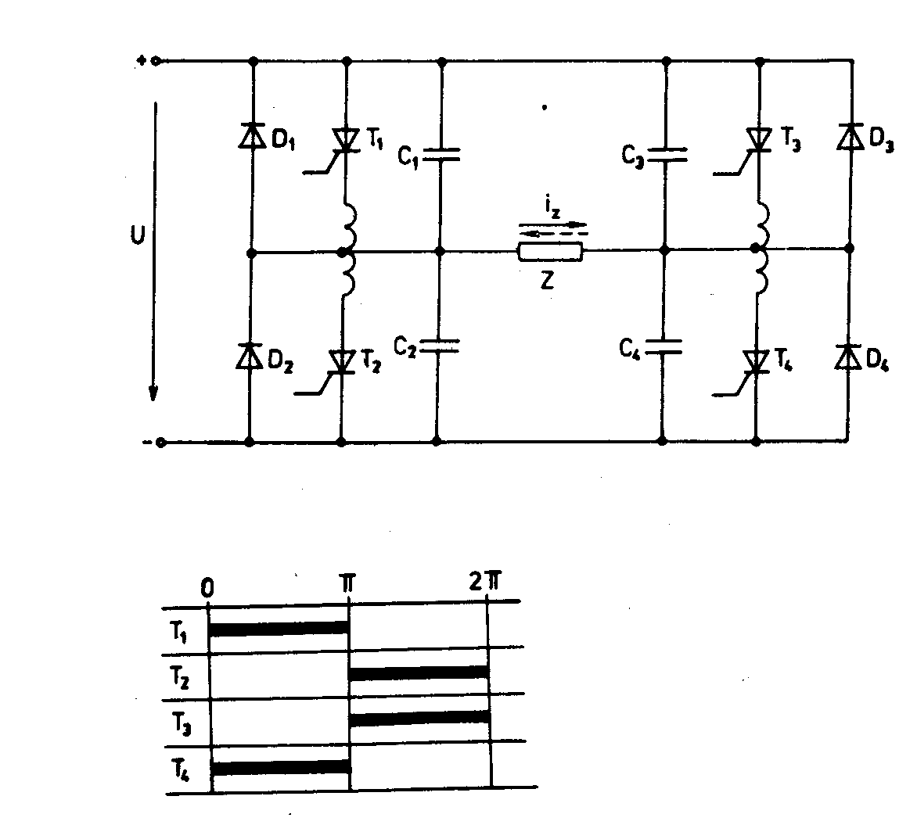
Obr. 6.17Schéma zapojenia jednofázového striedača s autotransformátorovou komutáciou a spínacia tabuľka vodivosti tyristorov

V kladnej polperióde sú zopnuté tyristory T₁, T₄. Prúd záťažou preteká v smere plnej šípky. V zápornej polperióde sú zopnuté T₂, T₃ a prúd záťažou preteká v smere prerušovanej šípky.
Vodivý tyristor môžeme vypnúť iba pôsobením vonkajších obvodov. Tu sú to komutačné kondenzátory C₁ až C₄ a autotransformátory AT₁, AT₂. Vypínanie prúdu nastáva v okamihu, keď potrebujeme vypnúť tyristor T₁ a zapnúť T₂. Analogicky c druhej polovici mostíka treba vypnúť T₄ a zapnúť T₃.
  - Jednosmerné meniče
Jednosmerné meniče (DC/DC) sú statické polovodičové zariadenia určené na zmenu veľkosti jednosmerného napätia alebo polarity. Jednosmerné meniče plnia funkciu „transformátora na jednosmerný prúd“. Ich účinnosť je porovnateľná s účinnosťou transformátora.
Jednosmerné meniče poznáme:
- Podľa spôsobu premeny elektrickej energie (obr. 6.18)
  - priame jednosmerné meniče – sú charakterizované jedným druhom elektrickej energie, menia iba veľkosť jednosmerného napätia, nemenia pritom druh elektrickej energie
  - nepriame jednosmerné meniče – sú charakterizované dvojitou premenou parametrov elektrickej energie. Zmena veľkosti jednosmerného napätia sa dosiahne pomocou súčasnej premeny jednosmernej elektrickej energie na striedavú a naspäť na jednosmernú. Nepriame jednosmerné meniče obsahujú striedavý medziobvod.

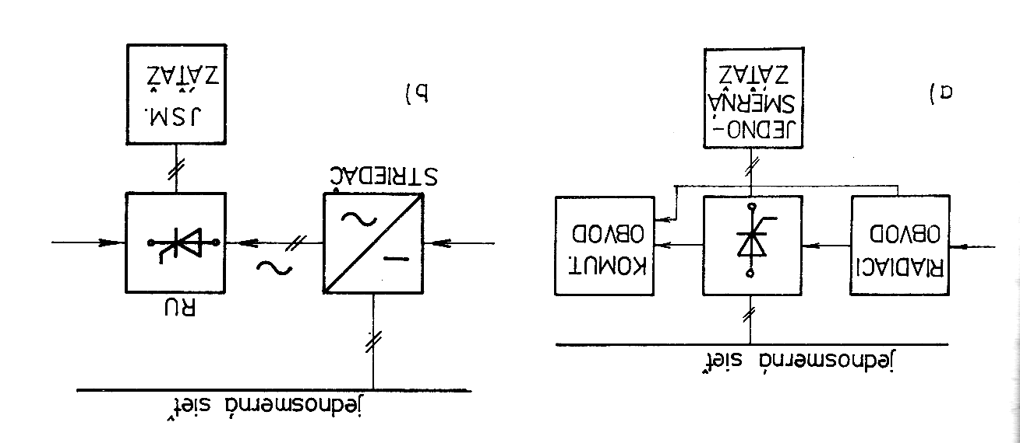
Obr. 6.18 Bloková schéma zapojenia jednosmerného meniča
a) priamy jednosmerný menič b)nepriamy jednosmerný menič
- Podľa funkcie priame js. meniče rozlišujeme na meniče určené pre:
    - znižovanie napätia
    - zvyšovanie napätia

Funkcia priamych jednosmerných meničov:
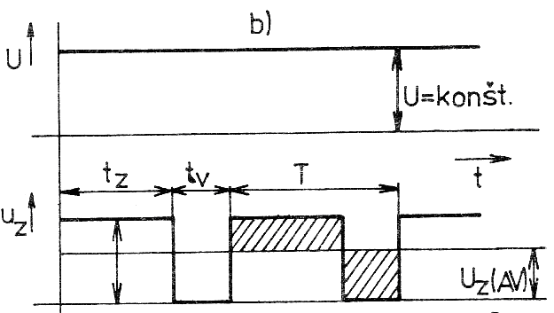
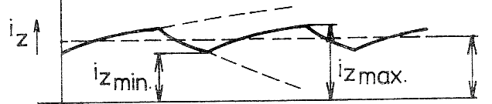
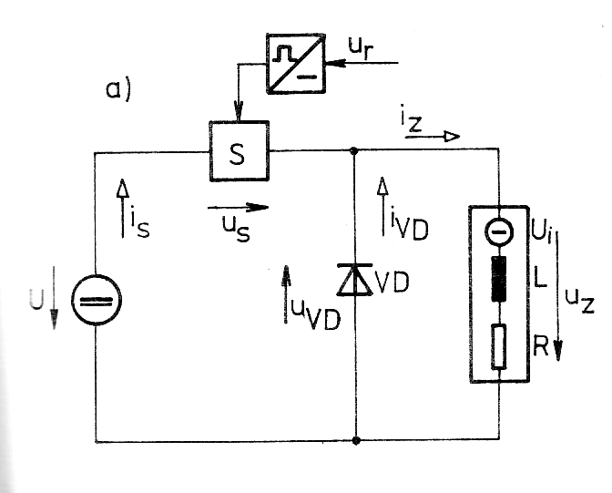
Priamy jednosmerný menič pre znižovanie napätia (obr. 6.19) je vlastne tyristorovou analógiou autotransformátora. Tento menič pracuje na princípe rýchleho prerušovania jednosmerného prúdu. Prerušovaním jednosmerného prúdu vzniknú na výstupnej strane meniča impulzy jednosmerného napätia. Preto sa niekedy takýto menič nazýva impulzovým meničom. Náhradná schéma obsahuje ideálny spínač S, tzv. nulovú diódu VD, záťaž charakteru R-L. Pri činnosti je spínač S striedavo spínaný a rozpínaný impulzmi z riadiaceho zdroja. Pri zopnutom spínači S prúd záťažou exponenciálne narastá. Pri rozpojení spínača S tečie prúd záťažou a nulovou diódou, prúd exponenciálne klesá. Tento prúd je vyvolaný energiou elektromagnetického poľa, ktoré vzniklo okolo vinutia záťaže s indukčnosťou L pri zopnutom spínači S.
Obr. 6.19 Priamy jednosmerný menič pre znižovanie napätia
a) náhradná schémab) časové priebehy u a i
Priamy jednosmerný menič pre zvyšovanie napätia (obr. 6.20)
Priamy znižovací menič prepúšťa energiu len smerom od zdroja (s vyšším napätím) ku spotrebiču (s nižším napätím). V niektorých prípadoch je potrebné prenášať energiu zo zdroja nižšieho napätia do zdroja vyššieho napätia. Takúto schopnosť má priamy zvyšovací menič, ktorý prepúšťa prúd v porovnaní so znižovacím meničom aj opačným smerom. Predpokladom je, aby na výstupe zvyšovacieho meniča bol zdroj elektrickej energie. Takýto stav v praxi vzniká pri generátorickom brzdení jednosmerného trakčného motora.
Pri impulznom riadení spínaných regulátorov js. prúdu je regulátor riadený buď zmenou šírky impulzov alebo zmenou opakovacej frekvencie impulzov.
Pri pulzne šírkovej modulácii je behom jednej periódy T menený pomer medzi šírkou impulzu a medzerou medzi impulzami, teda medzi dobou zopnutia a dobou vypnutia.
Pri pulzne frekvenčnej modulácii je pri konštantnej šírke impulzu (dobe zopnutia regulátora) menená frekvencia impulzov. Tým je možné opäť meniť pomer medzi dobou otvorenia a dobou zatvorenia regulátora.
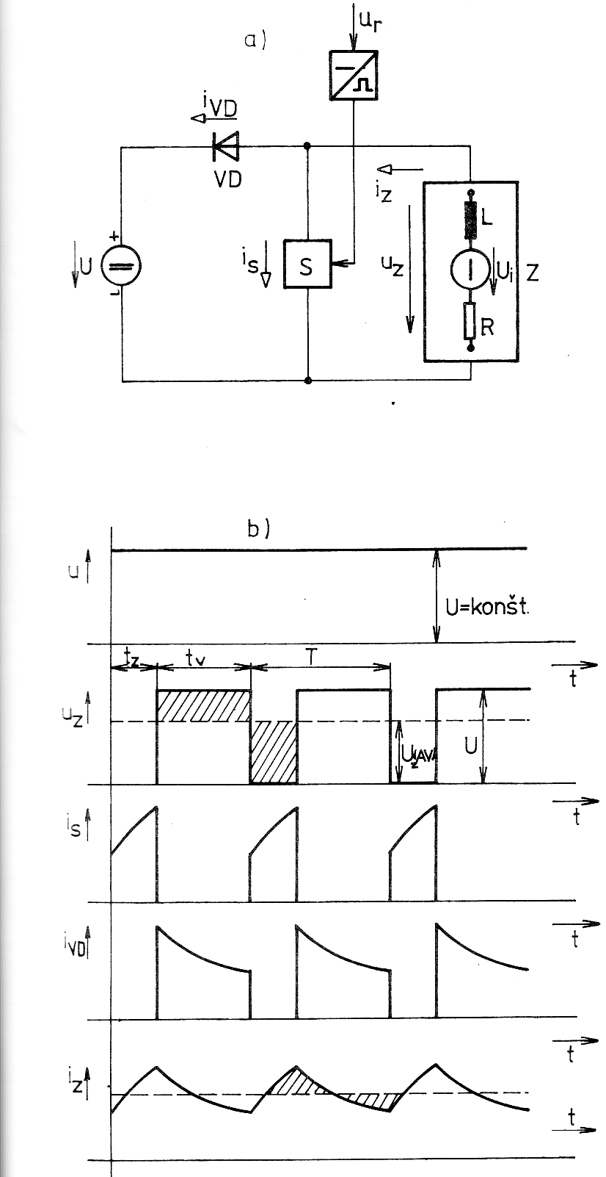
Pre fázové riadenia tyristorov a triakov sú k dispozícii špeciálne integrované obvody napr. TCA 785, ktorý umožňuje lineárne nastavovať spínacie uhly od 0⁰ do 180⁰.
Obr. 6.20 Priamy jednosmerný menič pre zvyšovanie napätia a časové priebehy
  - Striedavý menič
Striedavé meniče sú zariadenia určené na premenu striedavej elektrickej energie jedných parametrov ne striedavú elektrickú energiu iných parametrov. Striedavé meniče môžu meniť napr. veľkosť napätia, frekvenciu, počet fáz a pod.
Striedavé meniče sú používané k riadeniu napätia a tým aj prúdu a výkonu na striedavej strane záťaže. Používajú sa predovšetkým pre riadenie výkonu elektrotepelných spotrebičov (elektrické odporové pece, domáce tepelné spotrebiče), pre riadenie svietivosti svietidiel, pre mäkké spúšťanie striedavých motorov veľkých výkonov a pre riadenie rýchlosti komutátorových motorov. Ďalej môžeme menovať zváranie a tavenie kovov.

Jednofázový striedavý menič
Jednofázové meniče napätia využívajú pre riadenia striedavého napätia triaky alebo antiparalelne zapojené tyristory (obr. 6.21). Zmenu výstupného napätia možno dosiahnuť zmenou doby zopnutia tyristorov (tzv. fázové riadenia tyristorov). Každý s tyristorov vedie prúd počas jednej polperiódy vstupného napätia. Napätie na záťaži meníme zmenou uhla α – čím je α väčší, tým je napätie na záťaži menšie.
Nevýhodou fázového riadenia tyristorov je, že výstupné napätie obsahuje vysoké percento vyšších harmonických zložiek. Preto sa v praxi používa aj cyklovo riadený menič. Pracuje tak, že prepúšťa iba celočíselné násobky polperiód prúdu.
Trojfázové striedavé meniče napätia:
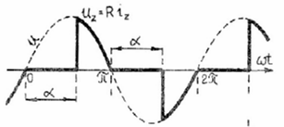
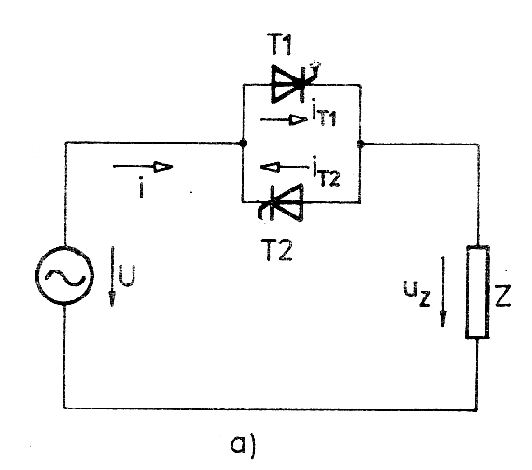
Trojfázové striedavé meniče napätia môžu byť principiálne riadené rovnako, ako jednofázové striedavé meniče napätia. V praxi sa však najviac uplatňujú trojfázové meniče napätia s fázovým riadením. Používajú sa predovšetkým na napájanie záťaží ohmického charakteru alebo na riadenie otáčavej rýchlosti malých asynchrónnych motorov. Trojfázový menič môžeme vytvoriť z troch vhodne spojených jednofázových meničov, alebo zapojením jedného jednofázového meniča do trojfázového obvodu. zapojenie trojfázového meniča je na obr. 6.22. Je potrebné si všimnúť, že uzol záťaže nie je spojený s uzlom zdroja. Pokiaľ by tomu tak bolo, menič by pracoval ako tri meniče jednofázové. Pri analýze činnosti zistíme, že existuje päť možných taktov: zopnuté všetky tri fázy, tri kombinácie zopnutých dvoch fáz a takt, kedy nie je zopnutá žiadna z fáz. V ktorom takte bude menič pracovať záleží jednak na riadiacom uhle a druhu záťaže.
Obr. 6.21 Jednofázový menič napätia s tyristormi, časové priebehy

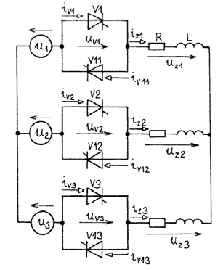
Obr. 6.22 Trojfázový striedavý menič

  - Meniče frekvencie
Meniče frekvencie menia jednofázový alebo trojfázový prúd určitého napätia a frekvencie na iný jednofázový alebo trojfázový prúd iného napätia a frekvencie a umožňujú riadiť otáčky elektromotorov s točivým poľom. Presadzujú sa hlavne pre svoju nízku cenu a bezúdržbovú prevádzku v porovnaní s rotačnými meničmi.

Priame meniče
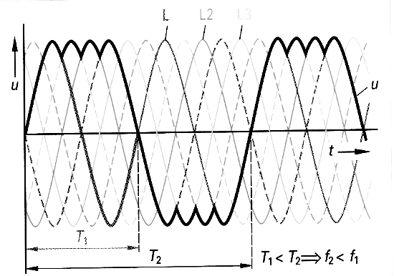
Používajú sa len pre veľké výkony až do 150 kW. Pripájajú postupne motorové vinutia na napätia rôznych fáz a znižujú tak frekvenciu stupňovite (obr. 6.23).Pripojený asynchrónny motor, ktorého otáčky sú závislé na frekvencii, je trvale v chode pri svojich menovitých otáčkach. Nevýhodou priamych meničov je, že východzia frekvencia môže byť menená len stupňovite po pomerne veľkých krokoch a môže byť len menšia, ako je východzia frekvencie (väčšinou sieťová frekvencia 50Hz). V praxi sa tieto meniče nazývajú tiež cyklokonvertory.
Obr. 6.23 Princíp priameho meniča frekvencie

Meniče frekvencie s medzistupňom
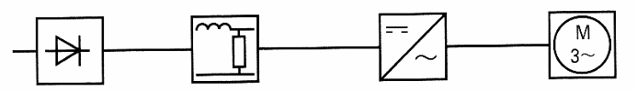
Nepriamy menič frekvencie je sériovým zapojením usmerňovača a striedača s vlastnou komutáciou (obr. 6.24). Tieto meniče poskytujú lepšie možnosti ako priame meniče frekvencie. Usmerňovač mení sieťové napätie na jednosmerné napätie. Striedavý menič mení jednosmerné napätie na pulzné napätie so šírkovo modulovanými impulzami s rôznou frekvenciou. Generátorová energia vznikajúca pri brzdnom režime motora je vracaná do siete z ekonomických dôvodov len pri veľkých výkonoch pohonov (nad 30 kW). Pri pohonoch nízkeho alebo stredného výkonu je táto prebytočná energia premieňaná na teplo v brzdových rezistoroch. Väčšina meničov frekvencie s medzistupňom umožňuje prevádzku zhruba do dvojnásobku sieťovej frekvencie.
usmerňovač medzistupeň striedavý motor s brzdovým rezistorom menič

Obr. 6.24 Nepriamy menič frekvencie

Kontrolné otázky:
- Aké vlastnosti vykazuje dióda v priepustnom a závernom smere?
- Aké vlastnosti vykazuje tyristor v priepustnom smere?
- Ako sa vypína tyristor?
- Ako sa riadi triak?
- Ako prebieha vypínanie GTO tyristora?
- Prečo je možné paralelné radenie MOSFET tranzistorov?
- Aké sú základné vlastnosti IGBT tranzistorov?
- Popíšte rozdelenie meničov.
- Popíšte princíp riadenia u riadených usmerňovačoch.
- Vysvetlite činnosť meničov pre zvyšovanie a znižovanie napätia.
- Uveďte možnosti použitia striedavých meničov napätia.
- Vysvetlite princíp pulzne šírkovej modulácie výstupného napätia.
- Popíšte základné vlastnosti meničov frekvencie.

Cvičenia
  - Meranie základných parametrov nf zosilňovača

Zadanie: Na predloženom výkonovom nf zosilňovači zmerajte:
- Menovité a normálne prevádzkové napätia U_{1N}, U_{1M}, U_{2N}, U_{2M.}
- Závislosť stratového výkonu a účinnosti od výstupného výkonu P₂=f(P_{STR}), P₂=f(η), zostrojte grafické závislosti.
- Amplitúdovo- frekvenčnú charakteristiku a_{(dB)}=f(f) a zostrojte grafickú závislosť. Z grafickej závislosti zistite šírku pásma B pre zmenu prenosu a = ± 3dB.
- Fázovú charakteristiku φ = f(f) a zostrojte grafickú závislosť

Bod č.1:
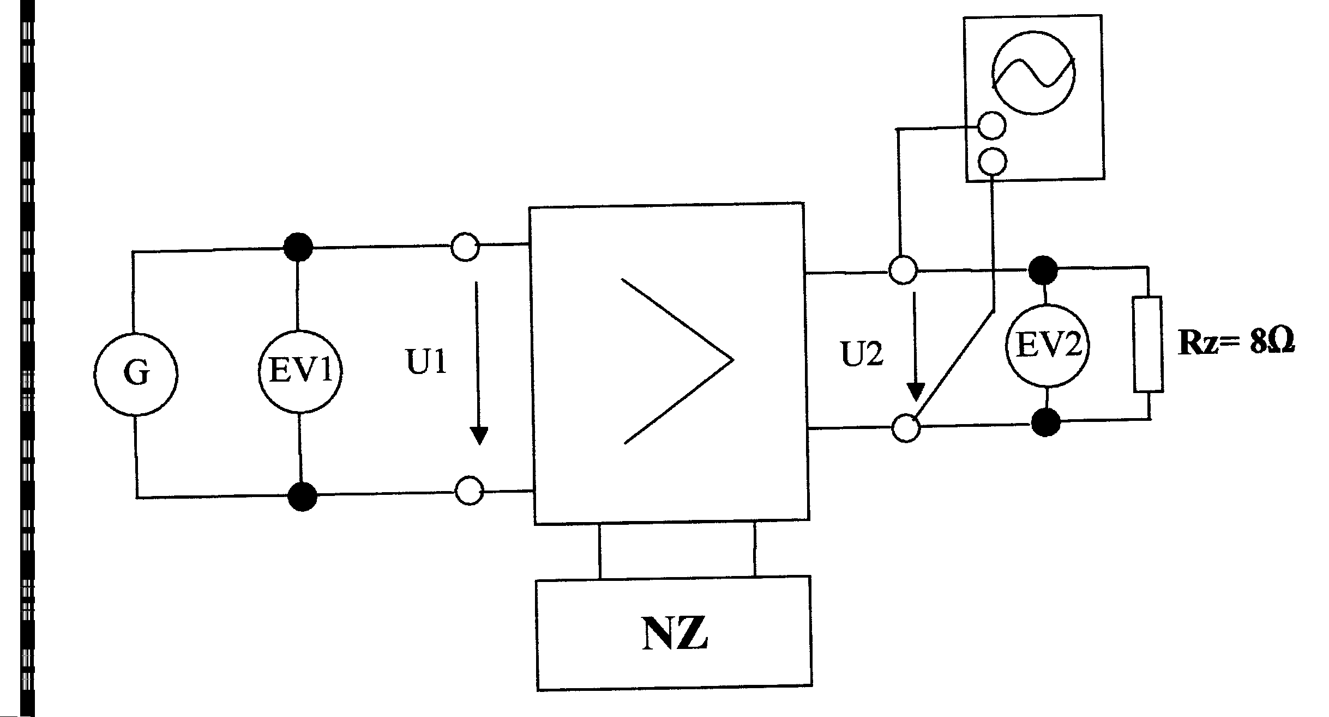
Schéma zapojenia
výsledok:
U_{1M=}
U_{2M=}
U_{1N=}
U_{2N=}
Postup:
Na generátore nastavíme f= 1kHz, sínus priebeh a zvyšujeme U₁ dovtedy, kým na osciloskope nebude skreslený priebeh U₂. Napätie U₁ znížime na takú hodnotu, aby U₂ bolo ešte bez skreslenia. Odčítame U_{1M} a U_{2M} z voltmetrov. Napätie U_{1N} a U_{2N} získame znížením menovitých napätí o 10 dB.
Bod č.2:
Schéma zapojenia:
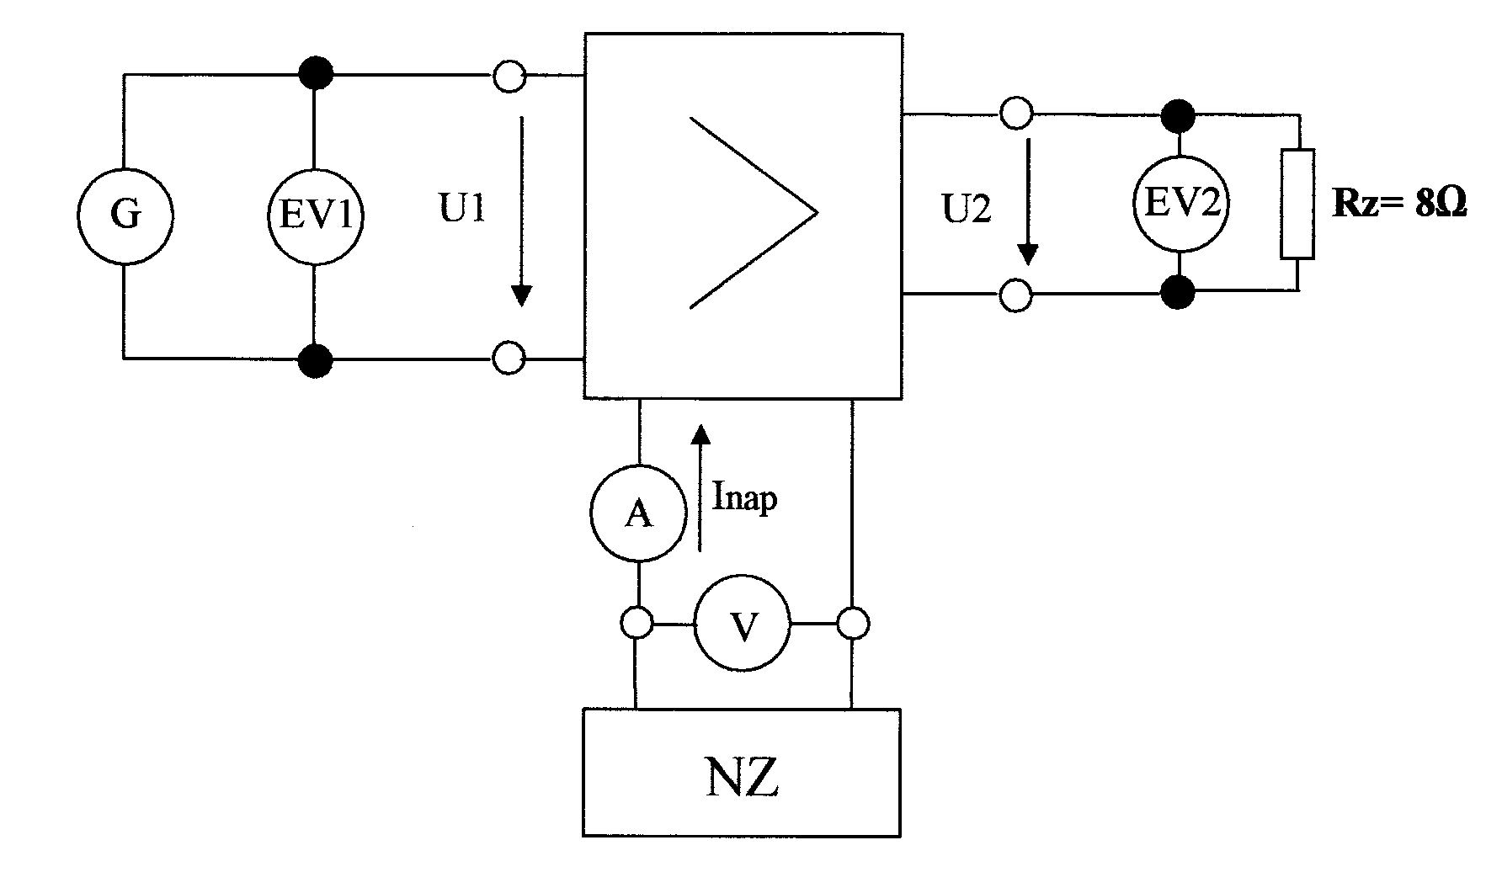
Postup: Zvyšujeme U₁ od nuly po U_{1M} a zapisujeme do tabuľky U₂, I_{NAP}. Ostatné hodnoty vypočítame podľa nasledujúcich vzťahov:
výstupný výkon: príkon zdroja:
$P_{2}=\frac{U_{2}^{2}}{R_{Z}}\left[W,V,Ω\right]$
P_{ZDR}=U_{NAP}*I_{NAP} [W,V,A]

$η=\frac{P_{2}}{P_{\text{ZDR}}}∗\text{100}\left(\text{\%,}W,W\right)$stratový výkon: účinnosť:
P_{STR}=P_{ZDR} – P₂ (W,W,W)
Tabuľka:
U_{NAP}=15V; R_{Z}=8 Ω; f = 1kHz
Č.m. | U₁(mV) | U₂(mV) | I_{NAP}(mA) | P₂(W) | P_{ZDR}(W) | P_{STR}(W) | η (%)
1
2
10

Graf:
P_{STR}
η
P_{STR} η

P₂
0
P₂

Bod č.3 a 4:
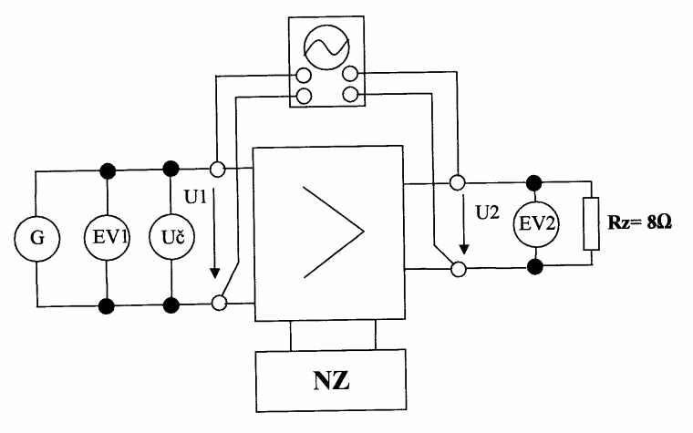
Schéma zapojenia:
Postup: -na vstupe udržiavame konštantné napätie U₁=U_{1N}
-meníme frekvenciu v predpísaných hodnotách
-odčítavame napätie U₂ a a(d), b(d) z osciloskopu
- vypočítame a_{(dB)} a φ

Vzťahy pre výpočet:

$a=\text{20}\text{*log}\frac{U_{2x}}{U_{\text{20}}}\left[\text{dB}\right]$a = 20*log U₂/U₁ (dB)

my budeme počítať pomernú AFCH podľa vzťahu :

a – zosilnenie v dB
U_{2x}- výstupné napätie merané pri všeobecnej frekvencii (vrátane 1kHz)
U₂₀- výstupné napätie merané pri referenčnej frekvencii 1 kHz
Pri f=1kHz je U_{2x}=U₂₀, preto a=0dB.
Pri meraní FCH zisťujeme z osciloskopu a(d) a b(d) v dielikoch :
b(d)
a(d)
+φ

-φ
t

$ϕ=\frac{a}{b}∗\text{360}\left[0\right]$
fázový posuv:

Tabuľka: pri meraní musíme udržiavať U₁=U_{1N}
AFCH | č. m. | 1 | 2 | 3 | 4 | 5 | 6 | 7 | 8 | 9 | 10
AFCH | f(kHz) | 0,02 | 0,03 | 0,05 | 0,10 | 0,50 | 1 | 5 | 10 | 15 | 20
AFCH | U₂(V)
AFCH | a(dB)
FCH | a(d)
FCH | b(d)
FCH | φ (⁰)

Grafy:

f_{D} 1 kHz f_{H} f(Hz)
a(dB)
0 dB

-3 dB
Amplitúdovo-frekvenčná charakteristika
šírka pásma: B=f_{H}-f_{D}
φ(⁰)
fázová charakteristika
- φ(⁰)
f(Hz)
  - Meranie na jednostupňovom tranzistorovom zosilňovači
Zadanie:
- Nastavte pracovný bod daného tranzistora do pracovnej triedy A, ak napájacie napätie U_{cc}=…..Meraním overte nastavenie pracovného bodu, zmerajte U_{be},U_{ce},I_{c}.
- Zmerajte prevodovú charakteristiku U₂=f(U₁) a zostrojte grafickú závislosť.
- Zmerajte závislosti A_{i}, A_{u}, A_{p},=f(R_{z}) a znázornite ich graficky. Zistite hodnotu zaťažovacieho rezistora, pri ktorom je maximálny výkonový prenos.
- Zmerajte vstupnú a výstupnú impedanciu zosilňovača.

Teoretický rozbor k bodu č. 1:
Pracovný bod daného tranzistora nastavíme do pracovnej triedy A tak, že musí platiť:
U_{ce}=1/2U_{cc}
Zmenu U_{ce} dosiahneme zmenou odporu potenciometra zapojeného v bázi tranzistora.
Schéma zapojenia:

U_{ce}=
U_{be}=
I_{c}=...

Teoretický rozbor k bodom č.2;3;4:
V týchto bodoch bude zosilňovač pracovať v dynamickom režime, to znamená že pracovný bod sa bude posúvať po dynamickej zaťažovacej priamke v rytme vstupného budiaceho signálu.
Schéma zapojenia:
Prevodová charakteristika je závislosť U₂=f(U₁). Pri meraní treba zabezpečiť f=1kHz,R_{z}=1kΩ a postupne zvyšovať U₁ od 0 po 100mV,odčítavať U₂.

Tabuľka:
U₁[mV]
U₂[V]

Prevodová char. zosilňovača by mala byť v pracovnom rozsahu vstupného napätia lineárna. Ak sa pri max. hodnotách U₁ objaví nelinearita, treba zdôvodniť prečo a čo ju spôsobuje.

Meranie napäťového, prúdového a výkonového zosilnenia:

A_{u}=U₂/U₁
A_{i} =I₂/I₁ I₂=? I₁=?
A_{p}=P₂/P₁ P₂=? P₁=?

Tieto zosilnenia závisia od veľkosti R_{z}. Pri meraní U₁=5mV , budete meniť R_{z} v rozpätí 400Ω až 2200Ω a odčítavať U₂.

Tabuľka:

R_{z}[Ω] | 400 | 600 | 800 | 1000 | 1200 | 1400 | 1600 | 1800 | 2000 | 2200
U₂[V]
I₂[mA]
A_{u}
A_{i}
A_{p}

Predpokladané grafické závislosti:
A_{U}
A_{P}
A_{I}
A_{U}A_{I} A_{P}
0R_{Zopt}R_{Z}

Vstupný odpor R_{vst}:
Odvoďte vzťah pre výpočet vstupného odporu na základe nasledujúcej schémy:
Porovnajte nameranú hodnotu s predpokladanou hodnotou podľa typu zapojenia.
R_{vst}=?
Výstupný odpor:
Odvoďte vzťah pre výpočet výstupného odporu na základe nasledujúcej schémy:
Porovnajte nameranú hodnotu s predpokladanou hodnotou podľa typu zapojenia
R_{výst}=?

  - Meranie na sieťovom napájacom zdroji a stabilizátore napätia
Zadanie pre sieťový napájací zdroj:
- Z katalógu zistite medzné a prevádzkové parametre použitých diód v usmerňovači.
- Zmerajte zaťažovaciu charakteristiku U_{2js} = f (I₂) a činiteľ zvlnenia φ_{zv} = f(I₂).
- Z nameraných hodnôt zostrojte výkonovú charakteristiku P = f(I₂) a zistite optimálny zaťažovací rezistor.
- Zo zaťažovacej charakteristiky zistite vnútorný odpor zdroja Ri.

1: Katalógové hodnoty použitých diód:
Tieto hodnoty vypíšte z pripraveného katalógu alebo ich získajte z internetu.
2: Meranie zaťažovacej charakteristiky a činiteľ zvlnenia
Schéma zapojenia:
Postup: Meníme veľkosť odoberaného prúdu I₂ pomocou zmeny záťaže R_{Z.} Na voltmetri odčítavame veľkosť jednosmerného napätia U_{2js}, na osciloskope odčítavame veľkosť striedavej zložky U_{2S}. Hodnoty zapisujeme do pripravenej tabuľky:
I₂( )
U_{2JS}( )
U_{2S}( )
φ_{zv} ( )
P ( )

Vzťahy pre výpočet:
φ_{zv} = (U_{2S} / U_{2JS})*100 (%)
P = I₂ * U_{2JS} (W)
Predpokladané priebehy charakteristík:
zaťažovacia charakteristika U_{2js} = f (I₂)
a činiteľ zvlnenia φ_{zv} = f(I₂): Výkonová charakteristika:
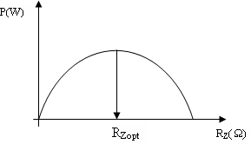
Zadanie pre stabilizátor napätia:
U_{2JS}
φ_{zv}
I₂
φ_{zv}
U_{2JS}
- Zmerajte činiteľ stabilizácie voči zmenám vstupného napätia K_{SU}
- Zmerajte činiteľ stabilizácie voči zmenám záťaže K_{SR}
- Zmerajte výstupný odpor stabilizátora
- Zmerajte zaťažovaciu charakteristiku stabilizátora
Schéma zapojenia pre všetky body podľa zadania:
Meranie K_{SU}:
Činiteľ K_{SU} vypočítame podľa vzťahu $K_{\text{SU}}=\frac{U_{2}{ΔU}_{1}}{U_{1}{ΔU}_{2}}$. Udáva, koľkokrát stabilizátor zmenšuje pomerné kolísanie napätia.
Postup: pri meraní musí byť R_{Z} konštanta. Na jednosmernom zdroji nastavíme strednú hodnotu napätia napr. 15 V a urobíme zmenuΔU₁ = ± 1V oproti strednej hodnote. Pri krajných hodnotách vstupného napätia odčítame hodnoty výstupného napätia a z nich určíme ΔU₂.
Meranie K_{SR}:
Činiteľ K_{SR} vypočítame zo vzťahu $K_{\text{SR}}=\frac{U_{2}{ΔI}_{2}}{I_{2}{ΔU}_{2}}$.
Postup: pri meraní musí byť U₁ konštanta. Urobíme zmenu výstupného prúdu ΔI₂ o ± 100% zmenou záťaže. Pri krajných hodnotách prúdu I₂ odčítame výstupné napätia U₂ a z nich určíme ΔU₂.

Meranie výstupného odporu stabilizátora R_{výst}:
Výstupný odpor stabilizátora určíme zo vzťahu R_{výst} = ΔU₂/ΔI₂. Pri meraní urobíme zmenu ΔI₂ zmenou zaťažovacieho rezistora a odčítame príslušnú zmenu ΔU₂.

Meranie zaťažovacej charakteristiky U₂ = f (I₂):
Pri meraní meníme pomocou R_{Z} výstupný prúd I₂ a odčítavame výstupné napätie. Hodnoty zapisujeme do pripravenej tabuľky a zostrojíme zaťažovaciu charakteristiku. Určíme rozsah použiteľnosti stabilizátora z hľadiska zaťažovacieho prúdu.

I₂( )
U₂( )

Predpokladaná zaťažovacia charakteristika:

U₂
I₂

Využitie simulačných programov v elektronike
Zadanie:
- Oboznámte sa s históriou a významom simulačných programov pre elektroniku
- Oboznámte sa s možnosťami a ovládaním simulačného programu Elektronics Workbench
- Nakreslite a odsimulujte dve schémy z oblasti analógovej techniky podľa zadania vyučujúcim
- Nakreslite a odsimulujte dve schémy z oblasti číslicovej techniky podľa zadania vyučujúcim
História simulačných programov:
Nakoľko existuje dostatočné množstvo materiálov z oblasti simulačných programov, odporúčame túto časť naštudovať z internetu alebo zo školskej stránky e-learning spsknm.
Popis a ovládanie simulačného programu Elekronics Workbench:
Existuje viacero verzií tohto programu, od staršieho EWB 4, EWB 5 až po najnovšiu verziu s názvom Multisim. Pretože najnovšia verzia tohto programu (Mutisim) vyžaduje výkonné počítače, ktoré sa na školách nenachádzajú, obmedzili sme sa na popis verzie 5,ktorá pre svoju jednoduchosť obsluhy a malé nároky na počítače je vhodná pre využitie na školách.
Program sa nazýva aj elektronické laboratórium v počítači, tento názov veľmi dobre vystihuje prácu s týmto programom. Na pracovnej ploche obrazovky je možné pomocou myši zostavovať veľmi jednoduchou metódou „ťahaj a pusť“ elektronické obvody a pripojovať k nim rovnakým spôsobom elektronické meracie prístroje. Potrebný typ simulácie sa volí automaticky podľa zapojených prístrojov, simulácia je realizovaná ako meranie v skutočnom laboratóriu. Dá sa veľmi rýchle meniť topológia obvodu (aj počas simulácie) a hneď vidíme odozvu na prevedené zmeny. Je možné využívať analógovú aj číslicovú simuláciu.
Program EWB obsahuje niekoľko typov analýz:
DC analysis(Direct Current-jednosmerný prúd):
Táto analýza slúži k určeniu jednosmerného pracovného bodu. Pri výpočte sa zapojené kondenzátory považujú za rozpojený obvod a cievky sú nahradené skratom. Analýza je vhodná pre zobrazenie V-A charakteristík súčiastok, pre kontrolu js. prúdov a napätí v rôznych častiach obvodu.
AC Frequenci (Alternating Current-striedavý prúd):
Výsledkom sú funkcie závislé na frekvencii. Všetky striedavé vstupné zdroje sa pri výpočte uvažujú ako harmonické a nerešpektuje sa nastavenie funkčného generátora. Frekvenčná analýza sa začne počítať automaticky po zapojení prístroja Bode Plotter do obvodu. Funkcia je počítaná pre predom zvolených 100 až 1000 frekvencií. Počet frekvencií sa dá nastaviť v menu Analysis options. Počiatočná a koncová frekvencia sa volí priamo na prístroji Bode Plotter.
Transient Time:
Pri tejto analýze EWB počíta charakteristiky ako funkciu času. Simulácia sa automaticky spustí pripojením osciloskopu do obvodu.
Princíp simulácie obvodu vychádza z popisu topológie obvodu, založeného na metóde uzlových napätí a preto musí mať každý obvod definovanú vzťažnú zem (referenčný uzol). To sa týka aj obvodov s transformátormi, u ktorých musia byť uzemnené obidve strany obvodu alebo sa obidve vinutia musia prepojiť veľmi veľkým odporom.
Ovládanie programu:
Najskôr sa myšou rozmiestnia na pracovnú plochu potrebné súčiastky z ponuky prvkov. Prepojovacie vodiče sa automaticky vytiahnu pomocou myši pri stlačenom ľavom tlačidle myši po priblížení k vývodu súčiastky. uzly nie je potrebné vkladať, pretože sa vytvárajú automaticky pri zakončení vodiča na inom vodiči. Hotové zapojenie sa dá ľahko upravovať posúvaním súčiastok alebo vodičov myšou prípadne smerovými klávesmi (po označení súčiastky). Použitý prístroj automaticky určuje druh simulácie. Vlastná simulácia sa zapne stlačením vypínača v pravom hornom rohu obrazovky.
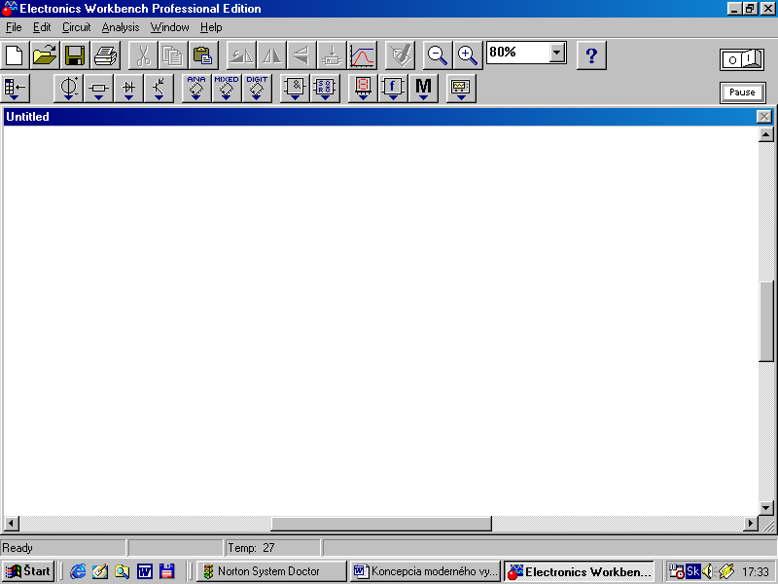
obrazovka programu:
stavový riadok
vytvorenie
podobvodu
zásobníky so súčiastkami
meracie prístroje
pracovná plocha
Kliknutím na ikonu vodiča, súčiastky alebo prístroja sa sprístupní jeho ovládací panel.

Napr. kliknutím na ikonu kondenzátora sa otvorí nasledujúce okno:

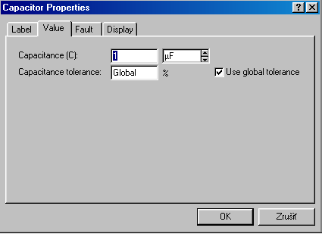
V okne môžeme nastavovať hodnotu kapacity, názov a parametre zobrazovania v schéme. Podobne môžeme nastavovať parametre ostatných súčiastok.
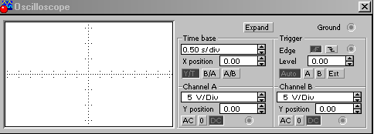
Kliknutím na ikonu osciloskopu sa sprístupní ovládací panel osciloskopu. Ovládacie prvky sa zhodujú s obsluhou klasického analógového osciloskopu. Pokiaľ je potrebné z osciloskopu presnejšie odčítať, je vhodné prepnúť osciloskop do väčšieho zobrazenia(expand).
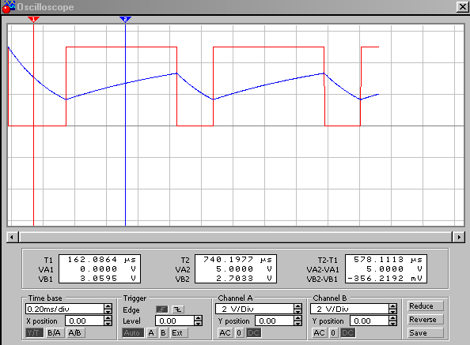
Zväčšená obrazovka osciloskopu:
Pri zväčšenom zobrazení je možné kurzorové odčítanie dvoch dvojíc hodnôt so zobrazením ich rozdielu. Posuvník pod oknom osciloskopu umožňuje posúvať záznam priebehu od začiatku simulácie.
Zásobníky so súčiastkami obsahujú tieto prvky:
zdroje jednosmerné, striedavé, pre AM a FM moduláciu
rezistory, kondenzátory, cievky, transformátory
diódy, diak, tyristor, triak
bipolárne a unipolárne tranzistory
operačné zosilňovače
A/D a D/A prevodníky, časovač ...555
číslicové obvody rady 74xx, 741xx, 742xx, 743xx, 744xx, 4xxx
zobrazovacie a signalizačné prvky, ampérmetre, voltmetre
meracie prístroje
Zásobník s meracími prístrojmi obsahuje osciloskop, funkčný generátor, multimeter a merač prenosových charakteristík dvojbranov (Bode Ploter). Pre zapojenia s číslicovými obvodmi je k dispozícií generátor šestnásťbitového slova, šestnásťkanálový analyzátor a prevodník logických funkcií. Okrem toho máme k dispozícií ampérmetre, voltmetre, logické sondy. Pre akustickú a optickú signalizáciu môžeme použiť bzučiak, bargraf, žiarovky sedemsegmentovky a pod.
Zaujímavým prístrojom programu EWB je prevodník logických funkcií (logic Converter). Prevodník umožňuje z hotového kombinačného zapojenia zostaviť pravdivostnú tabuľku a z ľubovoľnej pravdivostnej tabuľky je schopný vyjadriť logický výraz v Booleovej algebre a previesť jeho minimalizáciu. Je možný aj opačný postup t.j. tabuľka-výraz-zapojenie.
Na záver treba pripomenúť, že tento program vo verzii 5 má intuitívne ovládanie, preto veľmi dobre vyhovuje ako doplňujúci prostriedok pre vyučovanie elektroniky a elektrotechniky. Na vážnejšiu prácu sa však nehodí, vtedy treba využívať vyššie verzie tohto programu alebo iný typ programu. Tieto programy sú však veľmi drahé.
  - Meranie na operačnom zosilňovači
Zadanie:
- Z katalógu vypíšte hlavné medzné a prevádzkové parametre OZ MAA 741,odkreslite puzdro a popíšte jednotlivé vývody.
- Zapojte OZ ako invertujúci zosilňovač s napäťovým zosilnením A_{U} = -100 (R₁= 10kΩ R₂ treba vypočítať). Meraním overte správnosť výpočtu R₂.
- Odmerajte jeho prevodovú charakteristiku a amplitúdovo – frekvenčnú charakteristiku. Zo zmeranej AFCH stanovte šírku prenášaného pásma pre pokles o -3 dB.
- Overte činnosť sumátora
- Overte činnosť integrátora
- Nakreslite grafy a vyhodnoťte ich

1: Parametre OZ MAA 741
Parametre zadaného OZ vypíšte z predloženého katalógu alebo zistite z internetu.

2: Overenie činnosti invertujúceho OZ:
Máme určený napäťový prenos obvodu A_{U} = -100, R₁ = 10kΩ, R₂ = ?. Pre výpočet použijeme vzťah $A_{\text{IN}}=\frac{U_{O}}{U_{I}}\text{=-}\frac{R_{2}}{R_{1}}$
Schéma zapojenia:
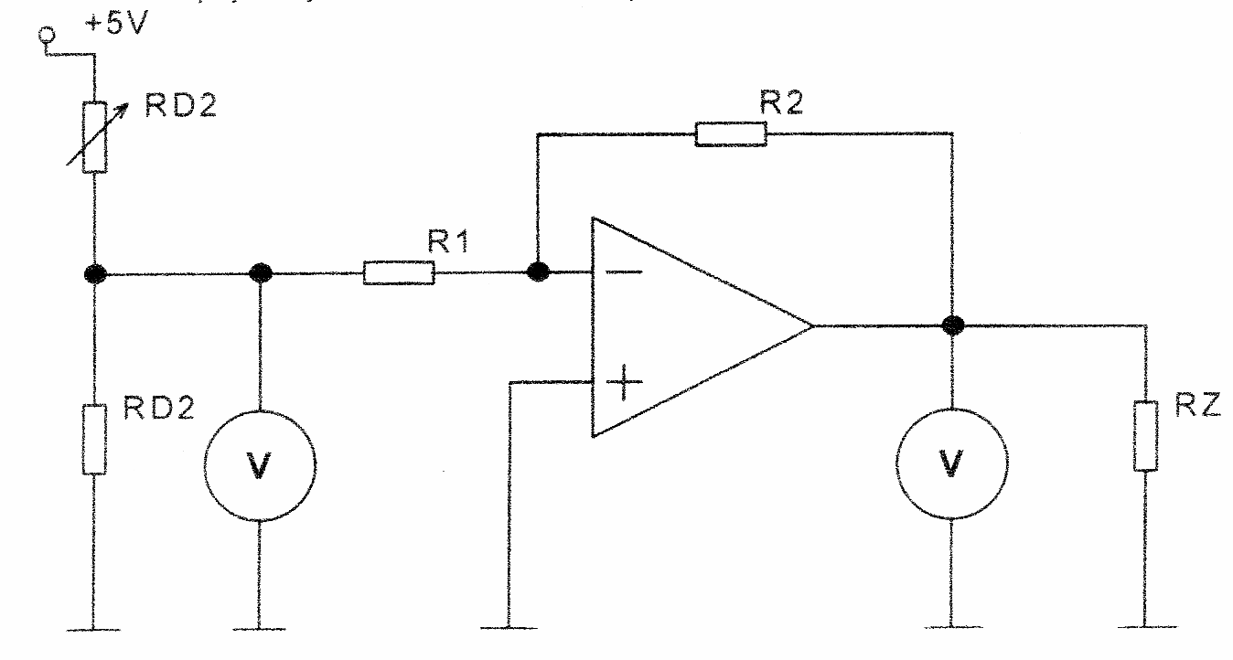

3: Meranie prevodovej charakteristiky a amplitúdovo – frekvenčnej charakteristiky
Schéma zapojenia:
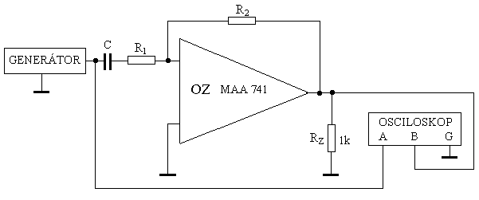
Pri meraní prevodovej charakteristiky U₂ = f(U₁) postupne zvyšujeme vstupné napätie a odčítavame výstupné napätie. Frekvenciu udržiavame na konštantnej hodnote. Hodnoty zapisujeme do pripravenej tabuľky:
U₁(V)
U₀(V)
A_{U}

Predpokladané prevodové charakteristiky:
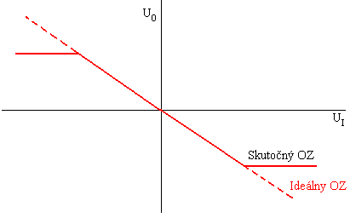
Pri meraní amplitúdovo- frekvenčnej charakteristiky meníme frekvenciu na vstupe, vstupné napätie U₁ musí byť konštantné. Hodnoty zapisujeme do pripravenej tabuľky:
f ( )
U₀( )
A (dB)

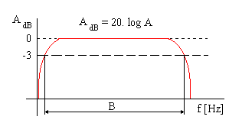Predpokladaný priebeh amplitúdovo-frekvenčnej charakteristiky s vymedzením šírky prenášaného pásma:

Overenie činnosti sumátora:
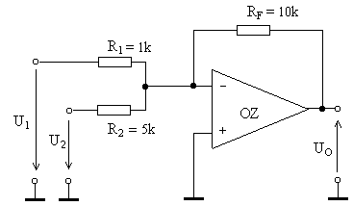
Pre výstupné napätie platí:$U_{O}=−R_{F}(\frac{U_{1}}{R_{1}}+\frac{U_{2}}{R_{2}})$.
Overenie činnosti integrátora
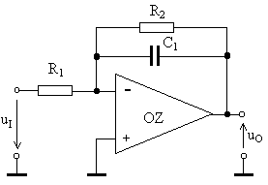
Pre zosilnenie harmonického signálu platí:$A=\frac{u_{O}}{u_{I}}\text{=-}\frac{Z_{2}}{R_{1}}\text{=-}\frac{R}{R_{1}}\frac{1}{1+{jwR}_{2}C}$. Pre jednotkový skok platí:$u_{3}(t)\text{=-}\frac{1}{R_{1}C}\int{U_{1}\text{dt}}$, kde U₁ je amplitúda jednotkového skoku u_{1.} Integračný zosilňovač sa inak nazýva aktívny dolnopriepustný filter – t.j. prepúšťa iba dolné frekvencie. Dolná frekvencia je daná $ω_{d}=\frac{1}{C\text{.}R_{2}}$.

Integrovaný generátor impulzov - NE 555
Zadanie:
- Oboznámte sa s princípom činnosti obvodu NE 555
- Vypočítajte a overte monostabilný klopný generátor s obvodom NE 555 pre šírku impulzu T_{m} = 5s ( C = 22μF R vypočítať)
- Vypočítajte a overte astabilný klopný generátor s obvodom NE 555 pre šírku impulzu T = 1s (R_{A} = R_{B} = 10kΩ C vypočítať)
- Vytlačte jednotlivé priebehy a vyhodnoťte ich

1: Princíp činnosti NE 555:
Obvod NE555(skonštruovaný začiatkom 70–tych rokov 20. storočia ) je v súčasnosti veľmi rozšírený a je určený pre použitie do časovacích obvodov a generátorov impulzov. Je to bipolárny analógovo–číslicový obvod. Analógovú časť tvoria vstupné obvody ( komparátory K₁ a K₂ ) a výstupné obvody ( koncový stupeň s tranzistormi T₁ a T₂ a spínací tranzistor T₃ ). Číslicovú časť tvorí R–S preklápací obvod realizovaný hradlom H₁. Tranzistor T₄ umožňuje blokovanie činnosti R–S preklápacieho obvodu. Tri rovnaké rezistory o hodnote 5 kΩ nastavujú riadiace napätia pre komparátory K₁ a K₂.
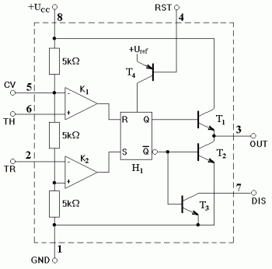
Činnosť obvodu je založená na vyhodnocovaní veľkostí napäťových úrovní na vstupoch komparátorov K₁ a K₂. Referenčné úrovne pre tieto komparátory sú
odvodené z napájacieho napätia +U_{CC} prostredníctvom odporového deliča realizovaného z troch rovnakých rezistorov o hodnote 5 kΩ. Komparátor K₁ má na svojom invertujúcom vstupe (–) (vývod číslo 5, označený CV ) referenčnú napäťovú úroveň 2/3 U_{CC}. Jeho výstup je pripojený na vstup R ( reset ) R–S preklápacieho obvodu H₁. Ak sa objaví na neinvertujúcom vstupe (+) komparátora K₁ ( vývod číslo 6, označený TH ) napätie rovné alebo väčšie ako 2/3 U_{CC}, na jeho výstupe sa zmení napätie z 0V na napätie blízke +U_{CC}. Táto zmena výstupu spôsobí nastavenie R–S preklápacieho obvodu H₁ do logického stavu, a to : na výstupe Q bude logická “0”, t.j. napätie blízke 0V čo spôsobí, že tranzistor T₁ koncového stupňa bude uzatvorený. Na výstupe bude logická “1”, t.j. napätie blízke +U_{CC} čo spôsobí, že tranzistor T₂ koncového stupňa bude otvorený a teda na výstupe obvodu 555 ( vývod číslo 3 ) bude napätie blízke 0V. Zároveň je otvorený aj spínací tranzistor T₃.
+U_{CC} | napájanie napätie
GND | elektrická zem obvodu
CV | control voltage - riadiace napätie [0V]
TH | threshold - prahová úroveň
TR | trigger - úroveň spúšťania
OUT | output - výstup
DIS | discharge - vybíjanie
RST | reset - nulovanie
Komparátor K₂ má na svojom neinvertujúcom vstupe (+) referenčnú napäťovú úroveň 1/3 U_{CC}. Jeho výstup je pripojený na vstup S ( set ) R–S preklápacieho obvodu H₁. Ak na invertujúcom vstupe (–) komparátora K₂ ( vývod číslo 2, označený TR ) sa objaví napätie rovné alebo menšie ako 1/3 U_{CC}, na jeho výstupe sa zmení napätie z 0V na napätie blízke +U_{CC}. Táto zmena výstupu spôsobí nastavenie R–S preklápacieho obvodu H₁ do logického stavu, a to : na výstupe Q bude logická “1”, t.j. napätie blízke +U_{CC} čo spôsobí, že tranzistor T₁ sa otvorí. Na výstupe bude logická “0”, t.j. napätie blízke 0V čo spôsobí, že tranzistor T₂ sa zatvorí. Zároveň je zatvorený aj spínací tranzistor T₃. Na výstupe obvodu 555 ( vývod číslo 3 ) bude napätie blízke +U_{CC}.

Tabuľka č.1 Katalógové údaje NE 555

U_{CC} - napájanie | 4,5 ÷ 18 [V]
I₀ - výstupný prúd | ≤ 200 [mA]
P – stratový výkon | 0,3 [W]

2: Monostabilný klopný generátor s obvodom NE 555:
Vypočítajte R podľa zadania v bode 2 a overte dané zapojenie.
Šírka impulzu výstupného napätia MKO je daná vzorcom T_{m} = 1,1*R*C (R alebo C zvolíme a druhý prvok vypočítame).
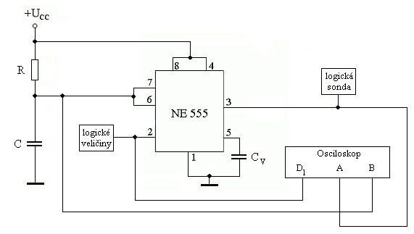
Schéma zapojenia monostabilného KO s NE 555

3: Astabilný generátor s obvodom NE 555:
Vypočítajte Kondenzátor C podľa zadania v bode 3 a overte dané zapojenie.
Výslednú periódu T generovaných kmitov určíme zo vzorca T = 0,7*C*(R_{A}+ 2*R_{B}).
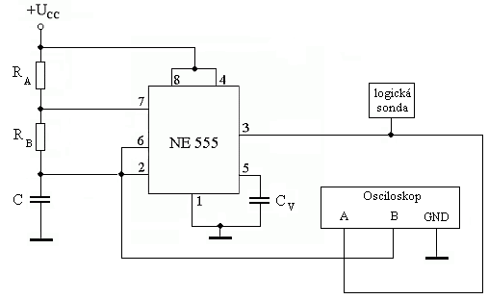
Schéma zapojenia astabilného KO s NE 555

Zoznam použitej literatúry:
- Bezdek Miloslav: Elektronika I
- Bezdek Miloslav: Elektronika II
- Bezdek Miloslav: Elektronika III
- M. Frohn : Elektronika
- J. Maťátko- E. Foitová: Elektronika
- Lániček Róbert: Elektronika
- Vladimír Ráček-Pavel Mádel: Elektronika
- Klaus Tkotz a kol.: Príručka pre elektrotechnika
- Ludek Krišťan-Vladimír Vachala: Príručka pre navrhovanie elektronických obvodov
- Václav Žalud: Rádioelektronika
- O. Limann- H.Pelka:Elektronika bez balastu

